Relatório das
Audiências de
Custódia de
Salvador -
Ano 2023


Defensora Pública Geral do Estado da Bahia
Firmiane Venâncio do Carmo Souza
Subdefensora Pública Geral do Estado da Bahia
Soraia Ramos Lima
Coordenadora das Defensorias Públicas Especializadas
Donila Ribeiro Gonzalez de Sá Fonseca
Coordenador das Defensorias Públicas Regionais
Walter Nunes Fonseca Junior
Coordenadoras da Defensoria Pública Especializada Criminal e Execução
Penal
Larissa Guanaes Mineiro de Macedo
Alexandra Soares da Silva
Servidora
Isadora Menezes Cardim
Este relatório foi produzido pelo Núcleo de Pesquisas
Estratégicas em conjunto com a Escola Superior Defensoria Pública da Bahia
Diretora da Escola Superior da Defensoria Pública da Bahia
Diana Furtado Caldas
Servidora
Iolanda de Carvalho de Pinho Costa
Estagiárias
Waneska Martins Hipólito
Victória Reis dos santos Nascimento


INTRODUÇÃO
Em 2019, a Defensoria Pública do Estado da Bahia publicou, pela primeira vez, relatório
sobre as audiências de custódia realizadas em Salvador, referente aos dados globais de
2015 a 2019. Desde então a Instituição publica anualmente relatório com base nos dados
do ano imediatamente anterior, fazendo também uma retomada dos dados globais
coletados desde 2015.
Os relatórios anuais da Defensoria Pública do Estado da Bahia revelam um padrão
persistente no perfil das pessoas presas em flagrante, destacando a vulnerabilidade de
jovens negros, de baixa renda e escolaridade, envolvidos principalmente em crimes
patrimoniais e tráfico de drogas.
A compreensão desses dados é essencial para criação de estratégias mais eficientes e
direcionadas ao desenvolvimento de abordagens mais adequadas ao serviço prestado, com
identificação de padrões de discriminação e atuação mais enfática contra prisões arbitrárias,
abuso de autoridade e práticas discriminatórias, além de oferecer diretrizes fundamentais
para a formulação de políticas públicas que busquem promover justiça social, refletindo o
compromisso da Defensoria com a equidade e os direitos humanos.

METODOLOGIA
A metodologia utilizada para análise dos dados foi a mesma empregada nos anos
anteriores.
Desde setembro de 2015, como destacado nas edições anteriores, a Defensoria
Especializada Criminal e de Execução Penal coleta dados referentes ao perfil das pessoas
presas em flagrante e à análise judicial das respectivas prisões através de planilha
elaborada com essa finalidade.
Com o passar dos anos, bem como com a implantação do Núcleo para Pesquisas
Estratégicas – fato ocorrido em março de 2019 –, a referida coleta foi sendo aperfeiçoada,
com a inclusão de novos campos de análise.
A planilha elaborada e preenchida pela Defensoria Especializada Criminal e de Execução
Penal constitui, portanto, a mais importante fonte de dados para a confecção deste
Relatório, tendo sido admitida a consulta ao sistema processual para esclarecimento de
eventuais controvérsias surgidas quando do tratamento dos dados.
A coleta iniciada pela Especializada Criminal e de Execução Penal da DPE/BA possibilita
um monitoramento contínuo das audiências de custódia e dos resultados por elas
alcançados.
Por fim, é necessário salientar que os dados que por alguma razão foram prejudicados –
seja em virtude de um preenchimento inadequado, seja por não terem sido localizados nos
autos processuais – foram desprezados quando da análise realizada e ora trazida a público.

ANO 2023
TAXA DE RETORNO
Antes de adentrarmos no assunto proposto, precisamos diferenciar os conceitos de taxa de
retorno e de reincidência. A taxa de retorno se refere à ocorrência de uma segunda prisão
em flagrante da mesma pessoa, no mesmo ano, após a concessão de liberdade provisória
no flagrante anterior. A reincidência, em apertada síntese, refere-se à repetição da conduta
criminosa e pressupõe uma sentença condenatória transitada em julgado.
Para o cálculo dessa taxa, foram consideradas todas as pessoas presas em flagrante ao
longo do ano de 2023, cujos nomes aparecem em duplicidade na base de dados, conforme
os critérios anteriormente explanados. Após, foram excluídos eventuais homônimos a partir
da consideração do nome da genitora e data de nascimento. Os dados podem ser
representados graficamente da seguinte forma:
TAXA DE RETORNO 2023
Flagrateados sem reentrada
Reentrada
2775
123
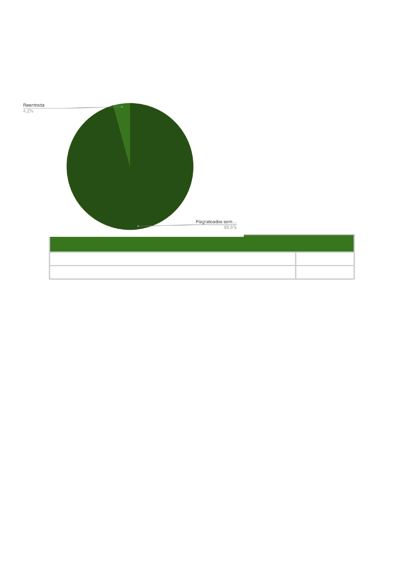

HOMENS X MULHERES
Analisando os 2898 casos, percebe-se que a maioria das pessoas conduzidas às
audiências de custódia é do sexo masculino, correspondendo a 94,6% do total, ou 2.741
casos. Por outro lado, a presença feminina é consideravelmente menor, representando um
percentual de 5,4% do total, com 157 participações.
SEXO
Feminino
157
Masculino
2.741
TOTAL
2898
AUTODECLARAÇÃO DE COR
Observa-se que a maioria das pessoas analisadas que passaram por audiência de custódia
autodeclaram-se pretas ou pardas, representando expressivos 96,9% do total.
A autodeclaração de cor branca compreendeu apenas 3,1% dos casos. 1,2% dos
flagranteados não autodeclararam sua cor, o que corresponde a 37 ocorrências.
AUTODECLARAÇÃO DE COR


Branca/Branco
Preta(o)/Parda(o)
Sem informação
9
0
2771
37
TOTAL
2898
DECISÃO PARA CADA COR
Observa-se que 57,60% dos flagranteados autodeclarados como pretos e/ou pardos foram
beneficiados com a liberdade provisória, enquanto entre os flagranteados autodeclarados
brancos o percentual foi de 65,56%.
LIBERDADE PROVISÓRIA POR AUTODECLARAÇÃO DE COR
Pretos/Pardos
Brancos
57,60%
65,56%
Quanto à prisão preventiva, verifica-se que houve sua decretação em 36,23% dos casos de
custodiados autodeclarados pretos ou pardos. No que se refere aos flagranteados
autodeclarados brancos, a prisão foi decretada em 27,78% dos casos.
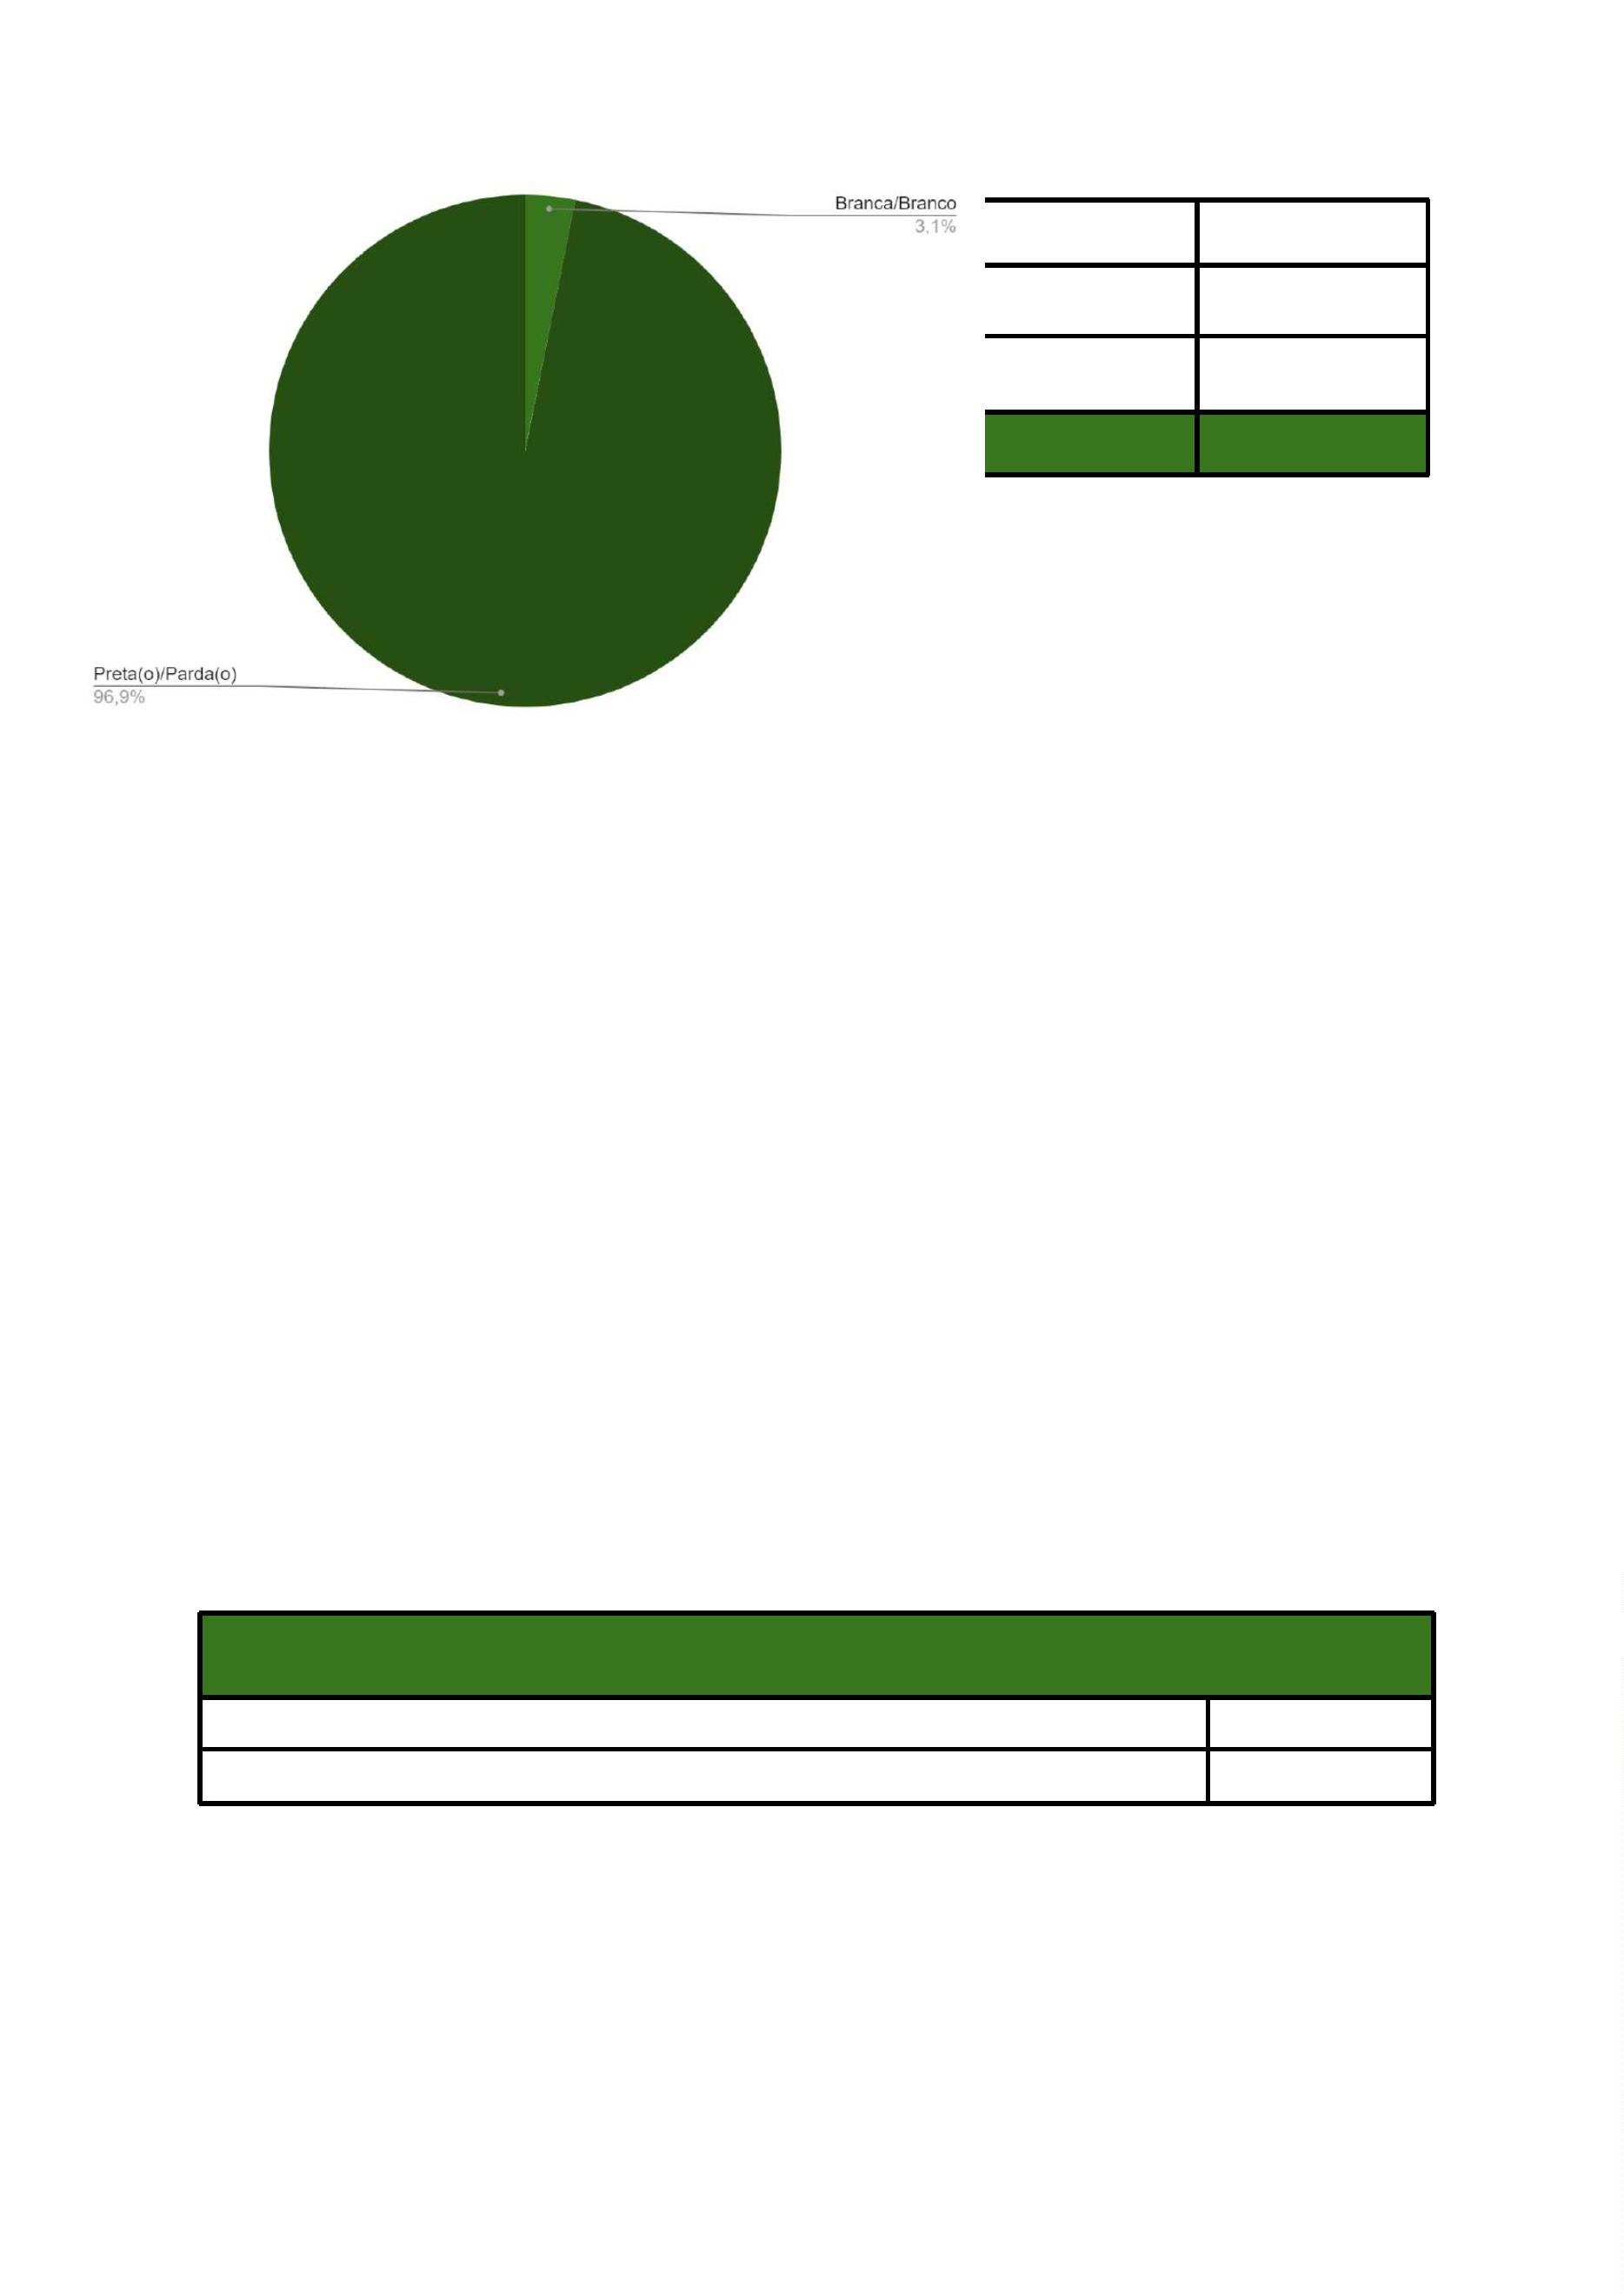

PRISÃO PREVENTIVA DECRETADA POR AUTODECLARAÇÃO DE COR
Pretos/Pardos
Brancos
36,23%
27,78%
Em relação aos casos de decisão pelo relaxamento da prisão, tem-se que para indivíduos
autodeclarados pretos ou pardos esta foi a conclusão em 5,12% dos casos, enquanto entre
os flagranteados autodeclarados brancos, o percentual foi de 4,44%.
PRISÃO RELAXADA POR AUTODECLARAÇÃO DE COR
Pretos/Pardos
Brancos
5,12%
4,44%
IDADE
Quanto à idade do conduzido na data da prisão, observa-se uma distribuição bastante
variada. A fatia mais significativa ficou com aqueles que têm até 29 anos, correspondendo a
6
3,18% do total de prisões. Na sequência, a faixa etária de 30 a 41 anos compreende
5,43% do total. A faixa etária de 42 a 53 anos representa 8,63% do total, com 250 casos
2
em audiência de custódia. Já as faixas de 54 a 59 anos e 60 anos ou mais apresentam
proporções menores, com 1,41% (41 casos) e 1,10% (32 casos), respectivamente.
Por fim, em 7 casos ( 0,24%) não foi possível aferir a idade do conduzido naquele
procedimento preliminar.
IDADE NA DATA DA PRISÃO
Até 29 anos
1831
3
0 a 41 Anos
2 a 53 Anos
4 a 59 Anos
7
37
50
4
2
5
4
1
60 anos ou mais
32
Sem informação
7
TOTAL
2898


ESCOLARIDADE
No que se refere aos níveis de escolaridade entre os 2898 casos analisados, constata-se
que pessoas com ensino fundamental incompleto representam o maior percentual do total,
sendo 35,20%. Considerando apenas os casos em que a informação foi coletada,
observa-se que 12,18% dos conduzidos declararam ter Ensino Médio completo e outros
11,66% afirmaram ter Ensino Médio incompleto. Pessoas cursando nível superior ou com
pós-graduação ficaram em torno de 1% cada.
Em mais de 800 casos esta informação não estava disponível nos autos do procedimento,
representando 30,09% das pessoas custodiadas.
ESCOLARIDADE
Sem alfabetização
30
Ens. Fundamental completo
Ens. Fundamental Incompleto
Ens Médio completo
2
17
1020
353
Ens. Médio incompleto
338
Ens. Superior completo
39
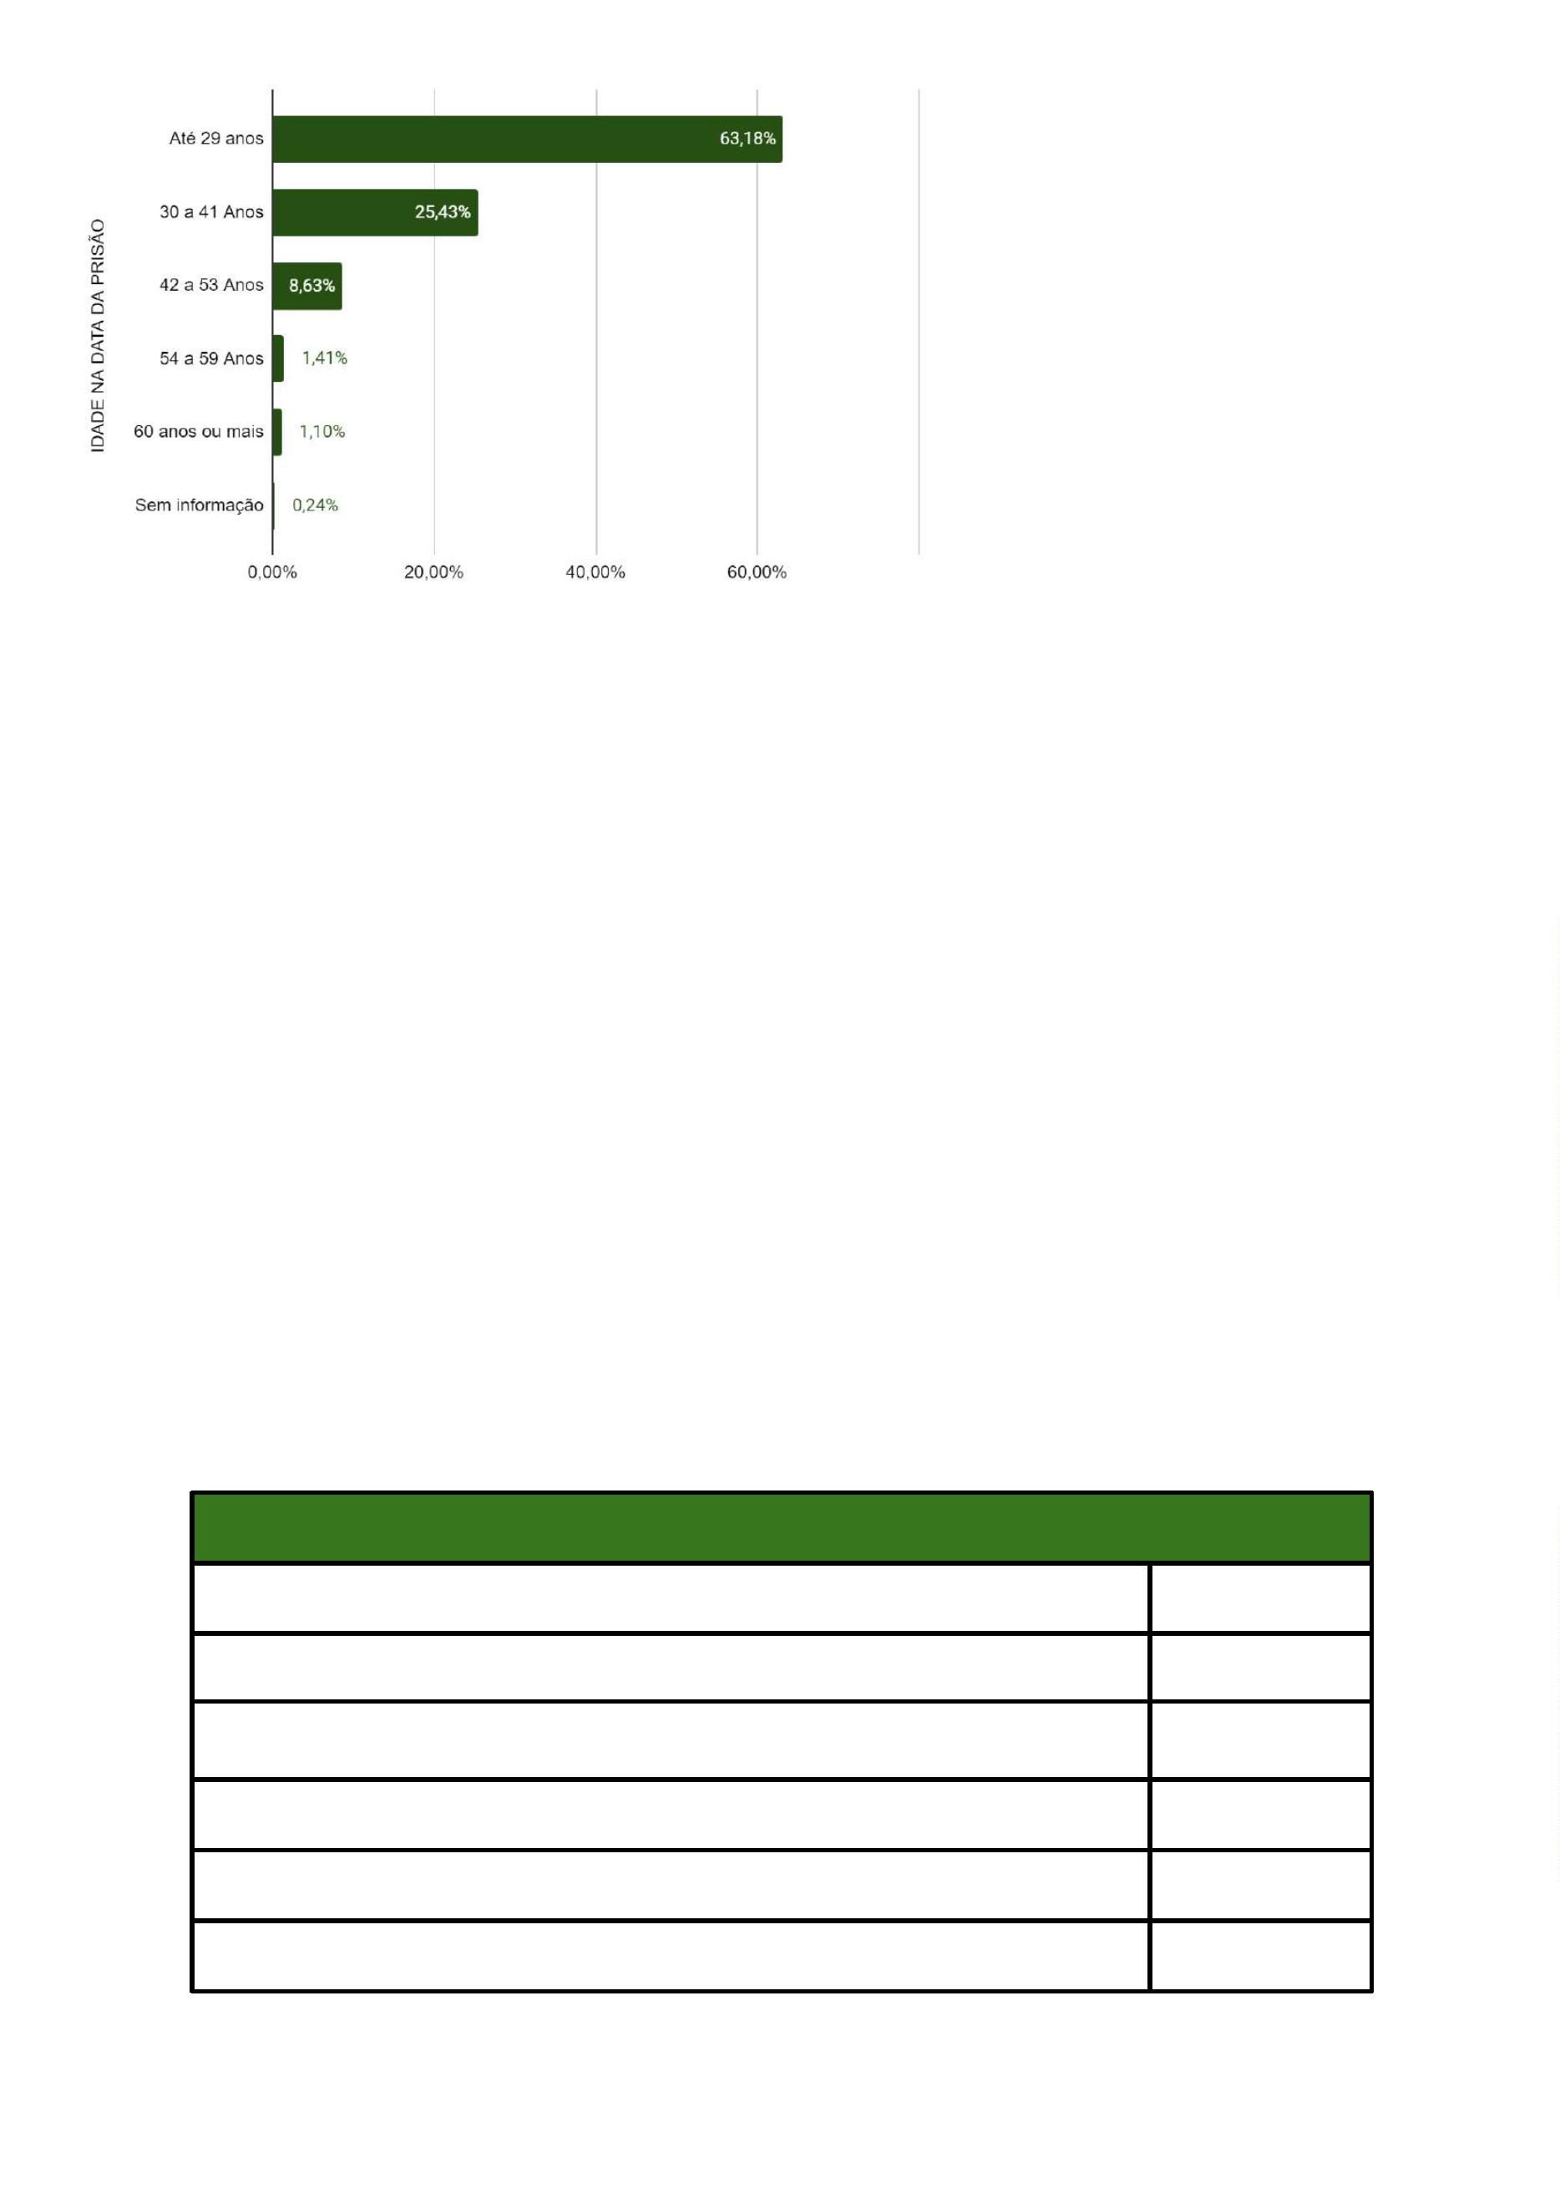

Ens. Superior incompleto
Pós-Graduação
Sem informação
TOTAL
2
8
1
872
2898
RENDA MENSAL
A categoria "Inexistente" compreende 12,01% do total (348 casos), indicando que uma
parcela significativa dos flagranteados não possui renda mensal declarada. 31,06% dos
casos (900 ocorrências) envolvem indivíduos com renda de até 1 salário mínimo. Já as
faixas de renda entre 1 e 3 salários mínimos, entre 3 e 5 salários mínimos e acima de 5
salários mínimos possuem uma representação bastante reduzida, correspondendo a 2,55%
(74 casos), 0,14% (4 casos) e 0,03% (1 caso) do total, respectivamente. Uma proporção
considerável de 54,21% dos casos (1.571 ocorrências), não possui informações disponíveis
sobre a renda mensal dos flagranteados.
RENDA MENSAL
Inexistente
Até 1 S.M
348
900
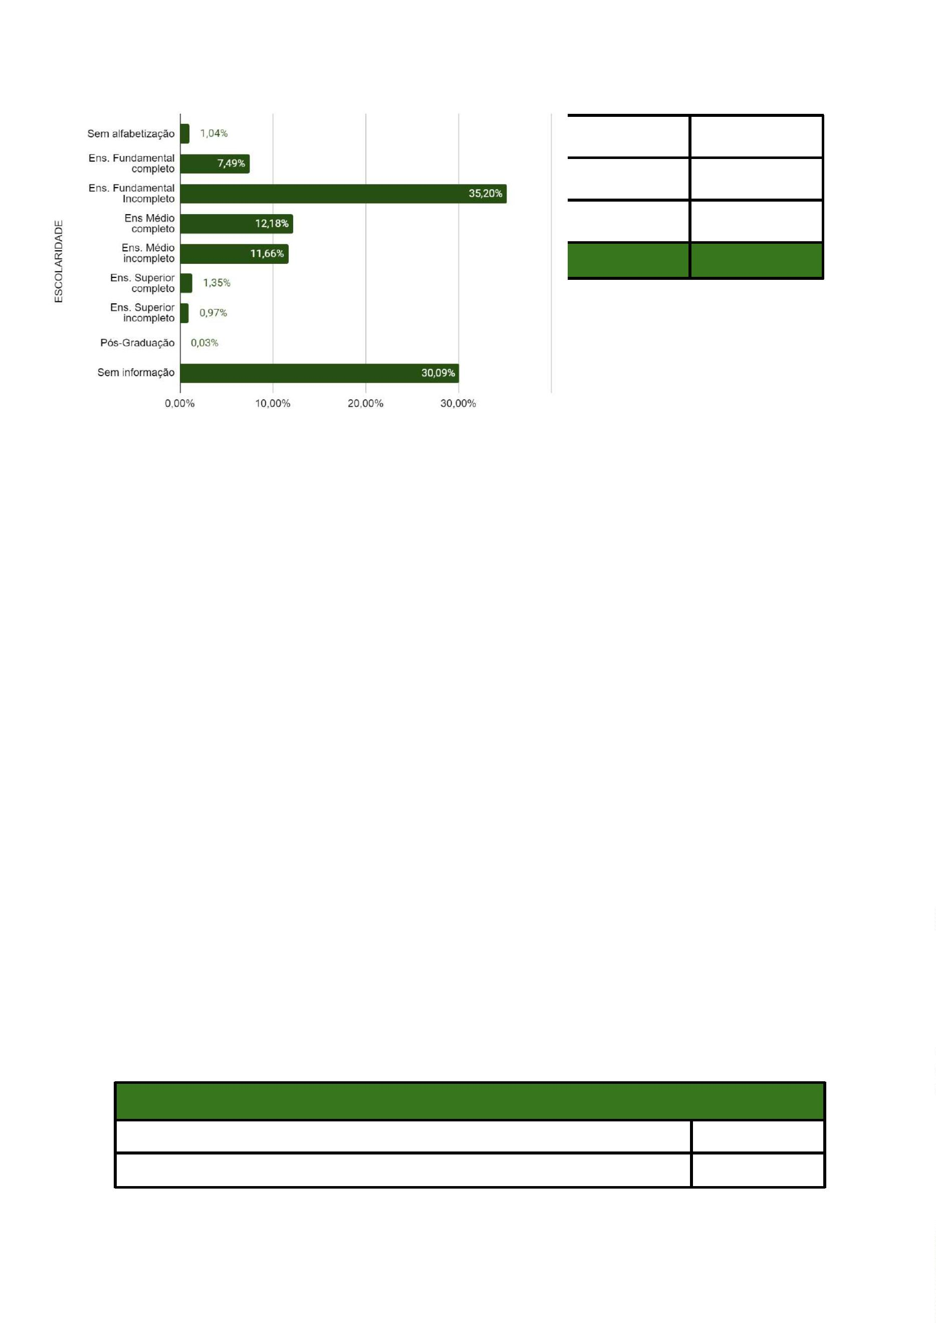

Entre 1 e 3 S.M
74
Entre 3 e 5 S.M
Acima de 5 S.M.
Sem Informação
TOTAL
4
1
1571
2898
REPRESENTAÇÃO
Possível observar que a maioria dos envolvidos contou com a representação de
advogada/advogado, correspondendo a 53,9% do total, o que equivale a 1.559 casos.
Destaca-se que a Defensoria Pública desempenhou um papel significativo na representação
dos flagranteados, abrangendo 46,1% dos casos, com um total de 1.334 ocorrências.
Em 5 casos houve outra forma de representação não especificada.
REPRESENTADO PELA DEFENSORIA PÚBLICA OU POR ADVOGADO
Advogada/Advogado
Defensoria Pública
Sem Informação
TOTAL
1
559
334
5
1
2898
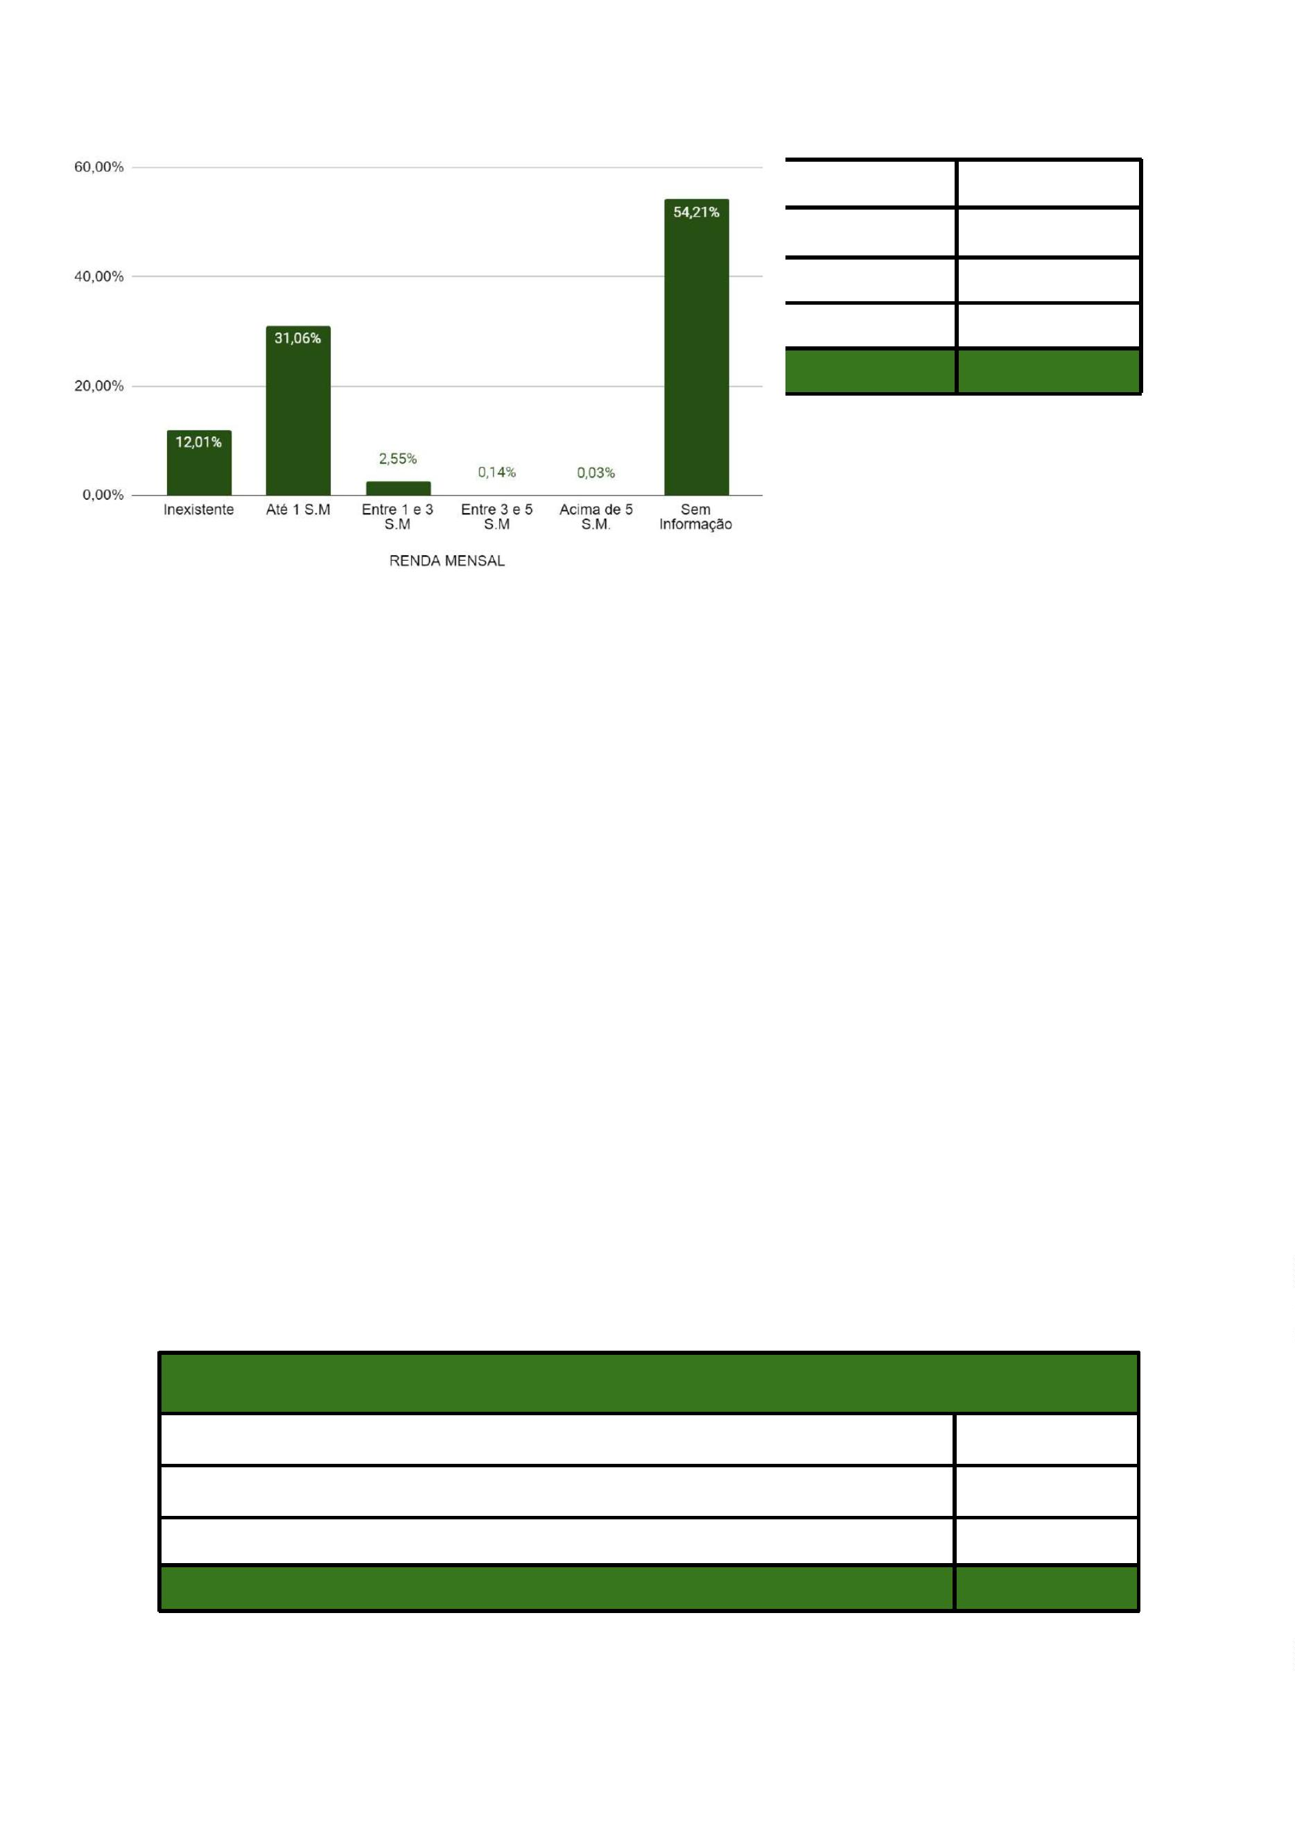

AGENTE QUE EFETUOU A PRISÃO
Dentre os 2898 casos analisados, a maioria das prisões em flagrante foi realizada pela
Polícia Militar, representando 87,44% do total. Já a Polícia Civil efetuou 9,45% das prisões
em flagrante.
Outras autoridades tiveram uma participação menor nas prisões em flagrante: a Polícia
Federal representou 0,03% (1 caso), a Polícia Rodoviária Federal representou 0,14% (4
casos), a Guarda Municipal representou 1,62% (47 casos), os agentes de trânsito
representaram 0,07% (2 casos), a segurança particular representou 0,28% (8 casos), os
agentes penitenciários representaram 0,48% (14 casos), enquanto populares e outras
entidades representaram uma proporção bem menor, com 0,07% (2 casos) e 0,41% (12
casos), respectivamente.
QUEM EFETUOU A PRISÃO?
Polícia Militar
Polícia Civil
2534
274
1
Polícia Federal
Polícia Rodoviária Federal
Guarda Municipal
4
47


Agente de trânsito
Segurança particular
Agente penitenciário
Populares
2
8
14
2
Outros
12
2898
TOTAL
DECISÃO
Entre os 2898 casos analisados, a decisão mais comum foi a concessão de liberdade
provisória, representando 57,80% do total, ou seja, 1675 casos. Em seguida, a decretação de
prisão preventiva foi aplicada em 35,99% dos casos, correspondendo a 1043 ocorrências.
Além disso, em uma proporção menor, a prisão relaxada foi registrada em 5,04% dos casos
(146 ocorrências), enquanto a prisão domiciliar foi concedida em 0,24% dos casos (7
ocorrências). A fiança foi arbitrada e recolhida pela autoridade policial em 0,21% dos casos (6
ocorrências).
As decisões pela prisão temporária e pela remessa ao juízo competente apresentaram
proporções menores com 0,10% (3 casos) e 0,24% (7 casos), respectivamente. Ressaltamos
ainda que 0,38% dos casos (11 ocorrências) estão relacionados a pessoas presas em razão
de cumprimento de mandados de prisão expedidos em processos já em andamento, não
sendo caso de prisão em flagrante. Nesse grupo está compreendida ainda uma ocorrência de
flagrante para a qual não foi realizada a audiência de custódia.
DECISÃO
Decretada preventiva
1
043
675
Concedida liberdade provisória
Prisão relaxada
1
1
46
Prisão domiciliar
7
Fiança arbitrada e recolhida pela autoridade policial
Prisão temporária
6
3


Autos remetidos ao juízo competente
7
Outros casos
11
TOTAL
2898
Os dados sobre a liberdade plena em comparação com a liberdade com cautelares revelam
que a grande maioria dos flagranteados, aproximadamente 97,4% (1.631 casos), recebeu
liberdade com cautelares. Em contrapartida, apenas 2,6% dos casos (44 ocorrências)
resultaram em liberdade plena, sem a imposição de medidas cautelares.
DECISÃO
Liberdade plena
Com cautelares
44
1631
TOTAL
1675
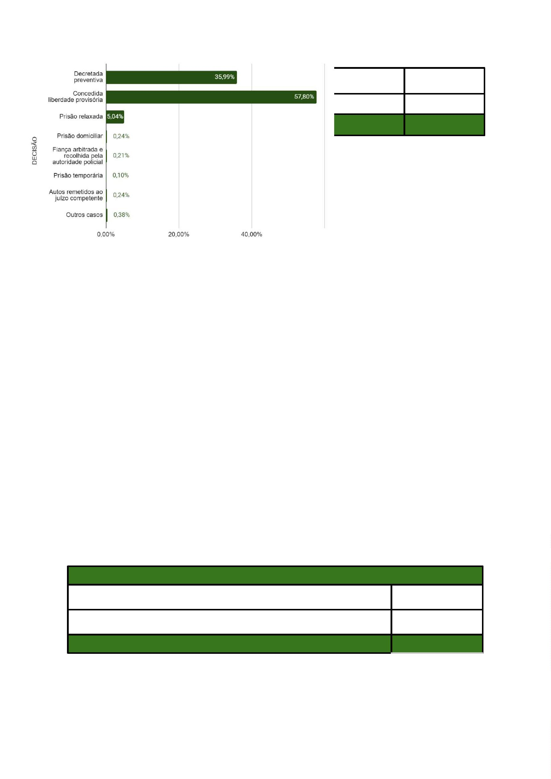

CAUTELARES DIVERSAS DA PRISÃO
COMPARECIMENTO PERIÓDICO EM JUÍZO
O comparecimento periódico em juízo foi decretado em 83,2% dos casos analisados, o que
corresponde a 1393 ocorrências. Por outro lado, em 16,8% dos casos (282 ocorrências) não
houve imposição desta cautelar.
COMPARECIMENTO PERIÓDICO EM JUÍZO
Sim
Não
1393
282
TOTAL
1675
PROIBIÇÃO DE ACESSO A DETERMINADOS LUGARES
A proibição de acesso a determinados lugares foi determinada em 45,5% dos casos
analisados, totalizando 762 ocorrências. Por outro lado, em 54,5% dos casos (913
ocorrências) não foi aplicada a proibição de acesso.
PROIBIÇÃO DE ACESSO A DETERMINADOS LUGARES
Sim
762
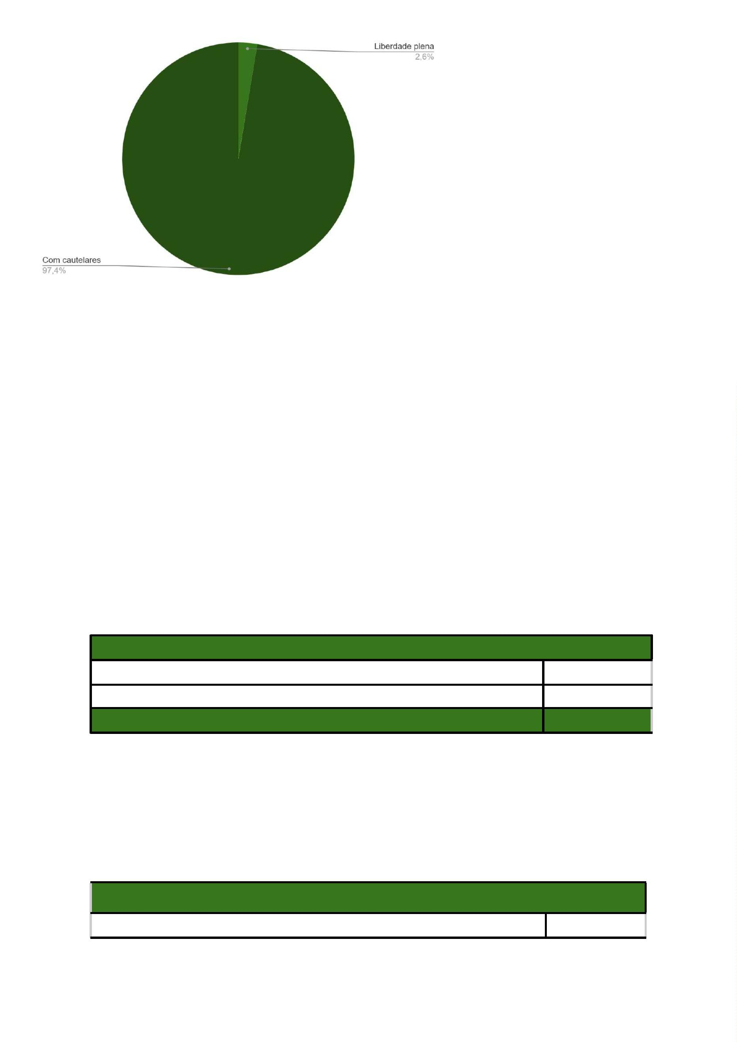

Não
913
TOTAL
1675
PROIBIÇÃO DE CONTATO COM PESSOA DETERMINADA
A proibição de contato com pessoa determinada foi fixada em 13% dos casos analisados
(217 ocorrências), não tendo ocorrido em 87% dos casos (1458 ocorrências).
PROIBIÇÃO DE CONTATO COM PESSOA DETERMINADA
Sim
Não
217
1458
1675
TOTAL
PROIBIÇÃO DE AUSENTAR-SE DA COMARCA
Os dados analisados indicam que em 52,76% dos casos (881 ocorrências) foi imposta a
restrição proibitiva de ausentar-se da comarca, impedindo o flagranteado de deixar a região
onde o processo será conduzido. Em 47,4% dos casos, todavia, não foi aplicada a
supramencionada proibição, o que corresponde a 794 ocorrências.
PROIBIÇÃO DE AUSENTAR-SE DA COMARCA
Sim
Não
881
794
TOTAL
1675
RECOLHIMENTO DOMICILIAR
Em 39,4% dos casos (660 ocorrências) houve imposição da medida de recolhimento
domiciliar, pelo que em 60,6% dos casos (1015 ocorrências), a cautelar não foi imposta.
RECOLHIMENTO DOMICILIAR
Sim
Não
660
1015
1675
TOTAL
PROIBIÇÃO DE EXERCÍCIO DE EMPREGO OU FUNÇÃO PÚBLICA


No que se refere à proibição de exercício de emprego ou função pública, os dados indicam
que não houve aplicação dessa medida ao longo do ano de 2023.
PROIBIÇÃO DE EXERCÍCIO DE EMPREGO OU FUNÇÃO PÚBLICA
Sim
Não
0
1675
1675
TOTAL
INTERNAÇÃO PROVISÓRIA
Em apenas 0,1% dos casos analisados a internação provisória foi aplicada (1 ocorrência).
Nos outros 99,9% dos casos (1674) não houve imposição da medida.
INTERNAÇÃO PROVISÓRIA
Sim
Não
1
1674
1675
TOTAL
FIANÇA COMO CAUTELAR JUDICIAL
No que diz respeito à fiança como cautelar judicial, os dados revelam que em 4% dos casos
analisados foi estabelecida a referida medida, totalizando 67 ocorrências. Em 96% dos
casos (1608 ocorrências), não foi estipulada fiança.
FIANÇA COMO CAUTELAR JUDICIAL
Sim
Não
67
1608
1675
TOTAL
MONITORAMENTO ELETRÔNICO
Em 24,2% dos casos analisados foi determinado o monitoramento eletrônico. Em 75,8%
dos casos (1269 ocorrências) não houve imposição da cautelar.
MONITORAMENTO ELETRÔNICO
Sim
Não
406
1269


TOTAL
1675
IMPUTAÇÃO
Entre os crimes contra o patrimônio, o roubo é o mais prevalente, representando 18,46%
dos casos, seguido pelo furto, com 9,24%. Também são registrados outros delitos
patrimoniais, como furto em concurso com outros crimes, exceto roubo (0,8%), roubo em
concurso com outros crimes, incluindo furto (6,8%), latrocínio (0,07%) e diversos outros
crimes contra o patrimônio, que somam 4,8%.
Destaca-se ainda que crimes contra o patrimônio, em concurso com outras infrações que
não envolvem roubo, furto, Lei de Drogas ou Estatuto do Desarmamento, representam
7,14% do total analisado.
Em relação à Lei de Drogas, 21,46% dos flagranteados foram detidos com base nessa
legislação. Além disso, existem casos em que a Lei de Drogas se combina com outras
infrações da própria lei (1,13%) ou com crimes diversos, excluindo roubo e furto (9,1%). O
Estatuto do Desarmamento é aplicado isoladamente em 2,17% dos casos e em concurso
com outros crimes, excluindo roubo, furto e a Lei de Drogas, em 2,34%.
O Código de Trânsito Brasileiro é mencionado em 0,58% dos casos. Nos crimes contra a
vida, observa-se que apenas 1,55% dos flagranteados foram imputados por homicídio,
sendo que 0,10% referem-se a homicídios de mulheres por razões de gênero. Crimes
contra a dignidade sexual aparecem em 1,41% dos casos.
Além disso, prisões por inadimplemento de dívida representam 0,14% do total. Por fim, a
categoria "outros crimes" compreende 12,66% dos flagranteados, englobando uma
variedade de condutas não especificadas nos itens anteriores.
IMPUTAÇÃO
Furto (155, CP)
Roubo (157, CP)
268
535
Crimes contra o
patrimônio
(Isoladamente e em
concurso)
Roubo em concurso com outros crimes, também em
concurso com furto
197
2
Latrocínio


Furto em concurso com outros crimes, exceto roubo
Outros crimes contra o patrimônio
2
3
139
Crimes contra o patrimônio em concurso com outros
crimes, inclusive contra o patrimônio, exceto roubo,
furto, Lei de Drogas e Estatuto do Desarmamento
207
Lei de Drogas (Lei 11.343/2006)
622
Lei de drogas
(Isoladamente e em
concurso)
Lei de Drogas em concurso com outros crimes da
própria Lei de Drogas
33
Lei de Drogas em concurso com outros crimes,
exceto roubo e furto
264
63
Estatuto do Desarmamento (Lei 10.826/2003)
Estatuto do
desarmamento
(Isoladamente e em
concurso)
Estatuto do Desarmamento em concurso com outros
crimes, inclusive do próprio Estatuto do
Desarmamento, exceto roubo, furto e Lei de Drogas
68
Código de Trânsito Brasileiro
Homicídio
17
45
Crimes contra a
vida
Homicídio contra a mulher por razões da condição de
sexo feminino
3
Crimes contra a dignidade sexual
41
Prisão por inadimplemento de dívida
4
Outros crimes
367
2898
TOTAL
IMPUTAÇÃO - RESUMO
Crimes contra o patrimônio (Isoladamente e em concurso)
1371
Lei de drogas (Isoladamente e em concurso)
919
Estatuto do desarmamento (Isoladamente e em concurso)
131
Crimes contra a vida
48
17
Código de Trânsito Brasileiro
Crimes contra a dignidade sexual
41
Outros crimes
367
Prisão por inadimplemento de dívida
4


TOTAL
2898
HOUVE EMPREGO DE ARMA?
Nos 2.898 casos analisados, foram registradas apreensões de armas de fogo em 558
ocorrências, o que representa 19,3% do total. Além disso, armas brancas foram
apreendidas em 169 casos (5,8%), e objetos como simulacros em 94 casos (3,2%). Por
outro lado, em 2.077 casos (71,7%), não houve envolvimento de armas.
HOUVE EMPREGO DE ARMA?
Sim, Arma de fogo
558
Sim, Arma branca
Outros
169
94
Não houve emprego de arma
2077
TOTAL
2898
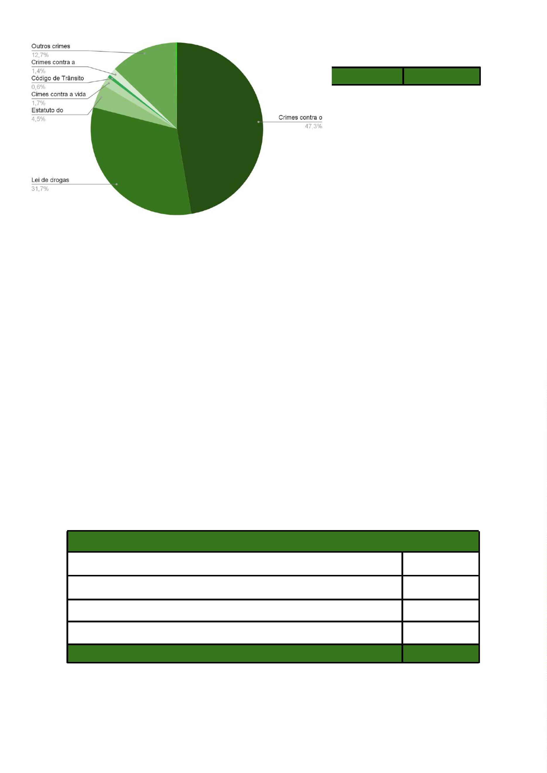

A ARMA FOI APREENDIDA?
Quanto à apreensão de armas durante prisões em flagrante, os dados indicam que 98,78%
dos casos analisados resultaram na apreensão, totalizando 811 ocorrências. Em
contrapartida, em 1,21% dos flagrantes, as armas não foram apreendidas, apesar de haver
registro de seu uso nos autos.
A ARMA FOI APREENDIDA?
Arma apreendida
Arma não apreendida
TOTAL
811
10
821
HÁ REGISTRO DE ATO INFRACIONAL NOS AUTOS?
Houve registro de atos infracionais anteriores em 234 ocorrências, representando 8,1% dos
casos analisados. Em contrapartida, em 2.649 ocorrências, ou 91,40% do total, não havia
registro de ato infracional nos autos. Além disso, em 0,5% dos casos, não há informações
disponíveis sobre o registro do ato infracional.
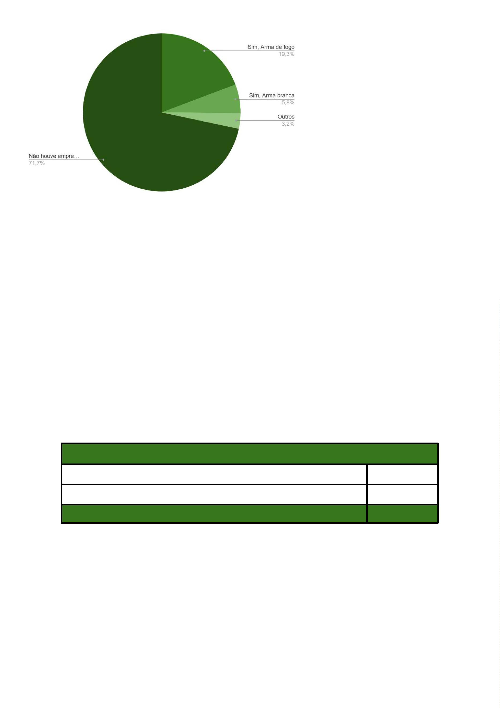

HÁ REGISTRO DE ATO INFRACIONAL JUNTADO AOS AUTOS?
Sim
Não
234
2649
Sem informação
15
TOTAL
2898
HÁ REGISTRO DE AÇÕES PENAIS OU AUTOS DE PRISÃO EM
FLAGRANTE ANTERIORES?
Quanto ao registro de ações penais ou Autos de Prisão em Flagrante (APF) anteriores das
pessoas custodiadas, os dados revelam que 59% dos casos analisados apresentavam
registros prévios, totalizando 1.711 ocorrências. Em contrapartida, 40,5% dos casos,
correspondendo a 1.175 ocorrências, não tinham nenhum registro anterior. Além disso, em
0,4% dos casos, totalizando 12 ocorrências, não havia informações disponíveis sobre
registros anteriores.
HÁ REGISTRO DE AÇÃO PENAL OU AUTO DE PRISÃO EM FLAGRANTE ANTERIOR?
Sim
Não
1711
1175
Sem informação
12
TOTAL
2898
HÁ REGISTRO DE CONDENAÇÃO CRIMINAL ANTERIOR?
13,8% dos casos analisados apresentam registros de condenações anteriores dos
custodiados, totalizando 399 ocorrências. Em contrapartida, em 85,6% dos flagrantes (2.482
casos), não foi identificado nenhum registro de condenação anterior. Além disso, em uma
pequena parcela de 0,6% dos casos, não há informações disponíveis sobre registros de
condenação penal anterior.


HÁ REGISTRO DE CONDENAÇÃO CRIMINAL ANTERIOR?
Sim
399
2482
17
Não
Sem informação
TOTAL
2898
O CUSTODIADO SOFREU ALGUMA LESÃO?
Os dados apresentados foram coletados a partir de entrevistas realizadas com as pessoas
presas e dos laudos de exame de corpo de delito.
Em 1.565 casos (54,0% do total), não havia informações sobre a ocorrência de lesões na
pessoa presa, o que se atribui à presença de advogado particular, à impossibilidade de
entrevistar o preso ou à falta de laudo nos autos. Nos casos em que a informação estava
disponível, foram registradas lesões em 582 ocorrências (20,1% do total). Por outro lado,
não houve relato de lesões em 751 casos (25,9% dos flagrantes).
O CUSTODIADO SOFREU ALGUMA LESÃO?
Sim
Não
582
751
Sem informação
1565
TOTAL
2898


AGRESSÃO POR AUTODECLARAÇÃO DE COR
Analisando a cor autodeclarada pelos custodiados vítimas de agressão, observou-se que
pessoas que se identificam como pretas ou pardas representam 20,61% das vítimas. Em
seguida, pessoas brancas constituem 12,22% dos casos. Além disso, em 10,81% das
ocorrências, não havia informação disponível sobre a cor da pessoa flagrada.
AGRESSÃO POR AUTODECLARAÇÃO DE COR
NÃO
SEM
AGRESSÃO
COR
QUANTIDADE AGREDIDOS AGREDIDOS INFORMAÇÃO POR COR (%)
Pretos/Pardos
Brancos
2771
90
571
11
727
20
1473
59
20,61%
12,22%
Cor não
informada
37
0
4
33
10,81%
SABERIA IDENTIFICAR O AUTOR DA LESÃO?
Em relação à capacidade de identificação do autor da lesão pelo flagranteado, os dados
mostram que em 80,2% dos casos analisados (467 ocorrências), o flagranteado conseguiu
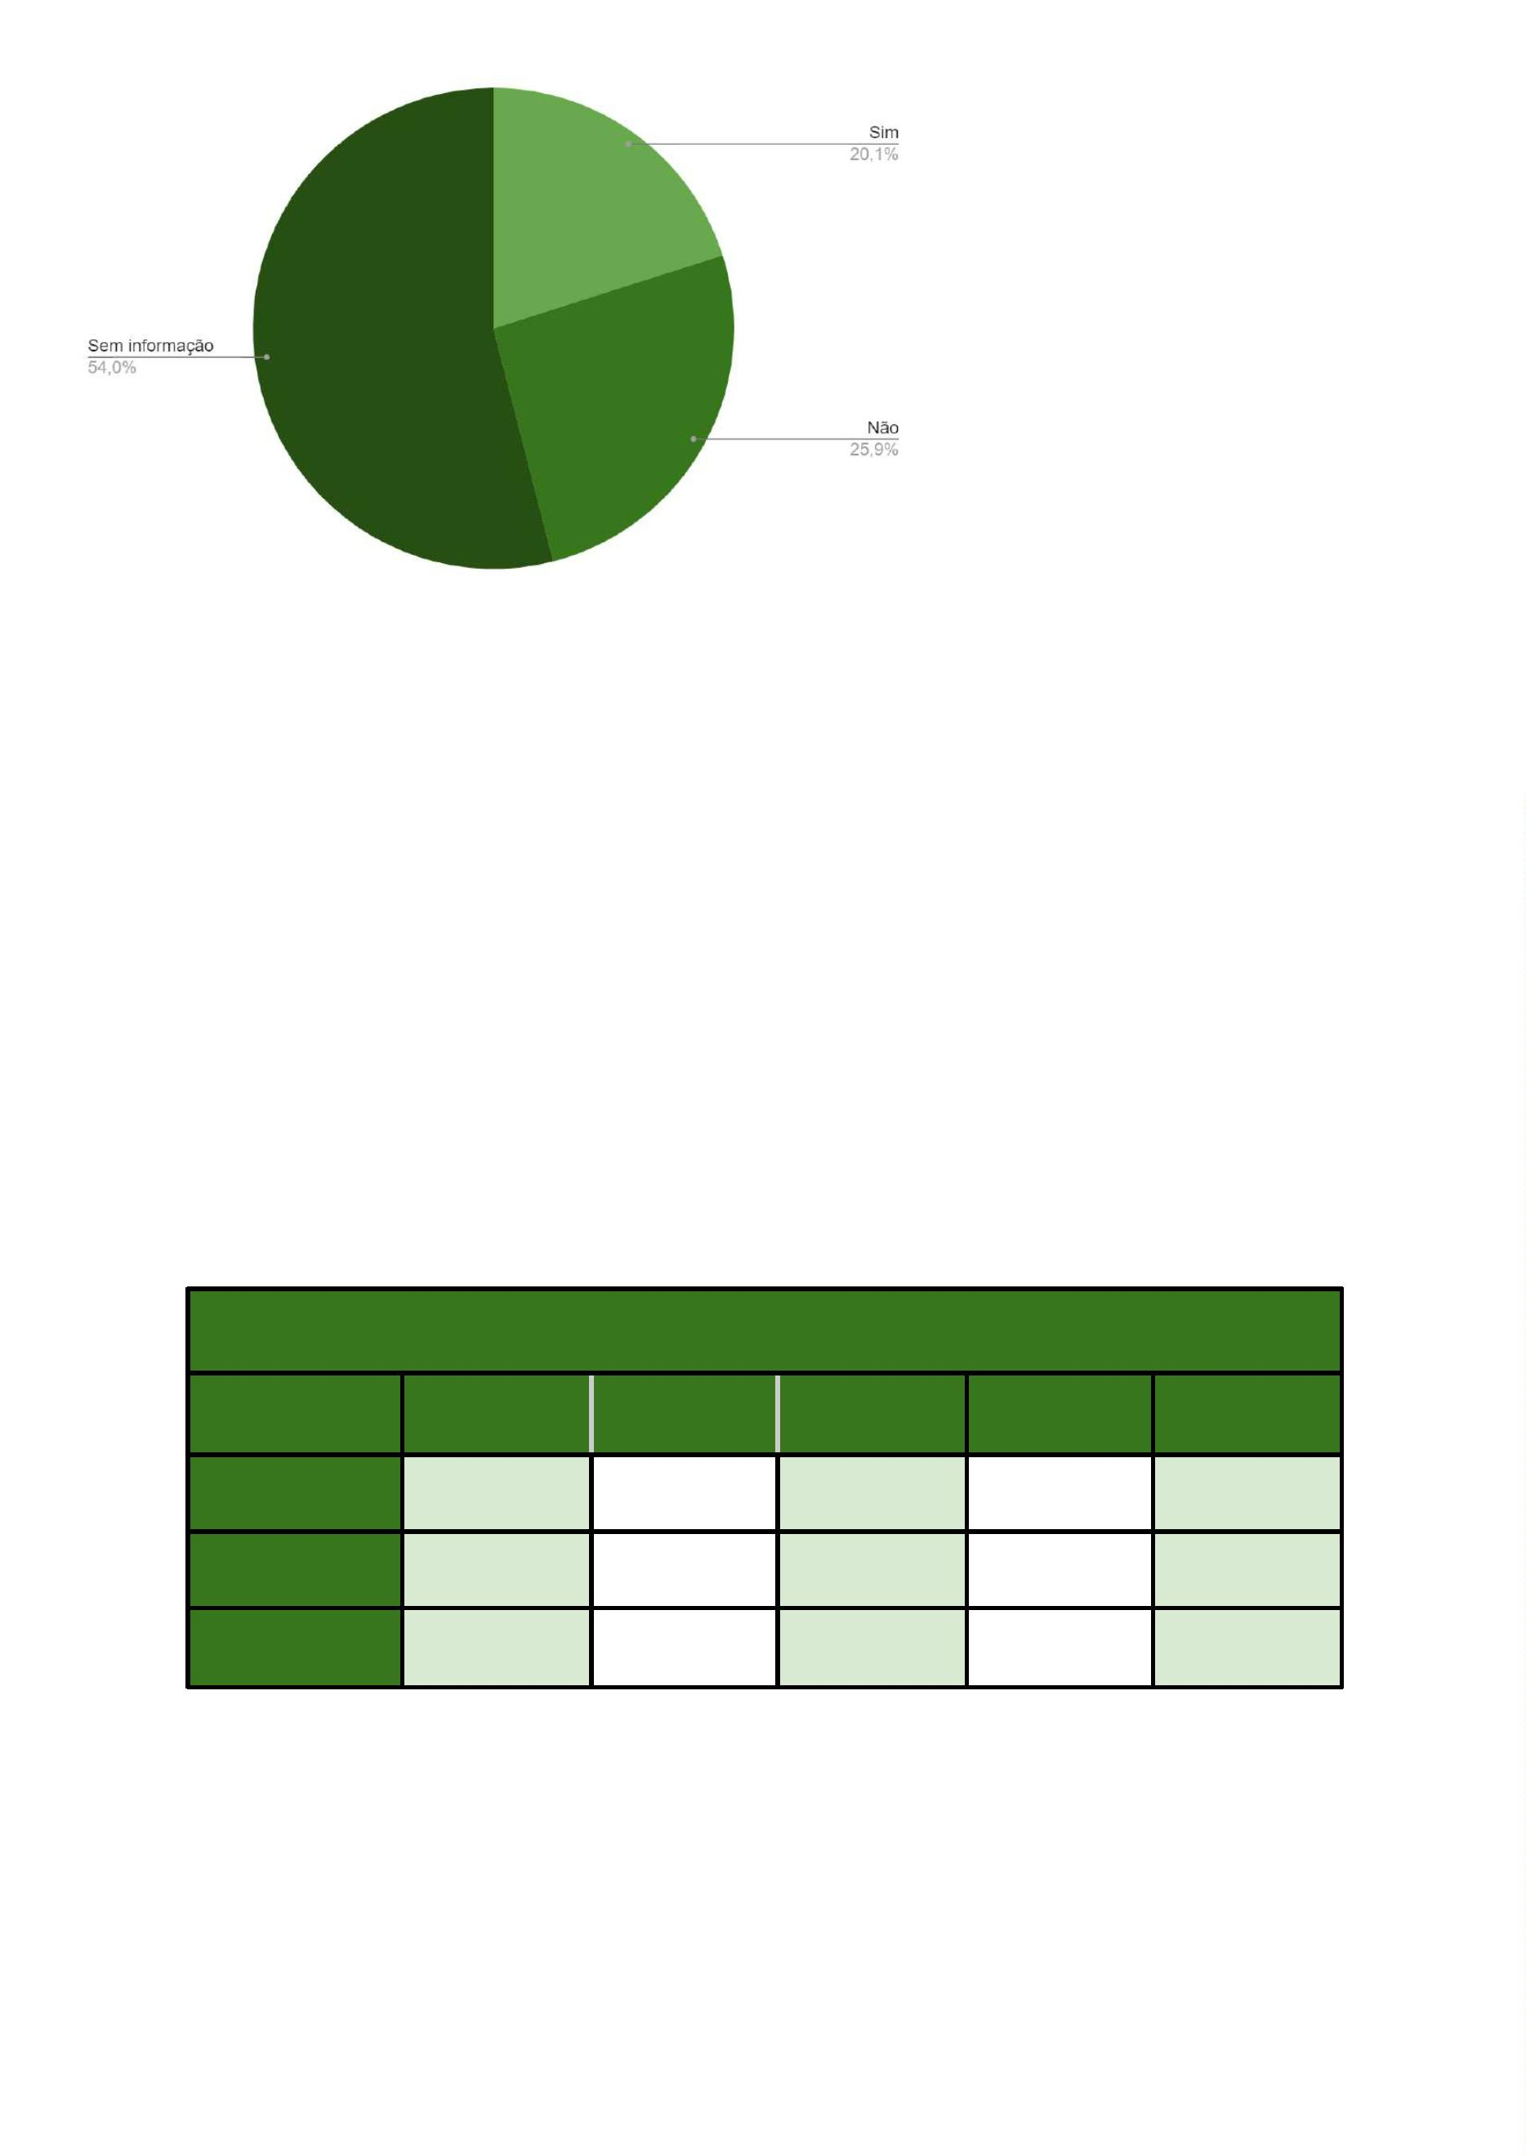

identificar o agressor. Por outro lado, em 19,8% das ocorrências (115 casos), a identificação
não foi possível.
SABERIA IDENTIFICAR O AUTOR/A DA LESÃO?
Sim
Não
467
115
582
TOTAL
AUTOR DA LESÃO APONTADA
Em relação à identificação do autor da lesão durante as prisões, os dados revelam que
0,24% dos casos analisados (328 ocorrências) indicaram Policiais Militares como autores.
7
Policiais Civis foram apontados em 3,64% dos casos, totalizando 17 ocorrências, enquanto
seguranças particulares foram mencionados em 5,57% das ocorrências, somando 26 casos.
Populares e outros foram citados como autores em 10,49% dos casos, totalizando 49
ocorrências. Além disso, a vítima foi identificada como autora da lesão em 7,28% dos casos
(34 ocorrências). A Guarda Municipal foi mencionada em 1,28% das ocorrências,
totalizando 6 casos. Por fim, em 1,50% dos casos (7 ocorrências), não há informações
disponíveis sobre a autoria da lesão.


AUTORIA DA LESÃO APONTADO/A
Polícia Militar
328
17
Polícia Civil
Segurança particular
26
Populares e Outros
Vítima
49
34
6
Guarda Municipal
Sem Informação
7
TOTAL
467
A LESÃO É VISÍVEL?
Quanto à visibilidade das lesões ocorridas durante as prisões, em 57,7% dos casos
analisados, as lesões eram visíveis, correspondendo a 336 ocorrências, e não eram visíveis
em 41,2%, 240 casos. Em 1% dos casos (6), não houve disponibilidade de informação
sobre as lesões.
A LESÃO É VISÍVEL?
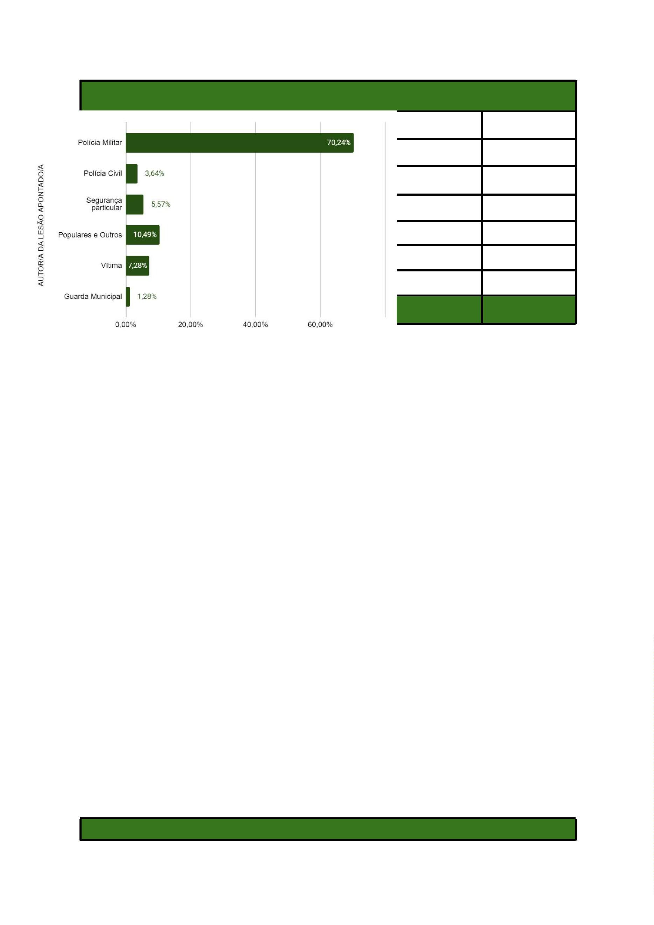

Sim
Não
336
240
6
Sem informação
TOTAL
582
NATUREZA DA LESÃO
Os dados demonstram que em 314 casos, 54% do total das ocorrências, as lesões foram
classificadas como leves. Em 5,8% dos flagrantes, as lesões foram consideradas graves,
(34 casos). Em 40,2% dos casos analisados (234 ocorrências), não há nos autos
informações disponíveis sobre a gravidade das lesões.
NATUREZA DA LESÃO
Leve
Grave
314
34
Sem informação
TOTAL
234
582
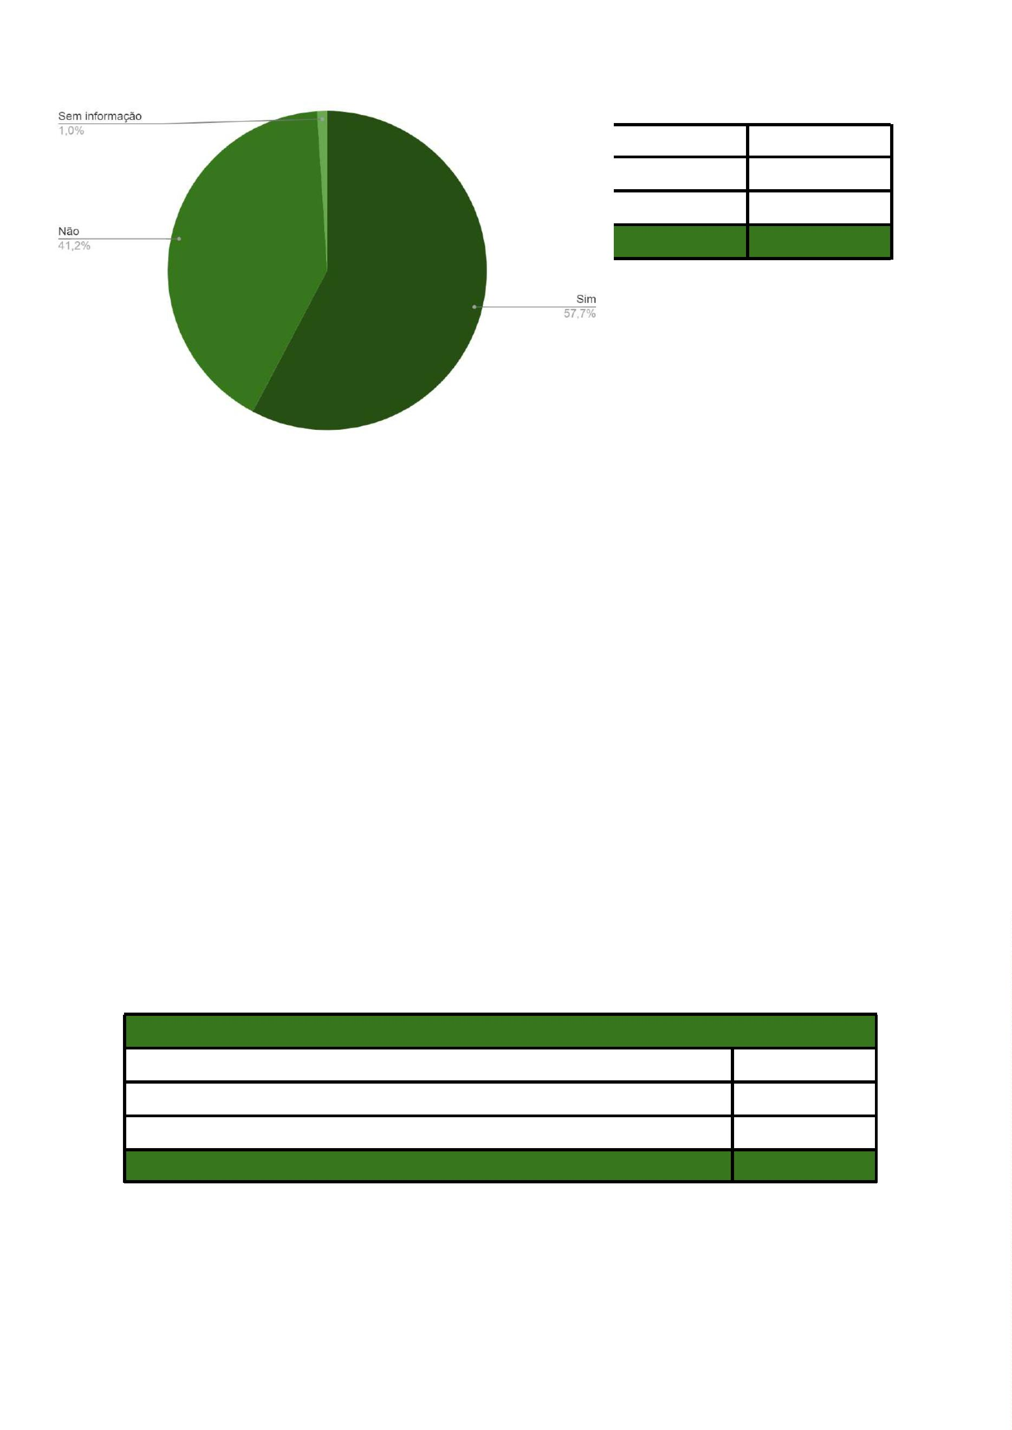

RECEBEU ATENDIMENTO MÉDICO EM RAZÃO DAS LESÕES
SOFRIDAS?
Segundo os dados coletados, em 31,4% dos casos analisados houve registro de
atendimento médico aos presos vítimas de lesão, correspondendo a 183 ocorrências. Em
67,9% dos flagrantes não foi registrado nenhum tipo de atendimento médico e em 4
ocorrências não houve qualquer informação disponível sobre a prestação ou não de
atendimento médico.
RECEBEU ATENDIMENTO MÉDICO EM RAZÃO DAS LESÕES RELATADAS?
Sim
Não
183
395
4
Sem informação
TOTAL
582
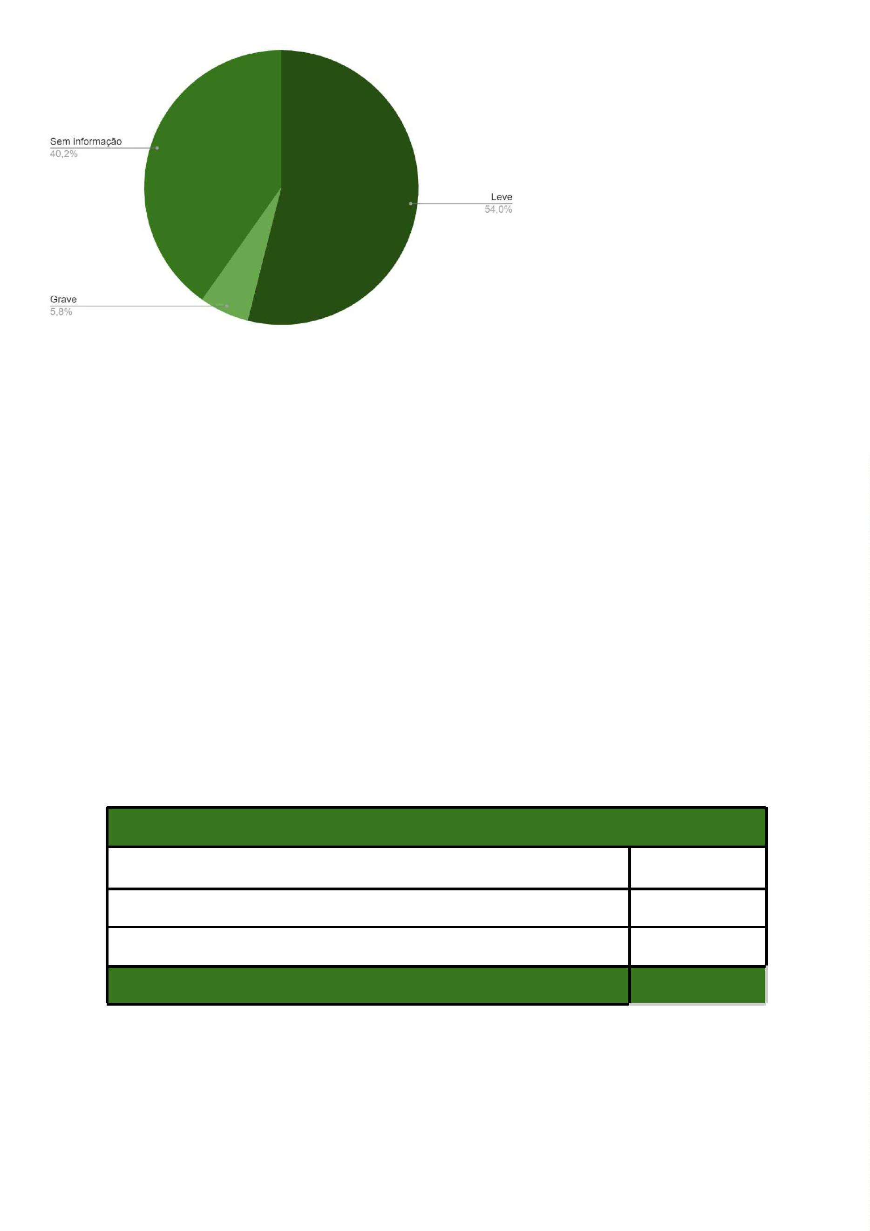

APREENSÃO DE DROGA
Em relação às drogas apreendidas, a cocaína foi encontrada isoladamente em 180 casos
(6,21% do total), a maconha em 139 casos (4,80%) e o crack em 2 casos (0,07%). A
maconha e o crack foram apreendidos juntos em 9 ocorrências (0,31%), enquanto cocaína
e crack estiveram presentes em 19 casos (0,66%). A combinação de maconha e cocaína
ocorreu em 410 casos (14,15%). A apreensão conjunta de maconha, cocaína e crack foi
registrada em 119 ocorrências (4,11%), e a combinação de maconha, cocaína e MDMA em
6
casos (0,21%). Em 14 casos, não havia informações sobre as drogas no laudo preliminar
(0,48%), e em 2.000 ocorrências (69,01%), não foram registradas apreensões de drogas.
APREENSÃO DE DROGAS
Cocaína
180
Maconha
Crack
139
2
Maconha + Crack
Cocaína + Crack
9
19
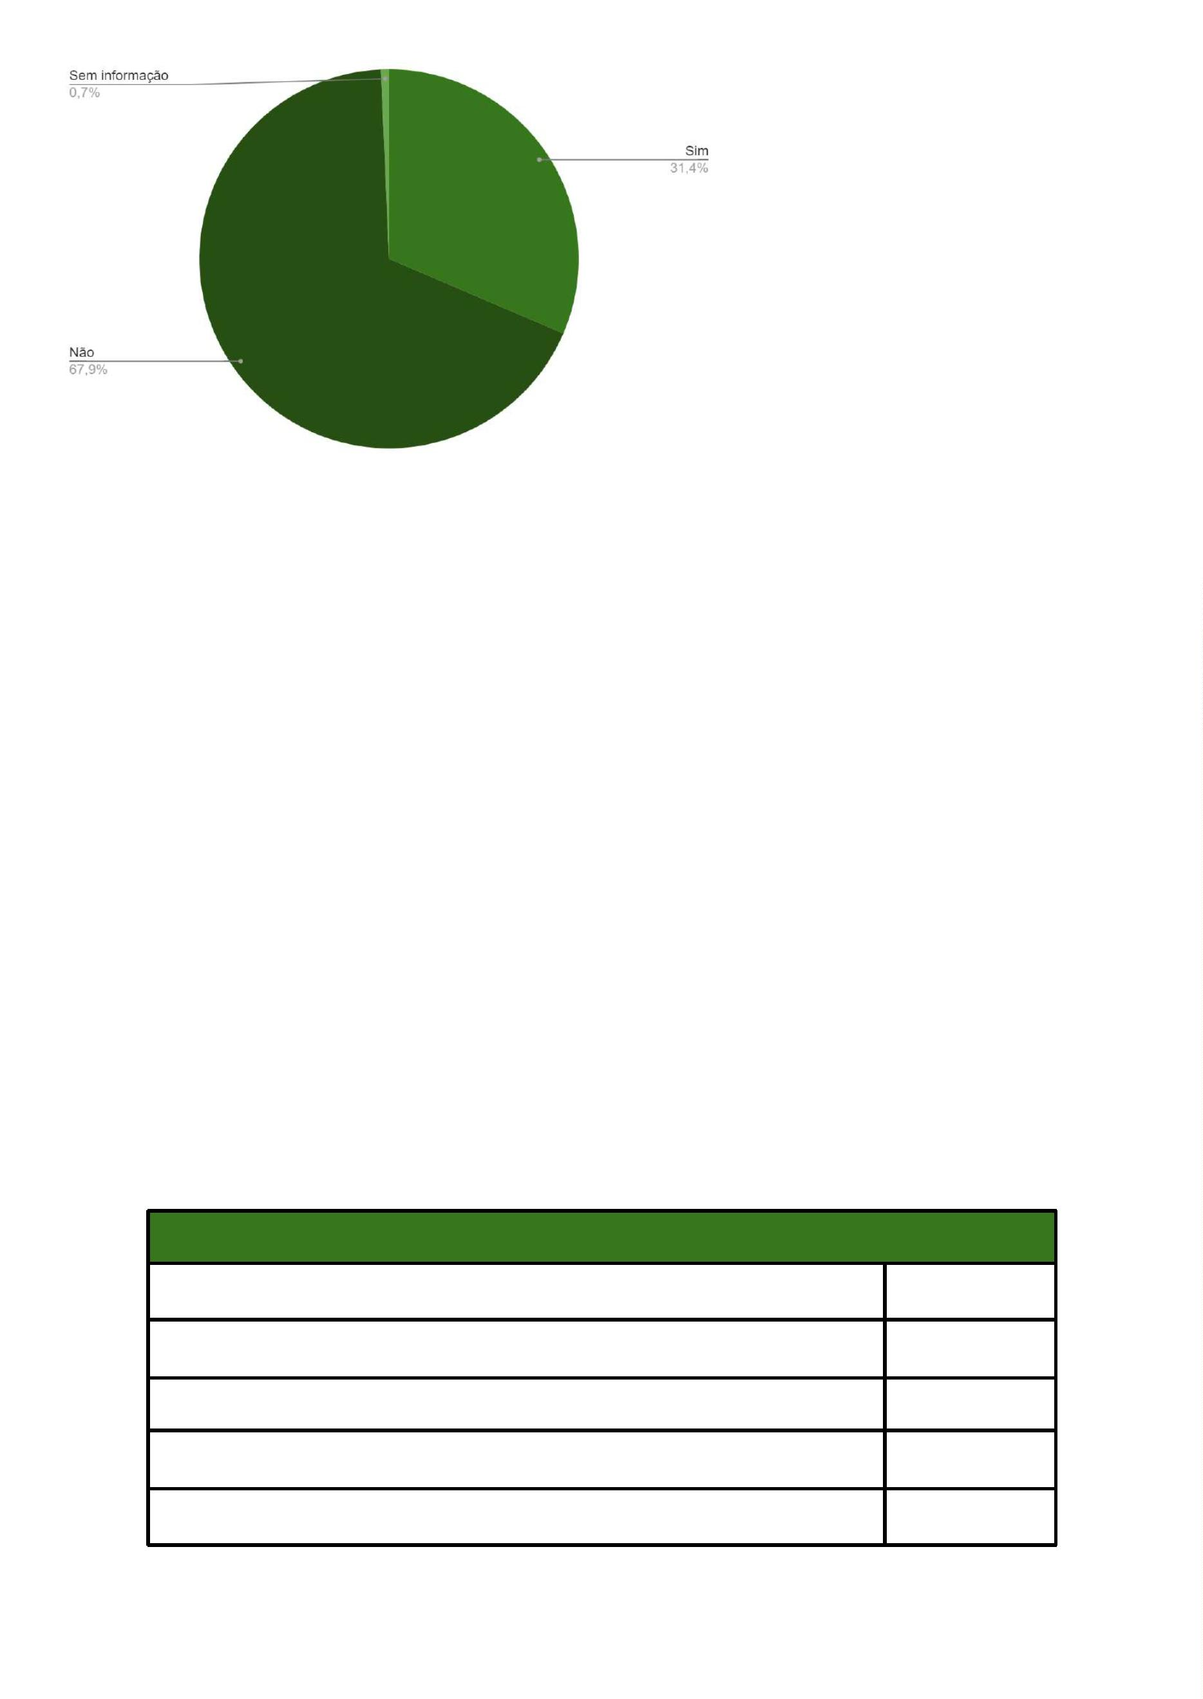

Maconha + Cocaína
410
119
Maconha + Cocaína + Crack
Maconha + Cocaína + MDMA
Outros
6
14
Nenhuma Droga
2000
TOTAL
2898
QUANTIDADE DE MACONHA APREENDIDA
Em 14 dos casos em que a maconha foi apreendida isoladamente, a quantidade de droga
não superou 10g. Em 18 casos foram apreendidos de 10 a 40g. Em 23, de 40 a 100g, em
35 casos foram apreendidos de 100 a 200g e em 46 deles foram superados 200g.
QUANTIDADE DE MACONHA APREENDIDA
Até 10g
14
De 10g a 40g
De 40g a 100g
18
23
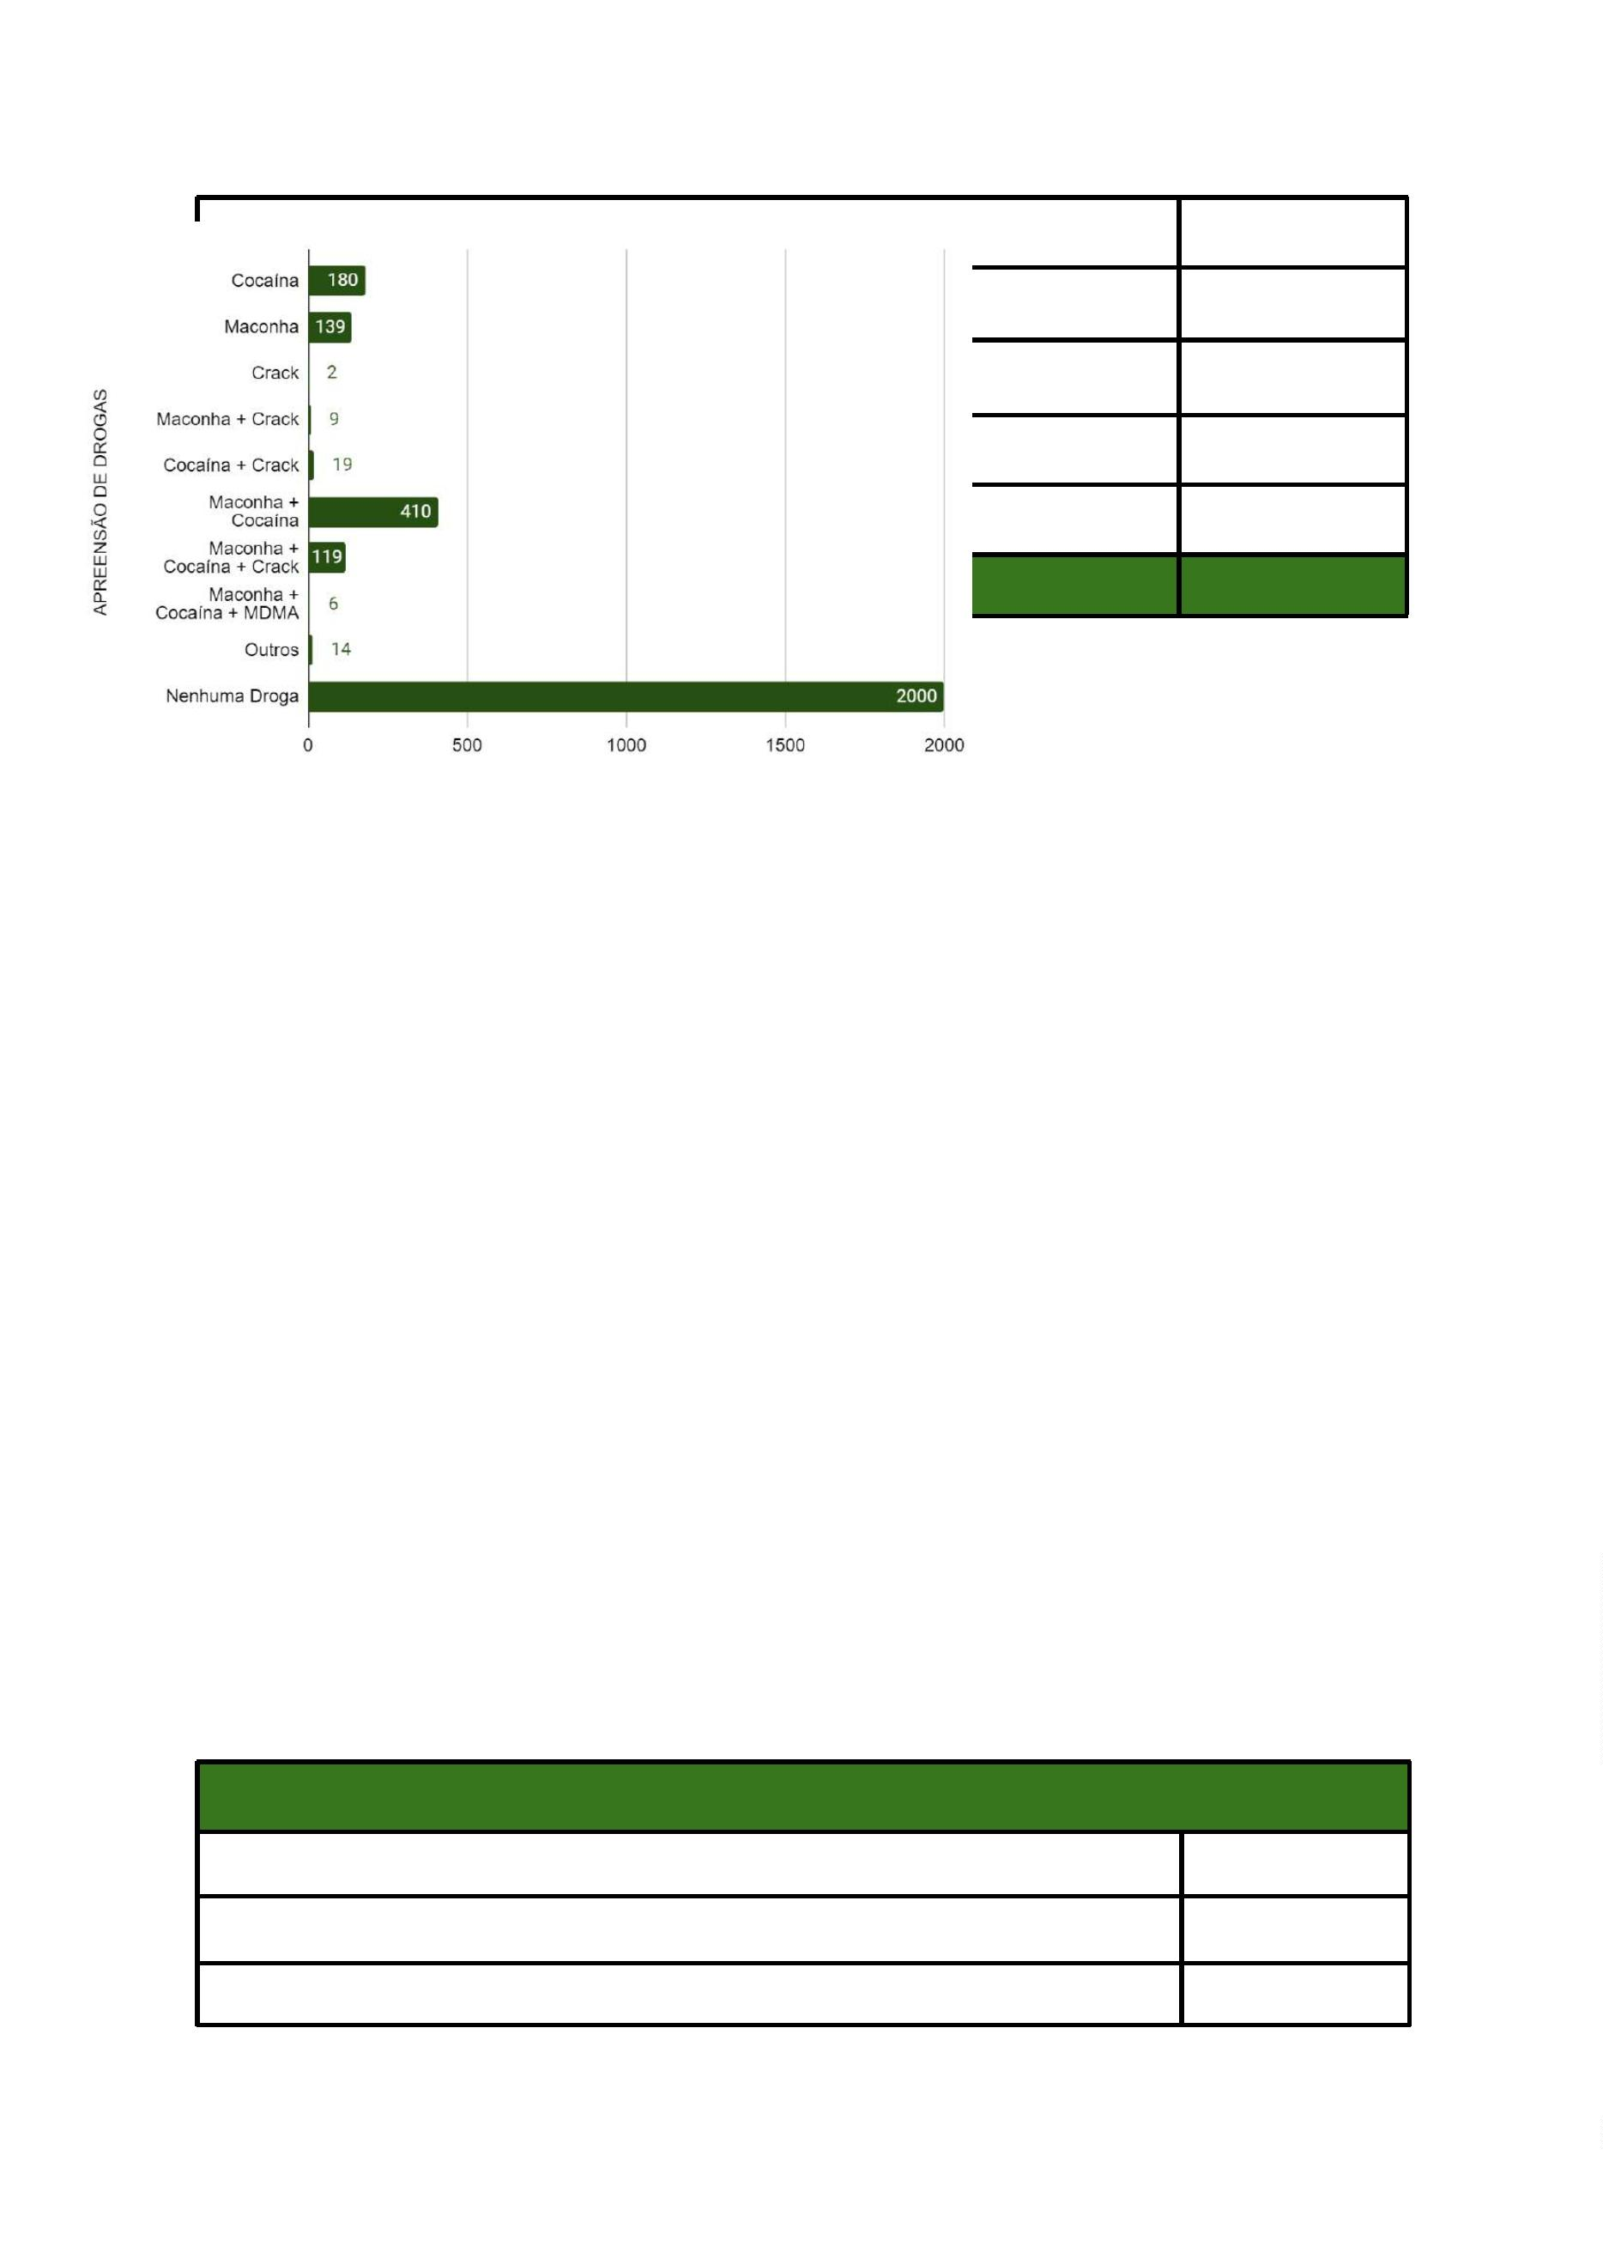

De 100g a 200g
Acima de 200g
35
46
Quantidade não informada
3
TOTAL
139
QUANTIDADE DE COCAÍNA APREENDIDA
No total, contabilizaram-se 180 casos de apreensão de cocaína nos flagrantes analisados:
2 casos com até 5g (6,67%); 16 casos de 5g a 10g (8,89%); 114 casos de 10g a 1kg
1
(80,00%); e 5 casos com quantidades acima de 1kg (2,78%). Além disso, em 3 ocorrências,
a quantidade não foi informada (1,67%).
QUANTIDADE DE COCAÍNA APREENDIDA
Até 5g
12
16
144
5
De 5g a 10g
De 10g a 1kg
Acima de 1kg
Quantidade não informada
3
TOTAL
180
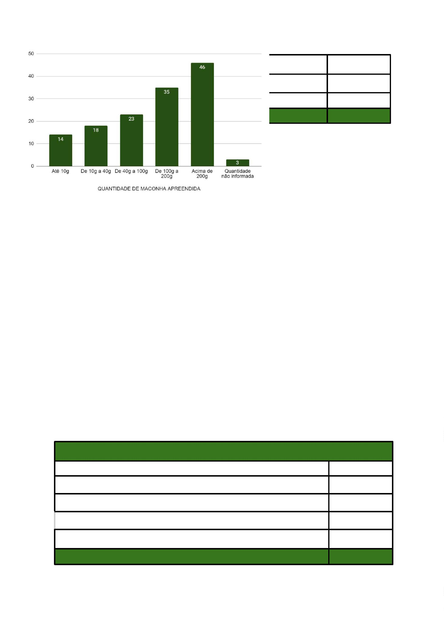

QUANTIDADE DE CRACK APREENDIDA
Foi registrado 1 caso em que a apreensão envolveu até 10g de crack e apenas 1 caso que
contabilizou quantia acima de 10g.
QUANTIDADE DE CRACK APREENDIDA
Até 10g
1
Acima de 10g
1
TOTAL
2


LIBERDADE PROVISÓRIA CONCEDIDA POR DROGA
Quanto às decisões de concessão de liberdade provisória aos custodiados com drogas, os
dados mostram que o crack teve a maior taxa de concessão, atingindo 100,00% dos casos
analisados. Para os custodiados com cocaína, a liberdade provisória foi concedida em
6
2,78% dos casos, enquanto para aqueles presos com maconha o percentual foi de
7,55%.
5
LIBERDADE PROVISÓRIA CONCEDIDA POR DROGA
Maconha
Cocaína
Crack
57,55%
62,78%
100,00%
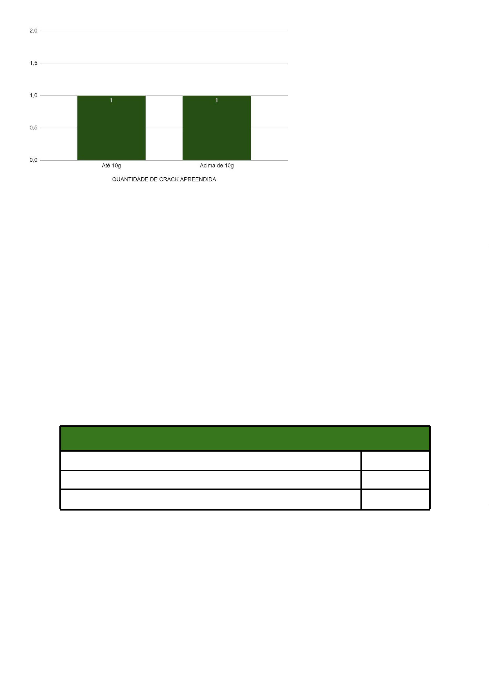

MULHERES (ISOLADAMENTE CONSIDERADAS)
AUTODECLARAÇÃO DE COR
Em 2023, 157 mulheres foram presas em flagrante. Destas, 140 (91,5%) se autodeclararam
pretas ou pardas, enquanto 13 (8,5%) se declararam brancas. Em 4 prisões não há
informações sobre a autodeclaração das flagranteadas.
AUTODECLARAÇÃO DE COR
Branca
Preta/Parda
Sem informação
TOTAL
1
3
140
4
157
DECISÃO
Quanto às decisões, constatou-se que a liberdade provisória foi concedida em 73,89% dos
casos (116 decisões), a prisão preventiva decretada em 15,92% (25 decisões), o
relaxamento da prisão em 6,37% (10 decisões), e a conversão em prisão domiciliar em
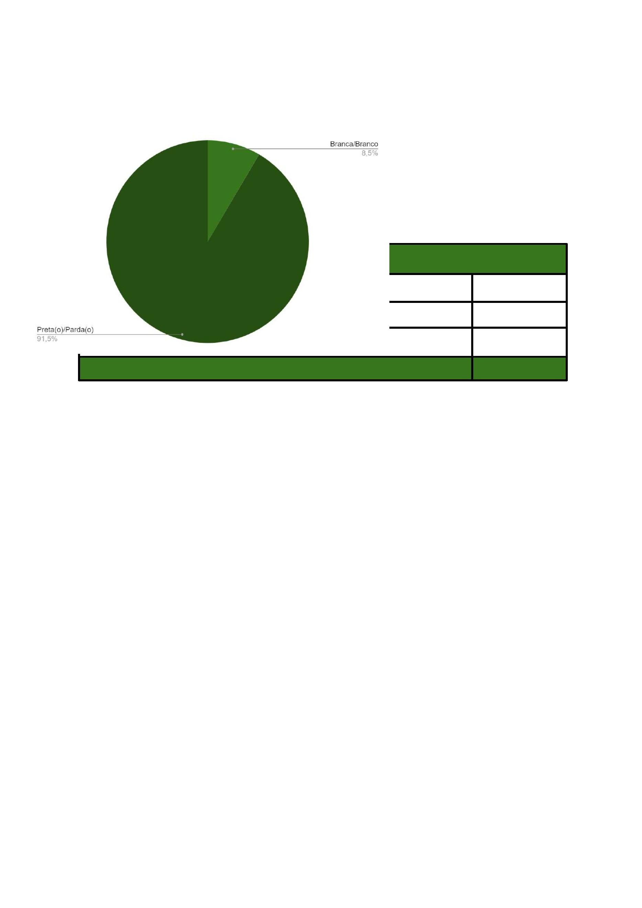

2,55% (4 decisões). Houve ainda dois casos (1,27%) em que outras medidas ou desfechos
foram aplicados.
DECISÃO
Decretada preventiva
25
Concedida liberdade provisória
Prisão relaxada
Prisão domiciliar
Outros casos
1
16
1
0
4
2
TOTAL
157
IDADE
No momento da prisão, 57,96% das mulheres (91 casos) tinham até 29 anos, 26,11% (41
casos) estavam entre 30 e 41 anos, 10,83% (17 casos) tinham entre 42 e 53 anos, e 4,46%
(7 casos) entre 54 e 59 anos. Em 0,64% dos casos (1 ocorrência), não havia informações
sobre a idade da presa.
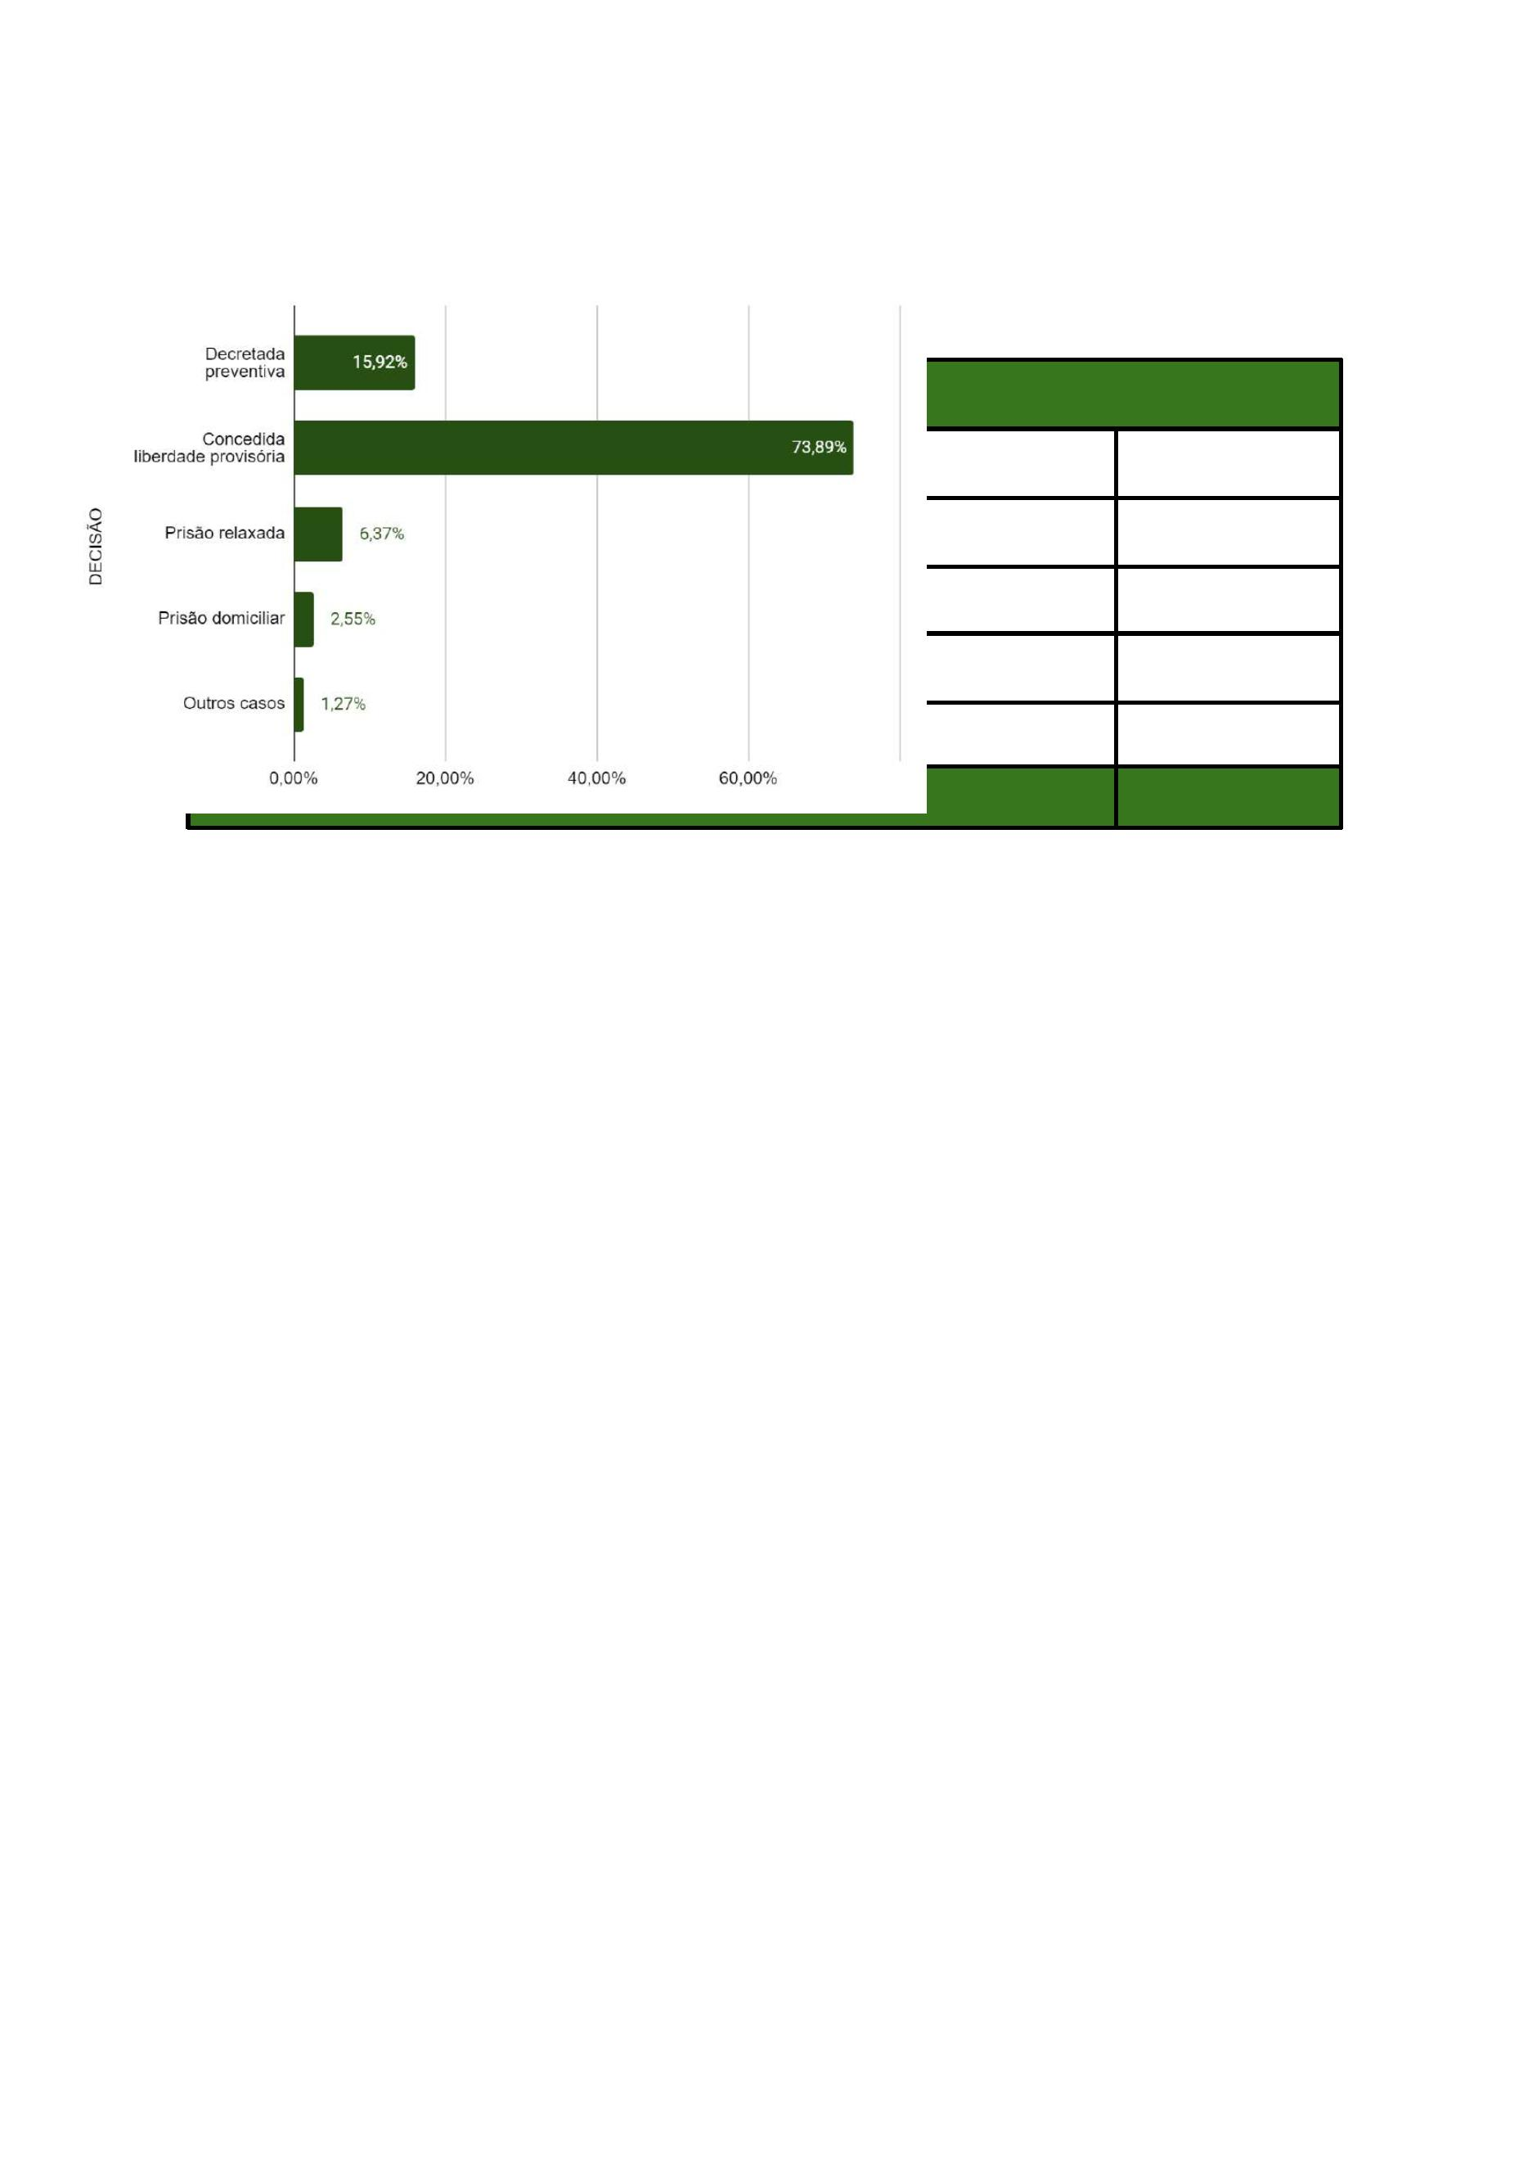

IDADE NA DATA DA PRISÃO
Até 29 anos
91
30 a 41 Anos
42 a 53 Anos
54 a 59 Anos
4
1
7
1
7
Sem informação
1
TOTAL
157
IMPUTAÇÃO
Os crimes contra o patrimônio e os previstos na Lei de Drogas somam a maioria dos casos,
com 50,31% e 29,93%, respectivamente. Crimes do estatuto do desarmamento
representam 1,91% (3 casos), e crimes contra a vida, 2,54% (4 casos). Infrações do Código
de Trânsito correspondem a 1,27% (2 casos), enquanto outros crimes totalizam 13,37% (21
casos). Houve ainda 1 prisão por inadimplência de pensão alimentícia, representando
0,63% dos casos analisados.
IMPUTAÇÃO
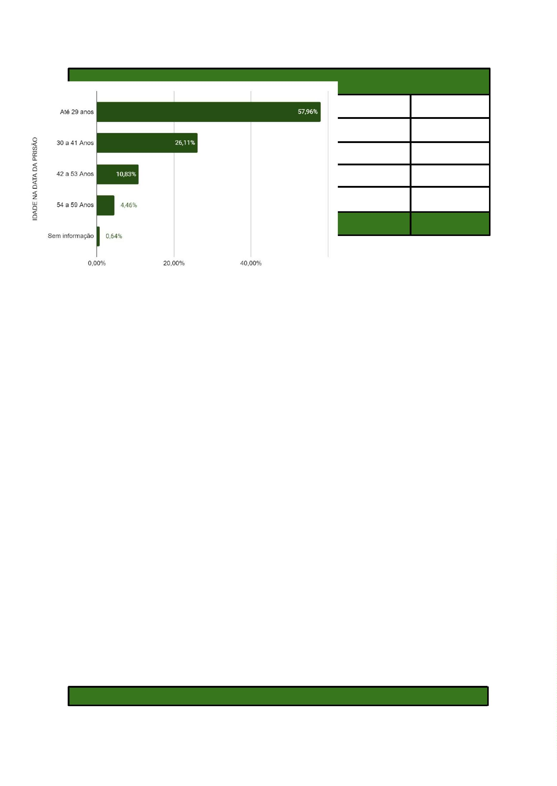

Furto (155, CP)
Roubo (157, CP)
38
19
Roubo em concurso com outros crimes, também em
concurso com furto
7
4
6
Crimes contra o
patrimônio (Isoladamente
e em concurso)
Furto em concurso com outros crimes, exceto roubo
Outros crimes contra o patrimônio
Crimes contra o patrimônio em concurso com outros
crimes, inclusive contra o patrimônio, exceto roubo,
furto, Lei de Drogas e Estatuto do Desarmamento
5
Lei de Drogas (Lei 11.343/2006)
36
Lei de drogas
(Isoladamente e em
concurso)
Lei de Drogas em concurso com outros crimes da
própria Lei de Drogas
2
Lei de Drogas em concurso com outros crimes,
exceto roubo e furto
9
2
Estatuto do Desarmamento (Lei 10.826/2003)
Estatuto do
desarmamento
(Isoladamente e em
concurso)
Estatuto do Desarmamento em concurso com
outros crimes, inclusive do próprio Estatuto do
Desarmamento, exceto roubo, furto e Lei de Drogas
1
2
Código de Trânsito Brasileiro
Homicídio
4
Prisão por inadimplemento de dívida de alimentos
1
Outros crimes
21
157
TOTAL
IMPUTAÇÃO - RESUMO
Crimes contra o patrimônio (Isoladamente e em concurso)
79
Lei de drogas (Isoladamente e em concurso)
Estatuto do desarmamento (Isoladamente e em concurso)
Crimes contra a vida
4
7
3
4
Código de Trânsito Brasileiro
2
Outros crimes
Prisão por inadimplemento de dívida de alimentos
TOTAL
21
1
157


DADOS GLOBAIS (setembro de 2015 a dezembro de 2023)
HOMENS X MULHERES
Entre setembro de 2015 e dezembro de 2023, foram registradas 36.680 prisões em
flagrante em Salvador. Desse total, 94,1% dos presos eram homens (34.523) e 5,9%
mulheres (2.146). Em 11 casos, as informações não foram fornecidas.
QUANTOS ERAM HOMENS E QUANTAS ERAM MULHERES?
Homens
34.523
2.146
Mulheres
Não Informado
11
TOTAL
36.680
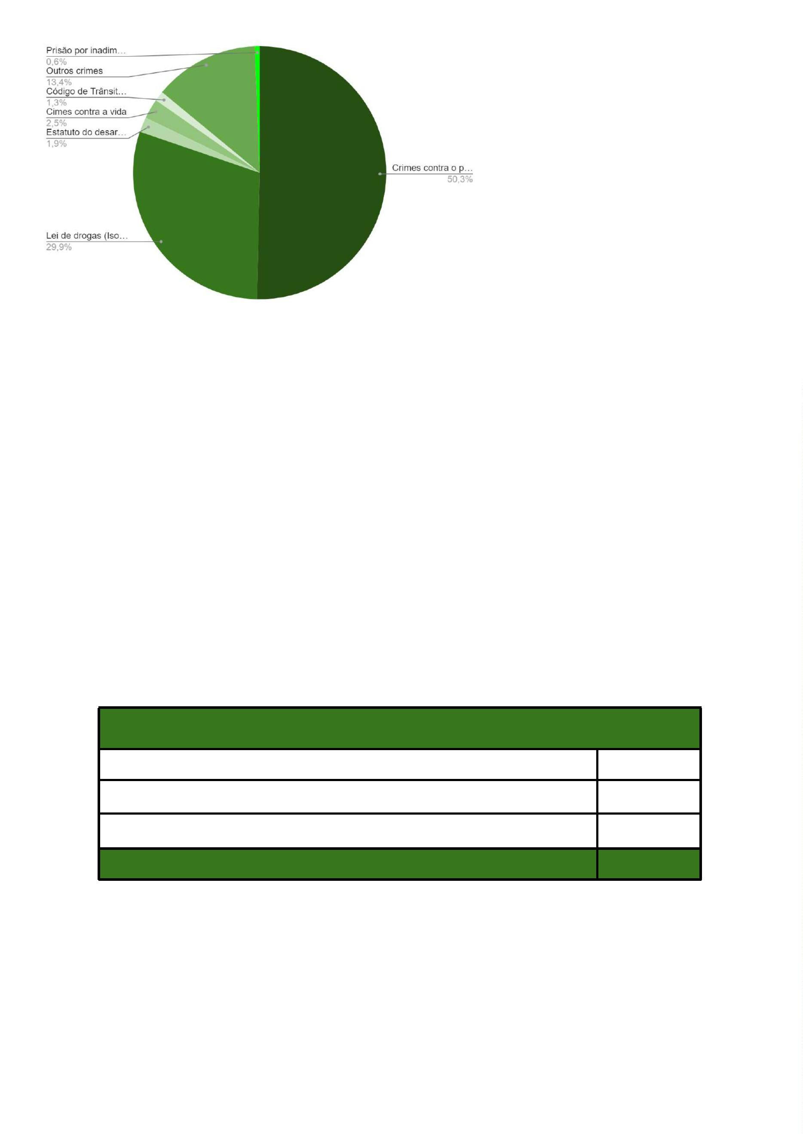

AUTODECLARAÇÃO DE COR
Com base na autodeclaração de cor, 98% dos custodiados se identificaram como pretos ou
pardos, enquanto 2% se declararam brancos.
AUTODECLARAÇÃO DE COR
Pretos/Pardos
Brancos
32.252
659
Amarelos
14
Sem Informação
3.755
TOTAL
36.680


DECISÃO PARA CADA COR
A conversão de prisão em flagrante para preventiva ocorreu majoritariamente entre os
flagranteados negros, representando 38,84% dos casos, enquanto entre os brancos esse
índice foi de 29,14%. Quanto à concessão de liberdade provisória, a maioria foi concedida a
flagranteados brancos (58,42%), em comparação com 53,74% dos negros. As prisões
foram relaxadas em 5,92% dos casos envolvendo brancos e em 4,32% dos envolvendo
pretos ou pardos.
LIBERDADE PROVISÓRIA POR AUTODECLARAÇÃO DE COR
Pretos/Pardos
Brancos
53,74%
58,42%
PRISÃO PREVENTIVA DECRETADA POR AUTODECLARAÇÃO DE COR
Pretos/Pardos
Brancos
38,84%
29,14%


PRISÃO RELAXADA POR AUTODECLARAÇÃO DE COR
Pretos/Pardos
Brancos
4,32%
5,92%
IDADE
A maioria dos flagranteados tem entre 18 e 29 anos, totalizando 24.026 casos, o que
representa 65,50%. A faixa de 30 a 41 anos contabiliza 8.392 casos (22,88%), seguida pela
faixa de 42 a 53 anos com 2.363 casos (6,44%). Entre 54 e 59 anos, são 424 casos
(1,16%), e acima de 60 anos, 283 flagranteados (0,77%). Menores de 15 a 17 anos somam
6
casos (0,02%). Em 1.186 casos (3,23%), não havia informações disponíveis sobre a
idade.
IDADE
8 a 29 anos
1
3
4
5
24.026
8.392
2.363
424
0 a 41 anos
2 a 53 anos
4 a 59 anos
60 anos ou mais
283
Menores de idade (15 a 17 anos)
Sem Informação
6
1.186
TOTAL
36.680


ESCOLARIDADE
Entre os 30.610 flagranteados, não foi possível obter informações sobre o grau de
escolaridade de 11.524 pessoas, o que representa 37,65% dos casos. Dos que tiveram a
escolaridade identificada, 32,89% (10.067) tinham o Ensino Fundamental incompleto, e
9
,10% (2.785) o Ensino Fundamental completo. Para o Ensino Médio, 8,78% (2.689)
haviam completado e 7,81% (2.392) tinham o ensino incompleto. Já no Ensino Superior,
,99% (304) não completaram e 0,91% (279) concluíram. Apenas 0,02% (5) possuíam
0
pós-graduação. Foram registrados 14 casos (0,05%) de alfabetizados e 551 (1,80%) de não
alfabetizados.
GRAU DE ESCOLARIDADE
Pós Graduação
Superior Completo
Superior Incompleto
Médio Completo
5
279
304
2.689
2.392
Médio Incompleto
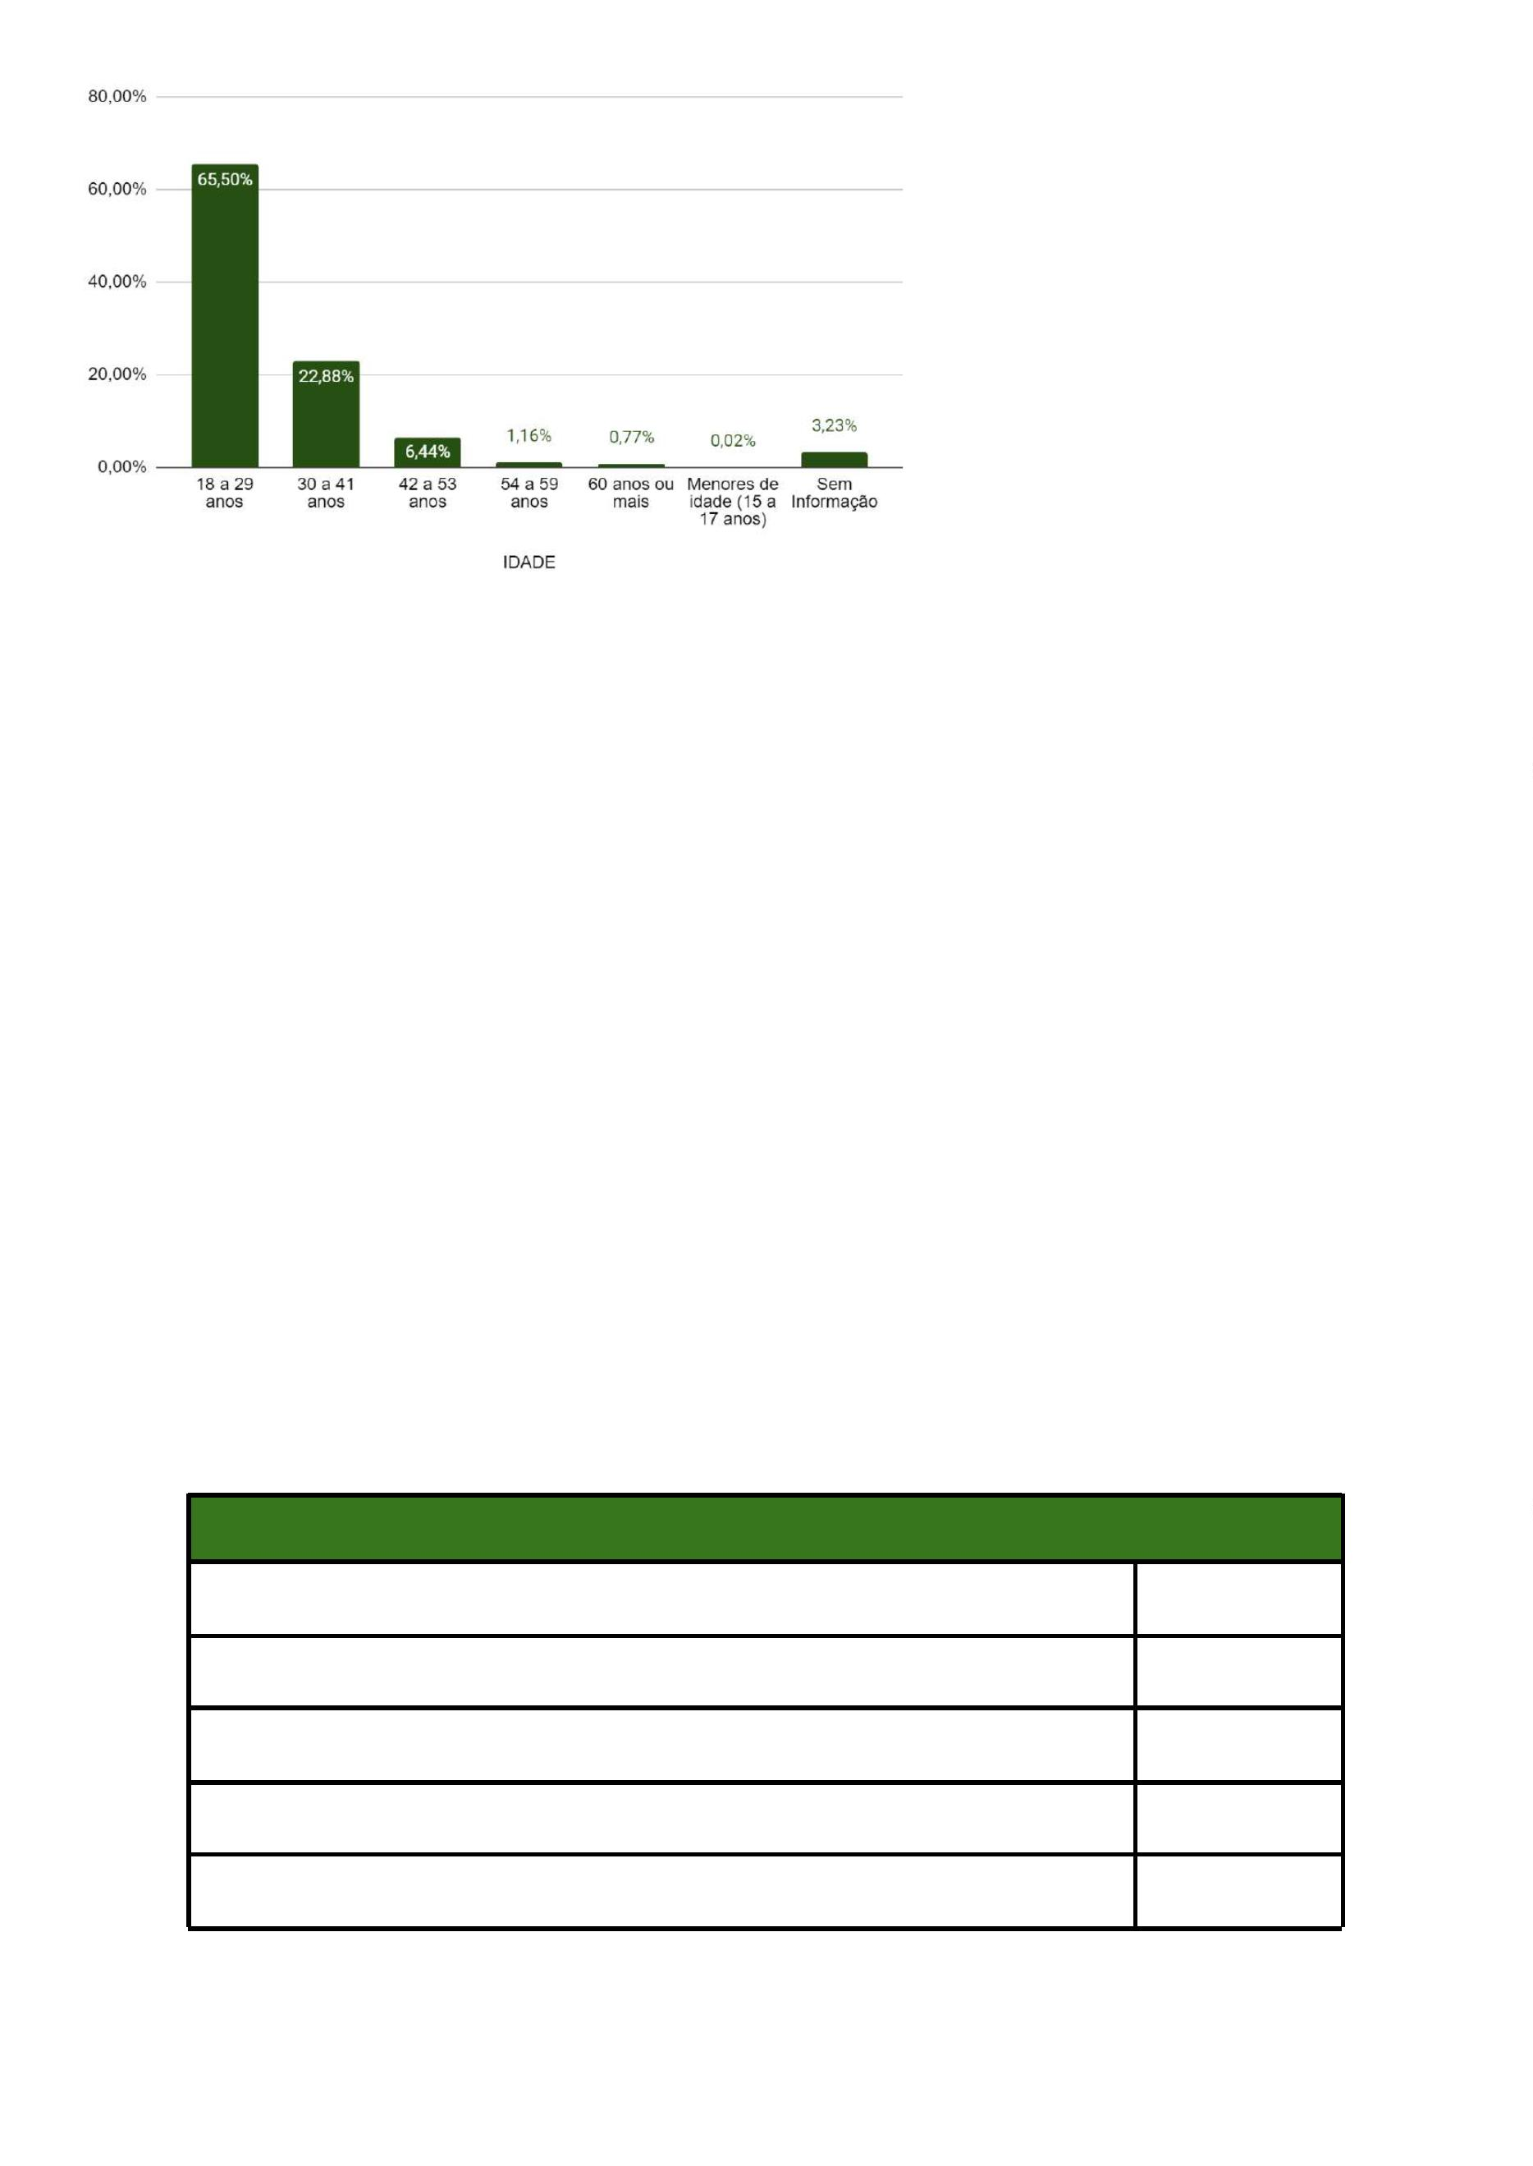

Fundamental Completo
Fundamental Incompleto
Apenas Alfabetizados
2.785
10.067
14
Não Alfabetizados/Em Alfabetização/Sem Escolaridade
551
Sem Informação
11.524
30.610*
TOTAL
*
Este dado passou a ser coletado deste modo em 2017, portanto os números acima compreendem
apenas os flagrantes dos anos 2017 a 2023.
RENDA
No que diz respeito à renda dos custodiados autuados em flagrante, não conseguimos obter
informações sobre 68,4% dos casos.
Em relação aos casos em que foi possível coletar esses dados, observamos que 24,1% dos
flagranteados têm renda de até dois salários mínimos; 0,3% estão na faixa entre 2 e 5
salários mínimos; 0,1% possuem renda superior a 5 salários mínimos, e 7,2% não
apresentam qualquer renda.
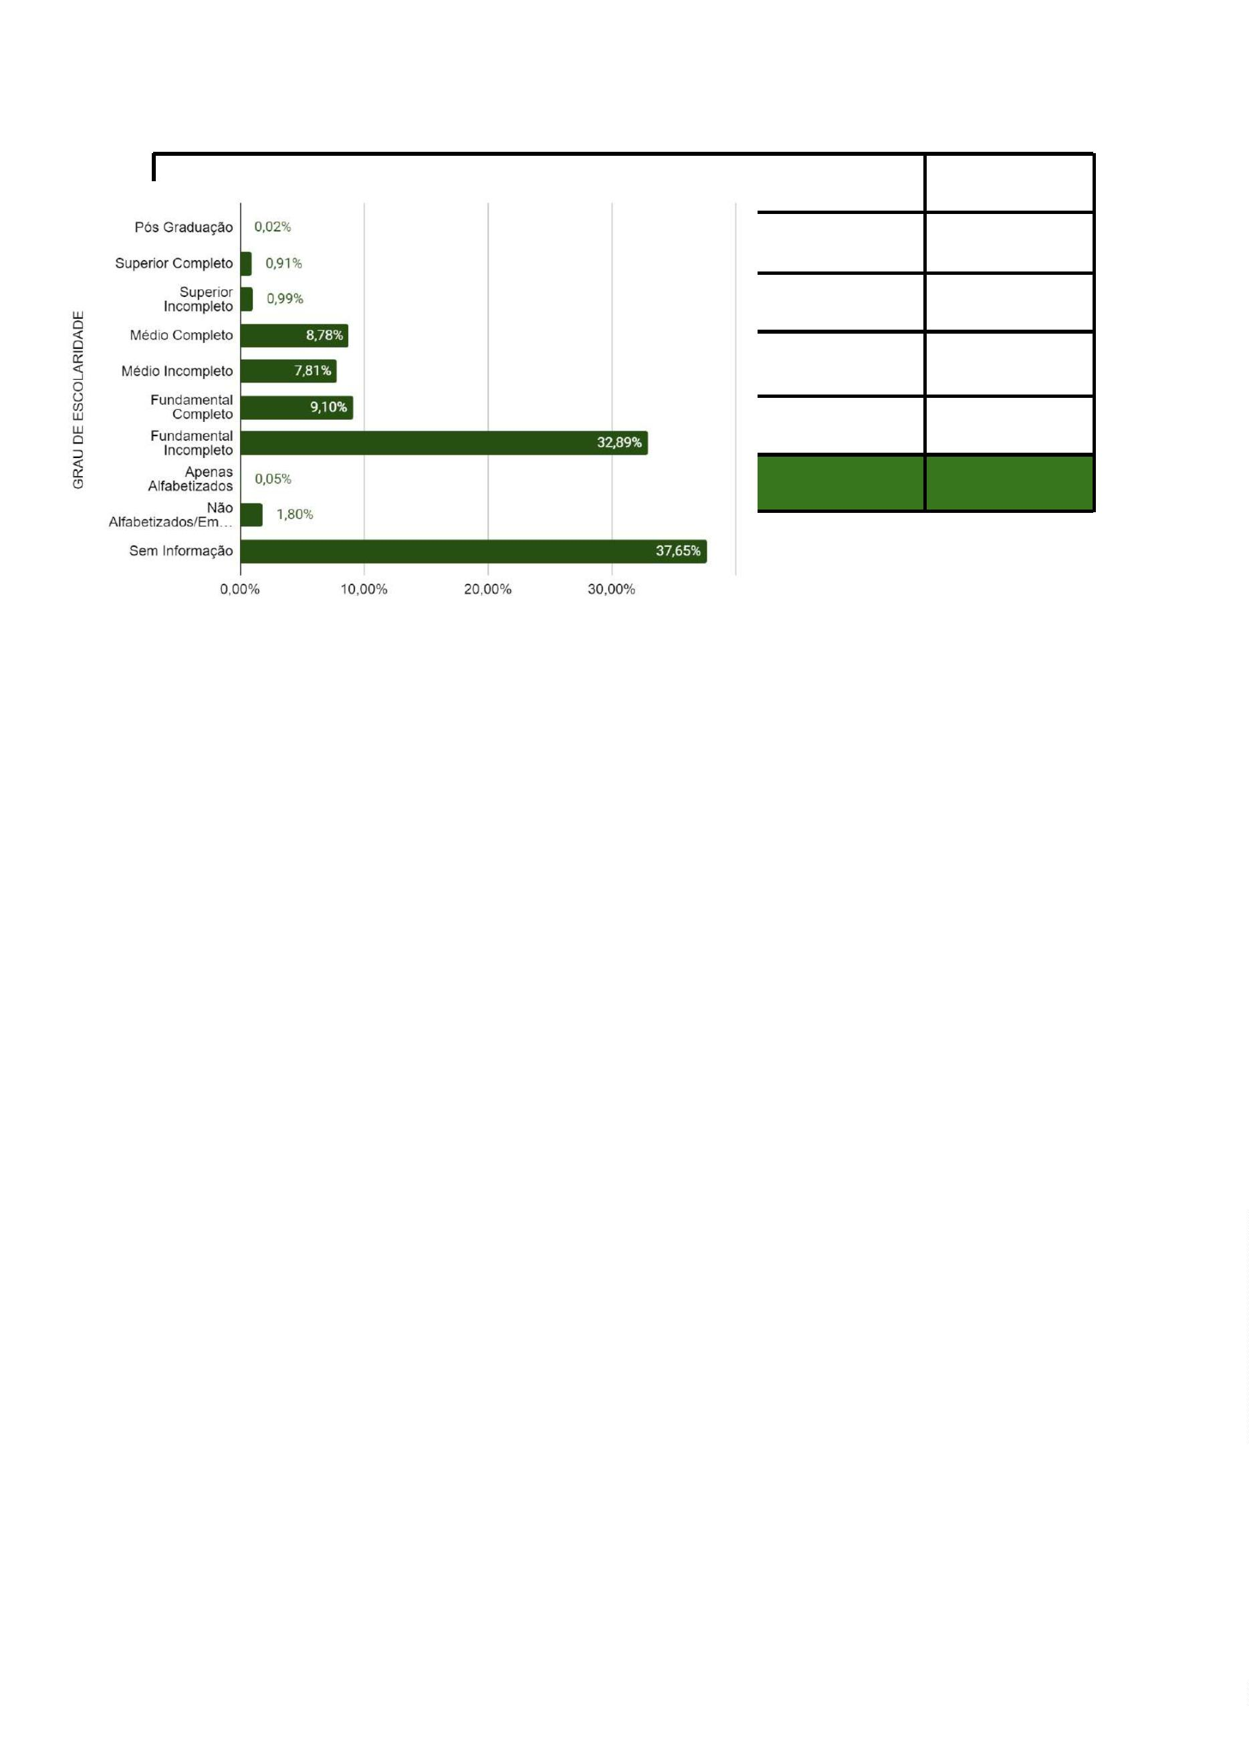

RENDA
Não possui qualquer renda
Até 2 Salários mínimos
2205
7.368
79
Entre 2 e 5 Salários mínimos
Acima de 5 Salários mínimos
Sem Informação
TOTAL
17
20.941
30.610*
*
Este dado passou a ser coletado deste modo em 2017, portanto os números acima compreendem
apenas os flagrantes dos anos 2017 a 2023.
REPRESENTAÇÃO
Em relação à representação legal, observa-se que 59,2% dos flagranteados contaram com
a Defensoria Pública do Estado da Bahia, enquanto 40,8% foram assistidos por advogados
particulares.
REPRESENTADO PELA DEFENSORIA PÚBLICA OU POR ADVOGADO?
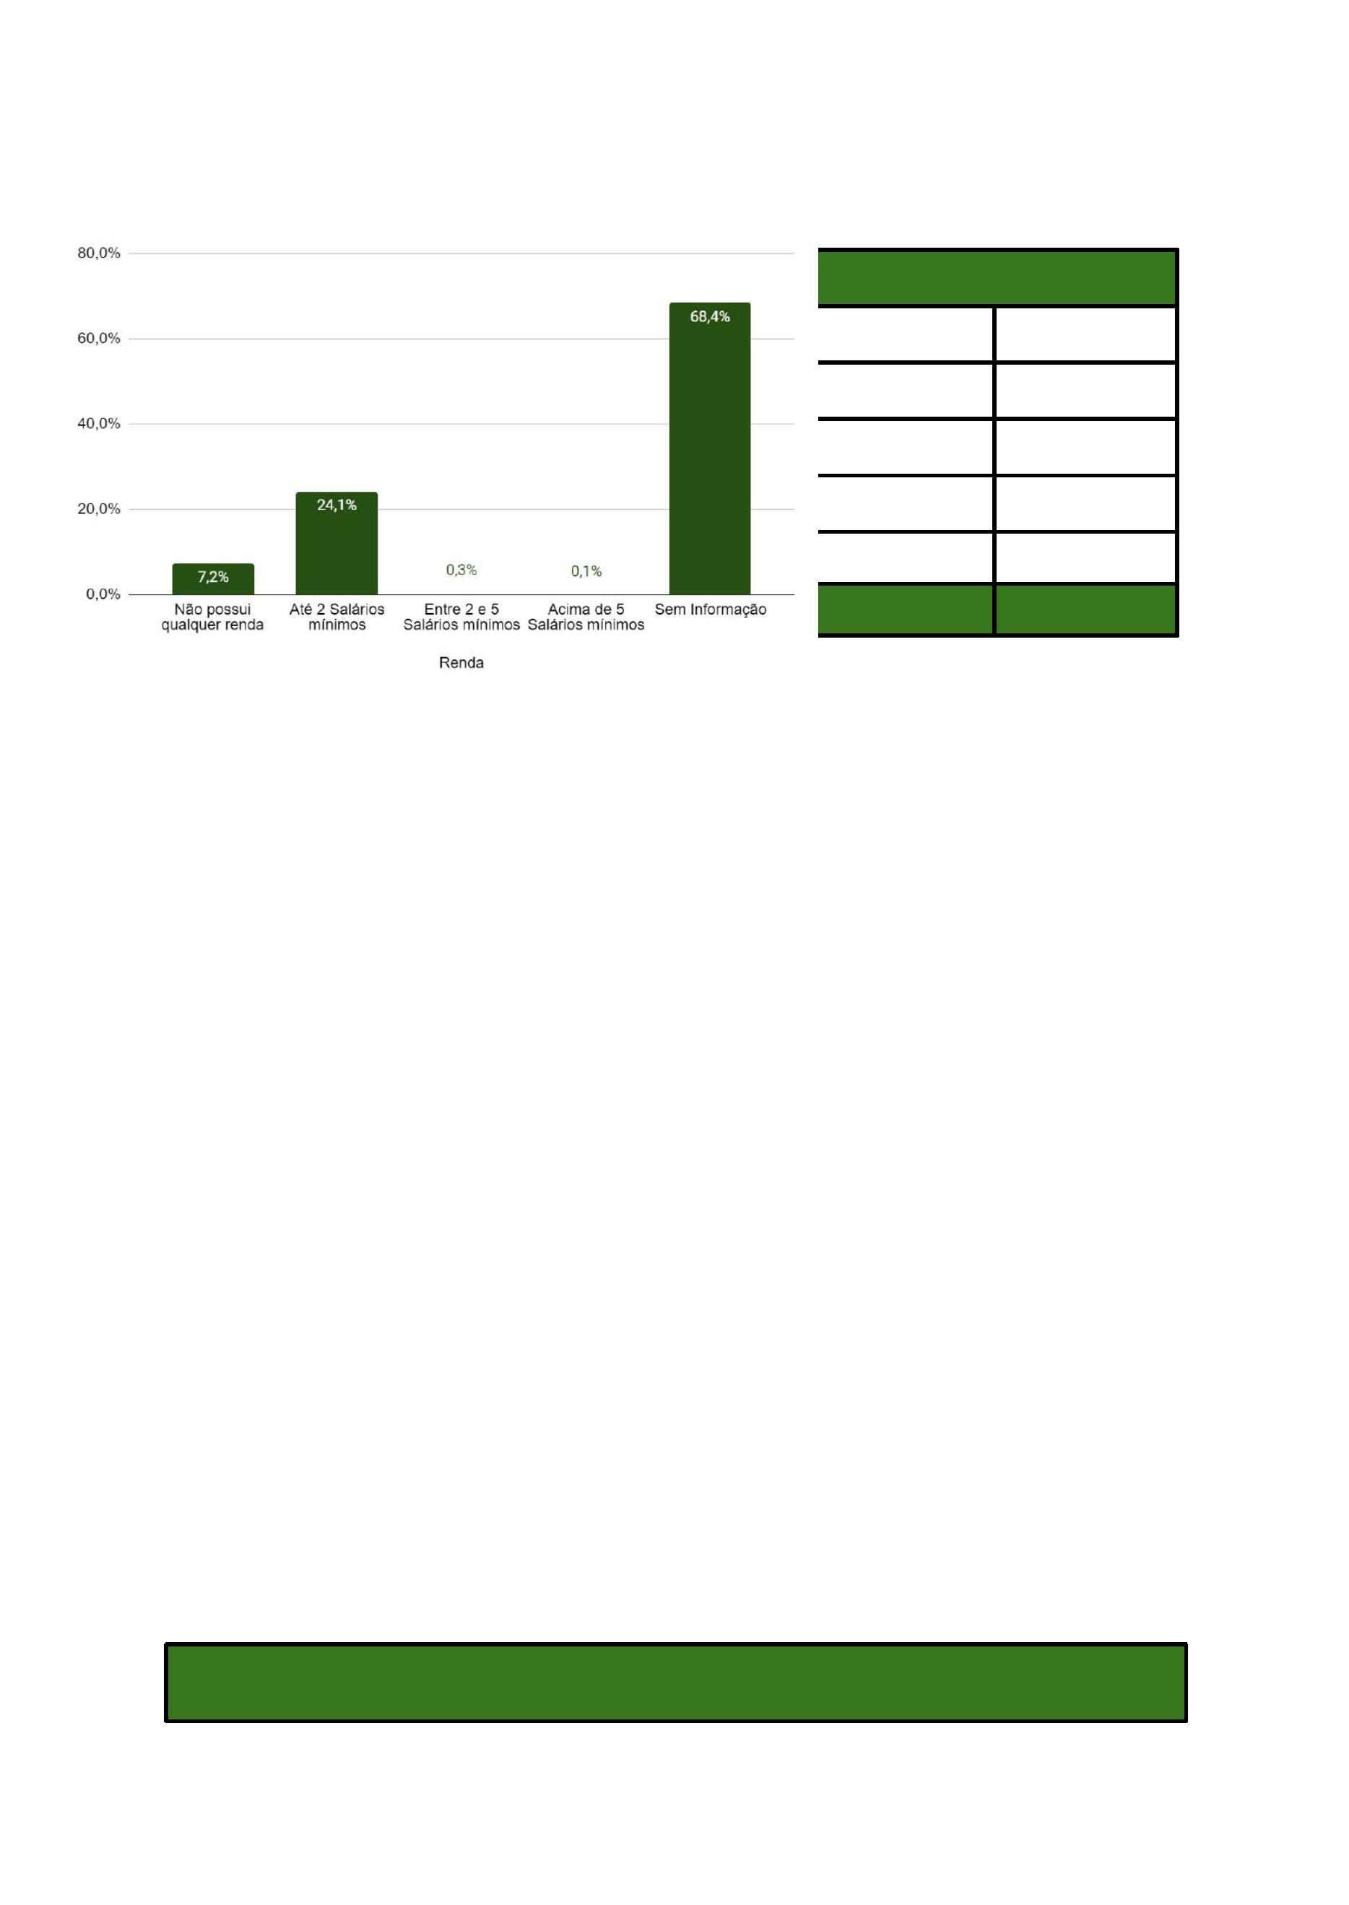

Defensoria Pública
21.517
14.859
Advogada / Advogado
Sem Informação
304
TOTAL
36.680
DECISÃO
Das decisões proferidas, a liberdade provisória foi concedida em 19.695 casos (53,69%).
Em 14.142 casos (38,56%), foi decretada a prisão preventiva. A prisão foi relaxada em
1.666 casos (4,54%). Em 796 ocorrências (2,17%), a fiança foi arbitrada e recolhida pela
autoridade policial. A prisão temporária e a prisão domiciliar totalizaram 57 (0,16%) e 162
(0,44%) casos, respectivamente. Outras decisões foram registradas em 116 ocorrências
(0,32%). Em 46 casos (0,13%), não houve informações sobre as decisões proferidas.
DECISÃO
Concedida Liberdade Provisória
Decretada Prisão Preventiva
19.695
14.142


Prisão Relaxada
1.666
Fiança arbitrada e recolhida pela autoridade policial
Prisão Temporária
796
57
Prisão Domiciliar
162
116
Outros Casos
Sem Informação
46
TOTAL
36.680
Nos casos em que foi concedida liberdade provisória, apenas 535 ocorrências (2,7%) foram
plenas, ou seja, sem a aplicação de qualquer medida cautelar. Em contrapartida, a
liberdade provisória concedida com medidas cautelares totalizou 19.160 casos (97,3%).
DECISÃO
Liberdade plena
535
Liberdade provisória com medidas cautelares
19160
TOTAL
19.695
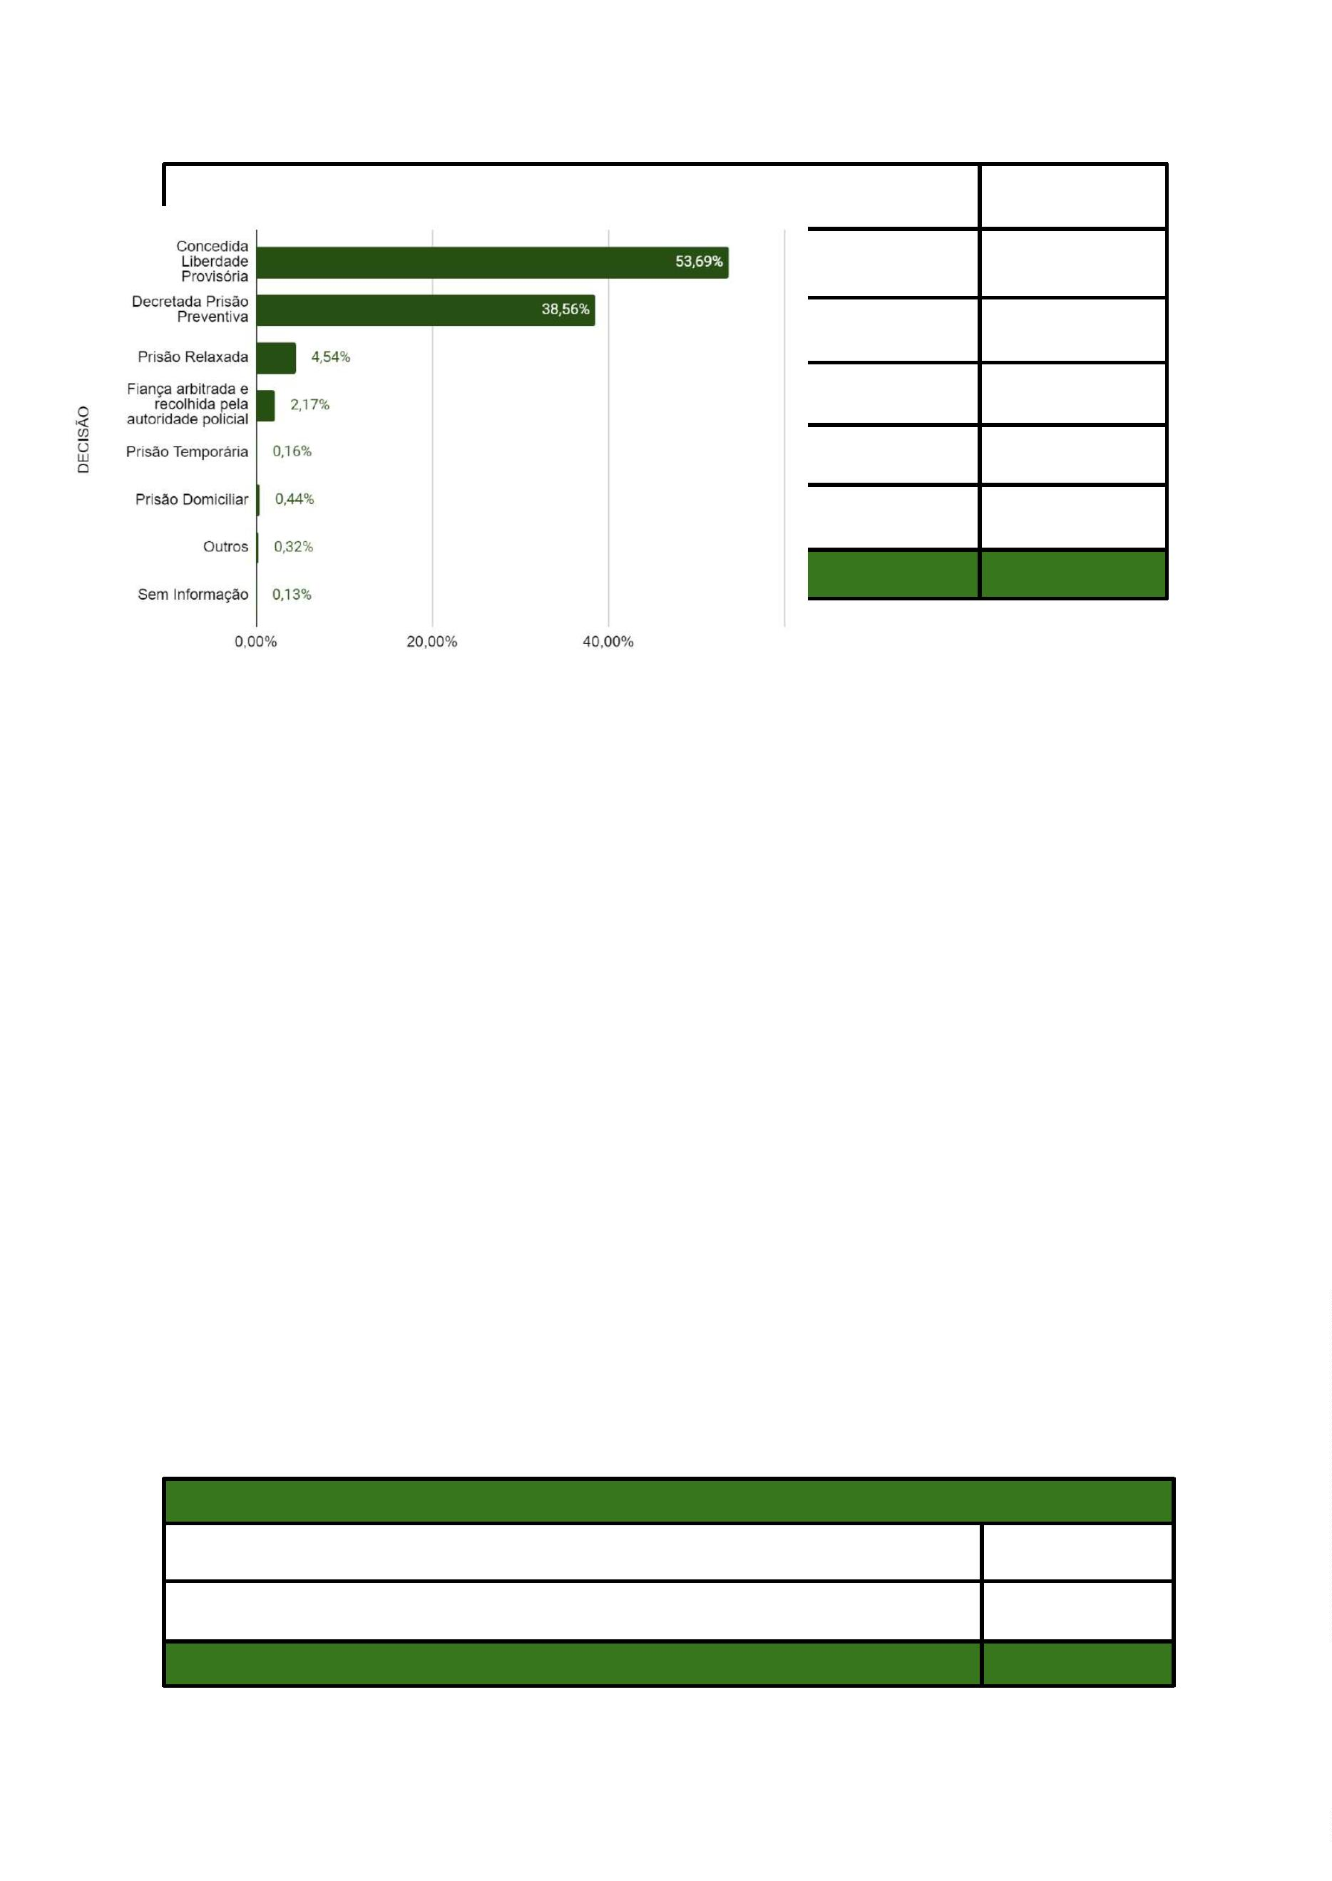

IMPUTAÇÃO
Nos 36.680 casos analisados em Salvador, os crimes contra o patrimônio e os previstos na
Lei de Drogas foram os mais recorrentes. Os crimes contra o patrimônio totalizaram 15.947
casos, enquanto os relacionados à Lei de Drogas somaram 13.961, juntos representando
81,54% dos flagrantes. Os crimes do estatuto do desarmamento corresponderam a 4,43%
(1.624 casos), e os crimes de trânsito a 1,36% (499 casos). Além disso, 4.632 casos
(12,63%) foram relacionados a outros crimes.
IMPUTAÇÃO
Furto (155, CP)
Roubo (157, CP)
3.008
7.759
Roubo em concurso com outros crimes, também em
concurso com furto
1.921
300
Furto em concurso com outros crimes, exceto roubo
Outros crimes contra o patrimônio
1.644
Crimes contra o
patrimônio
(Isoladamente
e em concurso)
Crimes contra o patrimônio em concurso com outros crimes,
inclusive contra o patrimônio, exceto roubo, furto, Lei de
Drogas e Estatuto do Desarmamento
1315
Lei de Drogas (Lei 11.343/2006)
9.066
Lei de Drogas em concurso com outros crimes da própria
Lei de Drogas
2.375
Lei de drogas
(Isoladamente
e em concurso)
Lei de Drogas em concurso com outros crimes, exceto
roubo e furto
2.520
1036
Estatuto do Desarmamento (Lei 10.826/2003)
Estatuto do
desarmamento
(Isoladamente
e em concurso)
Estatuto do Desarmamento em concurso com outros
crimes, inclusive do próprio Estatuto do Desarmamento,
exceto roubo, furto e Lei de Drogas
588
499
Código de Trânsito Brasileiro


Outros crimes
Sem Informações
TOTAL
4.632
17
36.680
IMPUTAÇÃO – RESUMO
Crimes contra o patrimônio (isoladamente e em concurso)
Lei de Drogas (isoladamente e em concurso)
15.947
13.961
1.624
Estatuto do Desarmamento (isoladamente em em concurso)
Código Brasileiro de Trânsito
499
Outros crimes
4.632
Sem Informação
17
TOTAL
36.680
APREENSÃO DE DROGA
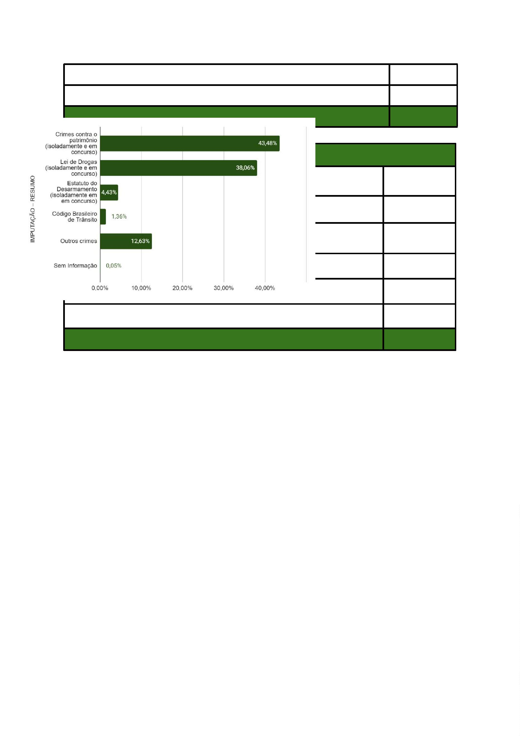

A cocaína foi a droga mais apreendida, totalizando 2.162 casos (8,83% das apreensões),
seguida pela maconha com 1.880 casos (7,68%). O crack foi apreendido em 185 casos
(0,76%). Também foram registrados 19 casos de ecstasy (0,08%) e 5 de lança perfume
(0,02%).
Entre as apreensões em conjunto, a combinação de maconha e cocaína foi a mais
frequente, com 3.564 ocorrências (14,56%). A combinação de cocaína e crack registrou 338
casos (1,38%), enquanto maconha e crack totalizaram 373 casos (1,52%). A combinação
de ecstasy com maconha ocorreu em 28 casos (0,11%) e com cocaína em 5 casos (0,02%).
Houve também apreensões de mais de duas drogas: maconha, cocaína e crack foram
apreendidos em 929 casos (3,80%), maconha, cocaína e ecstasy em 17 casos (0,07%), e
maconha, cocaína, ecstasy e MDMA em 12 casos (0,05%). Em 14.753 ocorrências, não
houve apreensão de drogas, representando 60,28% dos casos analisados.
APREENSÃO DE DROGA
Nenhuma Droga
Maconha + Cocaína
Cocaína
14753
3564
2162
Maconha
Maconha + Cocaína + Crack
Cocaína + Crack
1880
929
338
373
Maconha + Crack
Crack
Outro
185
64
Ecstasy
19
Lança Perfume
Maconha + Cocaína + Ecstasy
Maconha + Ecstasy
5
17
28


Cocaína + Ecstasy
5
Maconha + Cocaína + Ecstasy + MDMA
12
Sem informação
141
TOTAL
24.475*
*
Este dado passou a ser coletado deste modo em 2018, portanto os números acima compreendem
apenas os flagrantes dos anos 2018 a 2023.
QUANTIDADE DE MACONHA APREENDIDA
Das 1.894 apreensões de maconha isoladamente, mais da metade (1.174 casos)
apresentou quantidades superiores a 200g, com 680 ocorrências acima desse limite.
Especificamente, foram apreendidas até 10g em 107 casos (5,65%), até 25g em 161 casos
(8,50%), até 100g em 597 casos (31,52%) e até 200g em 309 casos (16,31%). Além disso,
em 40 ocorrências (2,11%), não houve informações sobre a quantidade apreendida.
QUANTIDADE DE MACONHA APREENDIDA
Até 10g
107
Até 25g
161
597
Até 100g
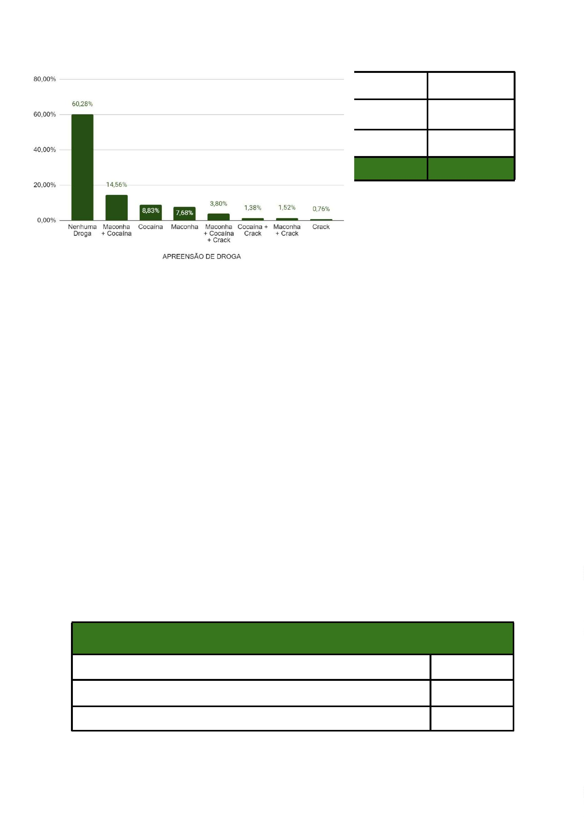

Até 200g
Acima de 200g
Sem Informação
TOTAL
309
680
40
1894
QUANTIDADE DE COCAÍNA APREENDIDA
Em relação à cocaína, foram registrados 2.126 casos de apreensão. Desses, 38 casos
(1,76%) envolveram até 2g, 92 casos (4,26%) até 5g, e 217 casos (10,04%) até 10g. A
maioria, com 1.719 casos (79,51%), correspondeu a quantidades de até 1kg, enquanto 67
ocorrências (3,10%) superaram 1kg. Em 29 casos (1,34%), não houve informações sobre a
quantidade apreendida.
QUANTIDADE DE COCAÍNA APREENDIDA
Até 2g
Até 5g
Até 10g
38
92
217
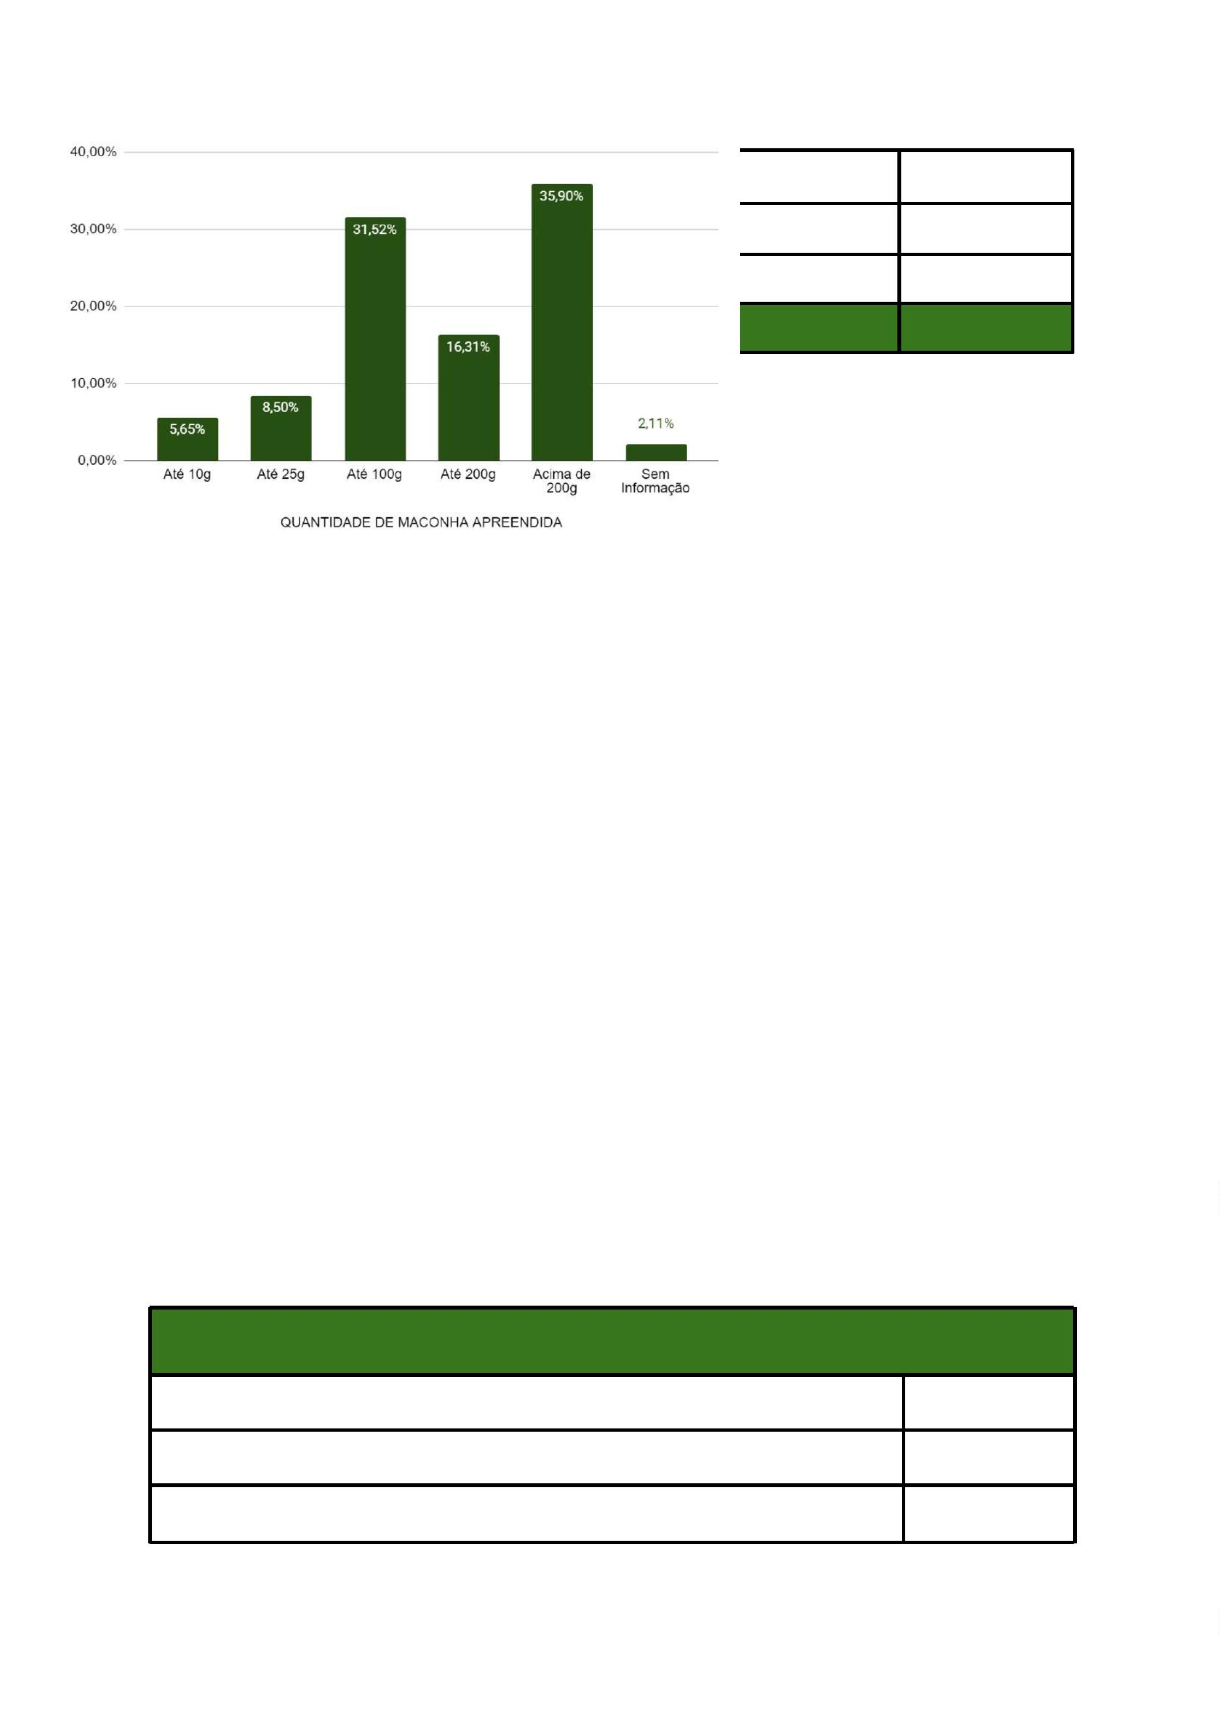

Até 1kg
1719
Acima de 1kg
67
29
Sem informação
TOTAL
2.162
QUANTIDADE DE CRACK APREENDIDA
Foram registrados 185 casos em que o crack foi apreendido. Desses, 5 casos (2,70%)
envolveram até 2g, 11 casos (5,95%) até 5g, 9 casos (4,86%) até 7,5g, e 22 casos (11,89%)
até 10g. A maioria das apreensões, com 109 casos (58,92%), superou 10g. Em 29
ocorrências (15,68%), não houve informações sobre a quantidade apreendida.
QUANTIDADE DE CRACK APREENDIDA
Até 2g
Até 5g
5
11
9
Até 7,5g
Até 10g
22
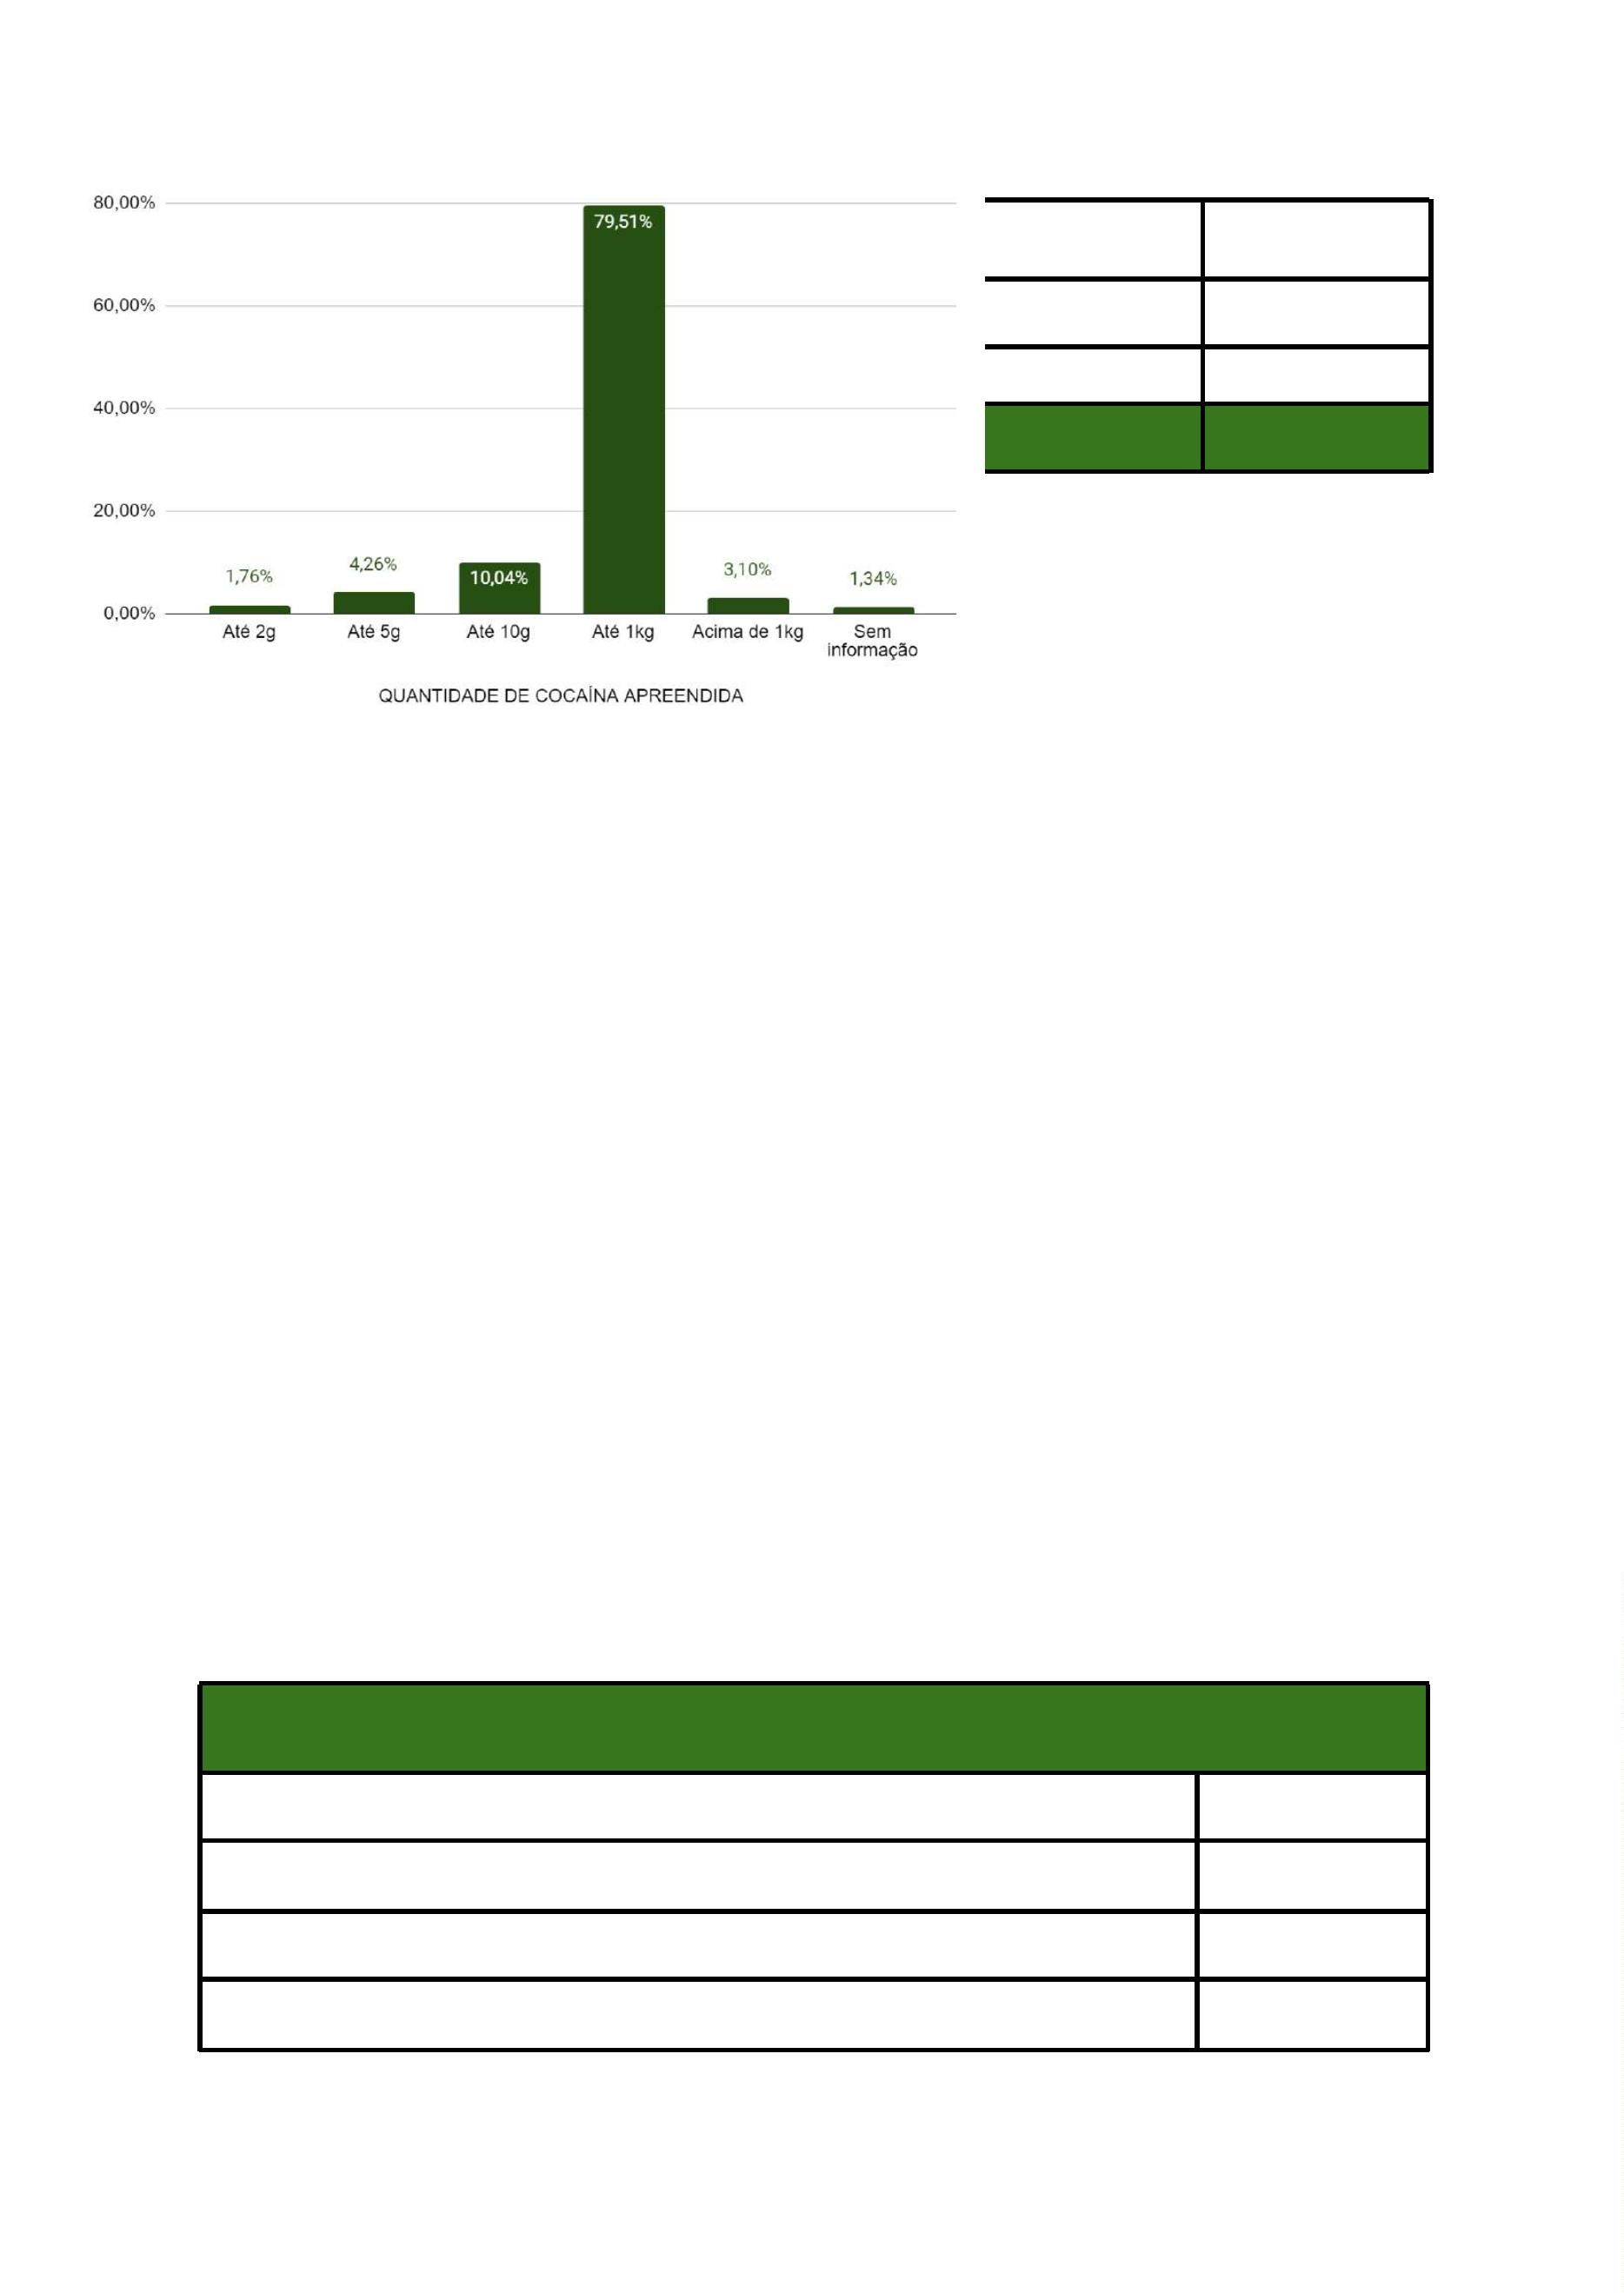

Acima de 10g
109
29
Sem informação
TOTAL
185
LIBERDADE PROVISÓRIA CONCEDIDA POR DROGA
As decisões sobre concessões de liberdade provisória para custodiados em posse de
drogas revelaram que a cocaína teve a maior taxa de concessão, com 61,93% dos casos.
Para custodiados com maconha, a liberdade provisória foi concedida em 59,89% dos casos,
enquanto para aqueles com crack, o percentual foi de 58,92%.
LIBERDADE PROVISÓRIA CONCEDIDA POR DROGA
Maconha
Cocaína
Crack
59,89%
61,93%
58,92%
HOUVE EMPREGO DE ARMA?
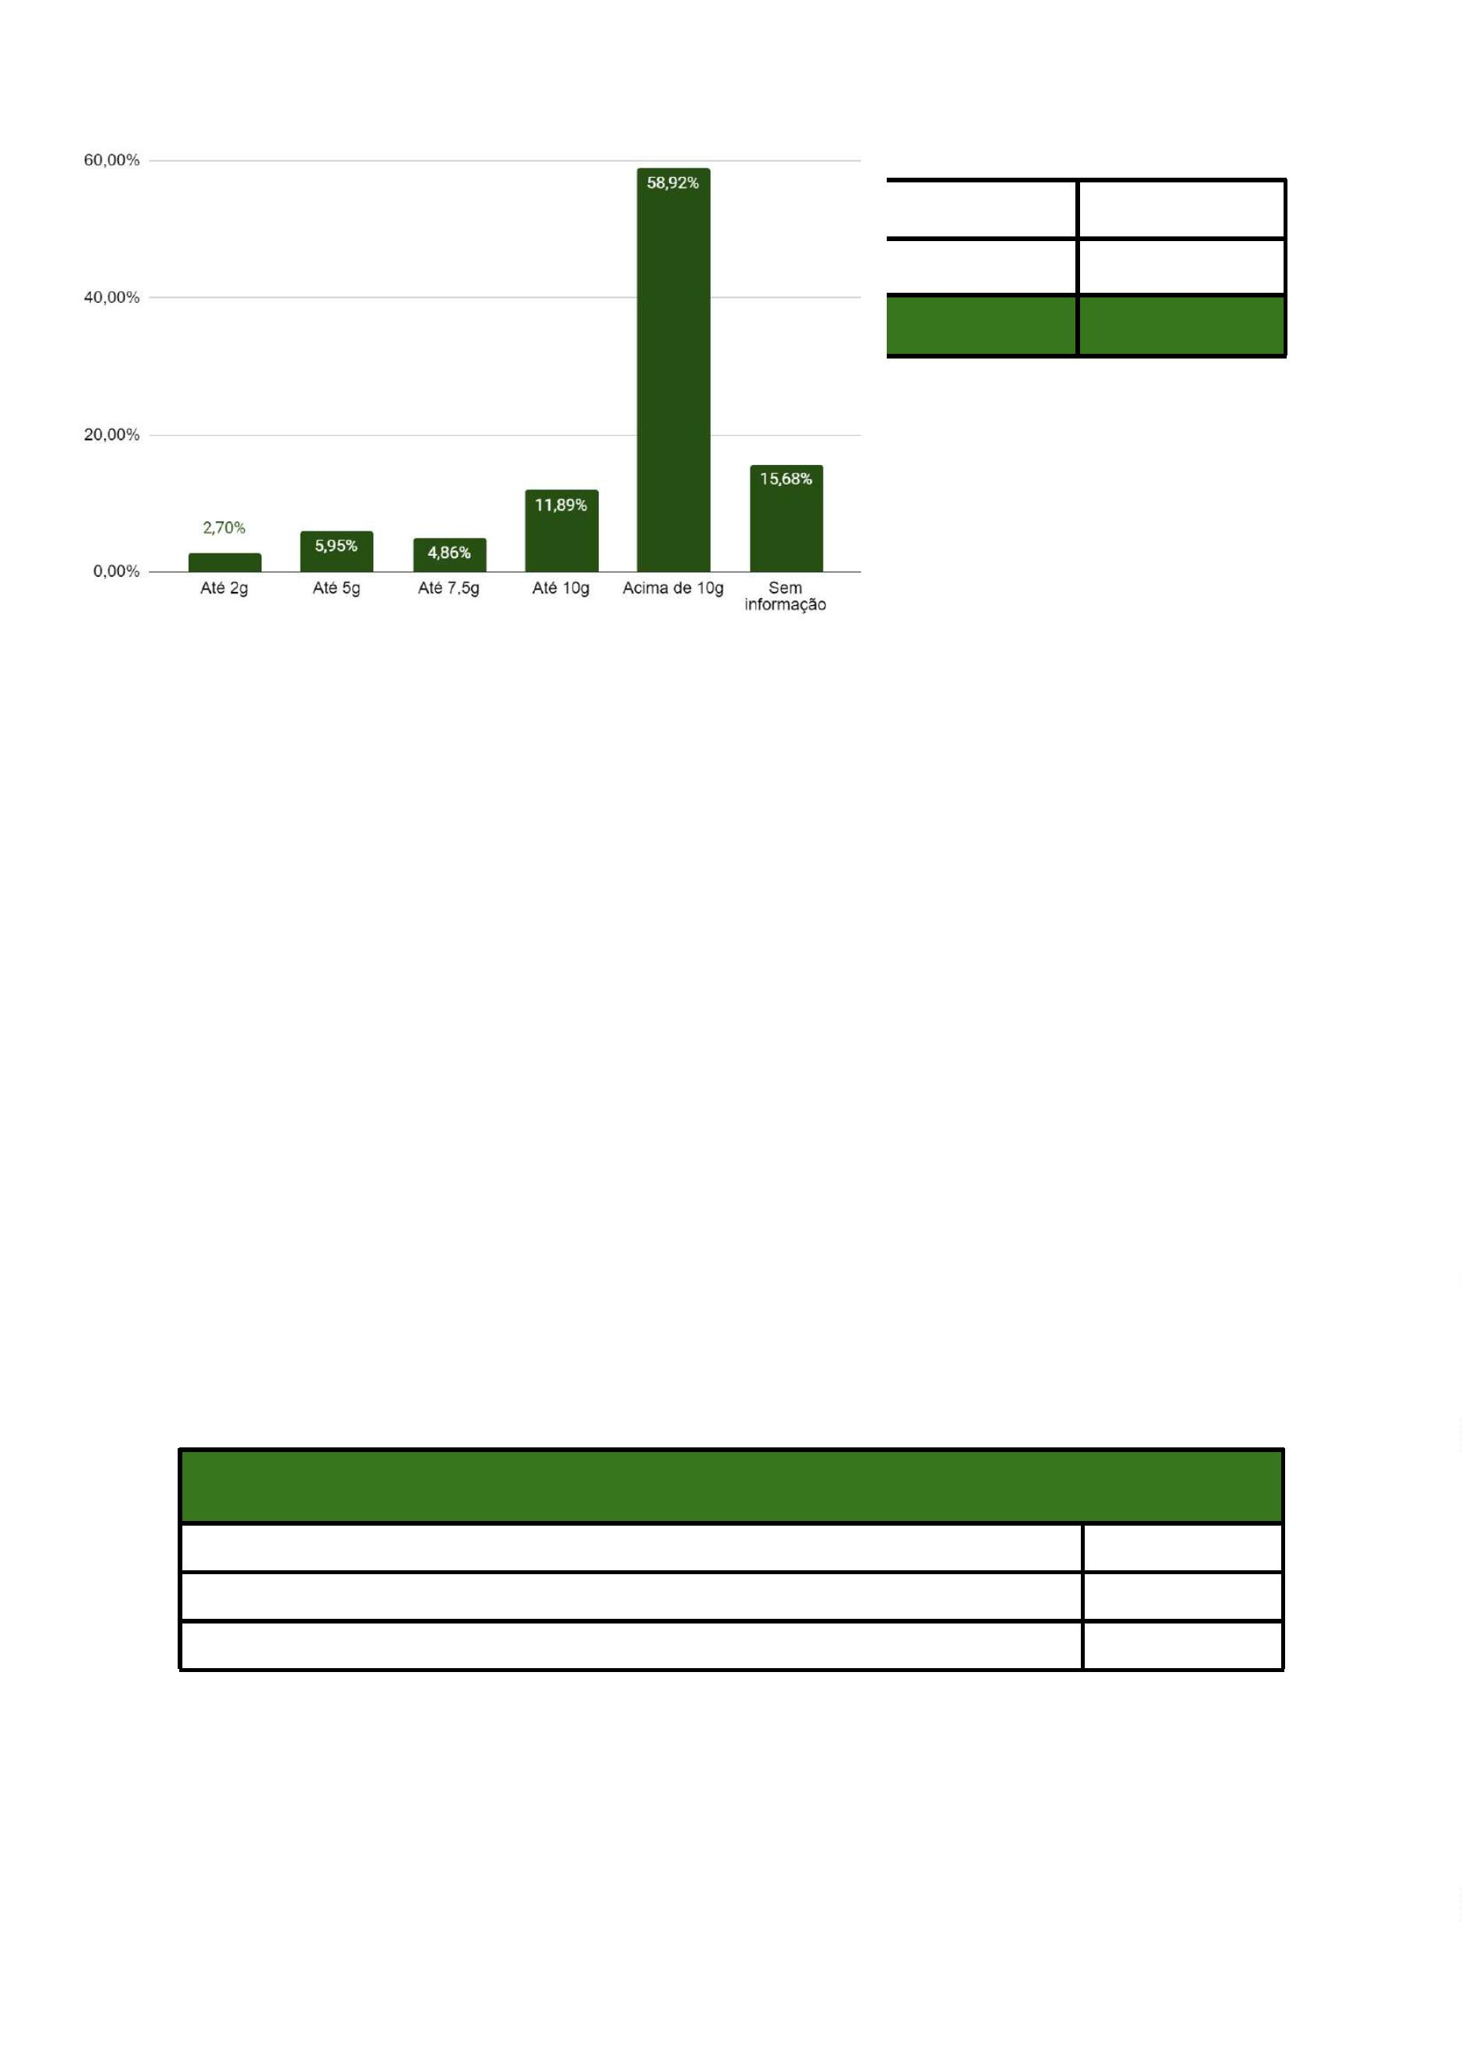

Em relação ao uso de armas, 73,62% dos casos não envolveram qualquer tipo de
armamento. A apreensão de armas de fogo foi a mais frequente, registrando 16,67% dos
casos (6.118 ocorrências), seguida pela apreensão de armas brancas, que totalizou 6,53%
(2.398 ocorrências). O uso de simulacros ou outros tipos de armas foi registrado em 3,09%
dos casos. Além disso, em 33 casos (0,09%), não houve informações disponíveis.
HOUVE EMPREGO DE ARMA?
Sim, Arma de fogo
6.118
Sim, Arma branca
2.398
1.134
Sim, simulacro ou outra
Não foi empregada qualquer arma
Sem Informação
27.018
33
TOTAL
36.701*
*
Frise-se a existência de ocorrências em que mais de uma arma tenha sido apreendida com a mesma
pessoa, o que explica o número de armas ser maior que o número de pessoas presas neste dado.
A ARMA FOI APREENDIDA?
88,60% dos casos analisados resultaram na apreensão de armas, totalizando 7.086
ocorrências. Em 10,74% dos flagrantes, apesar de haver informações sobre o uso de
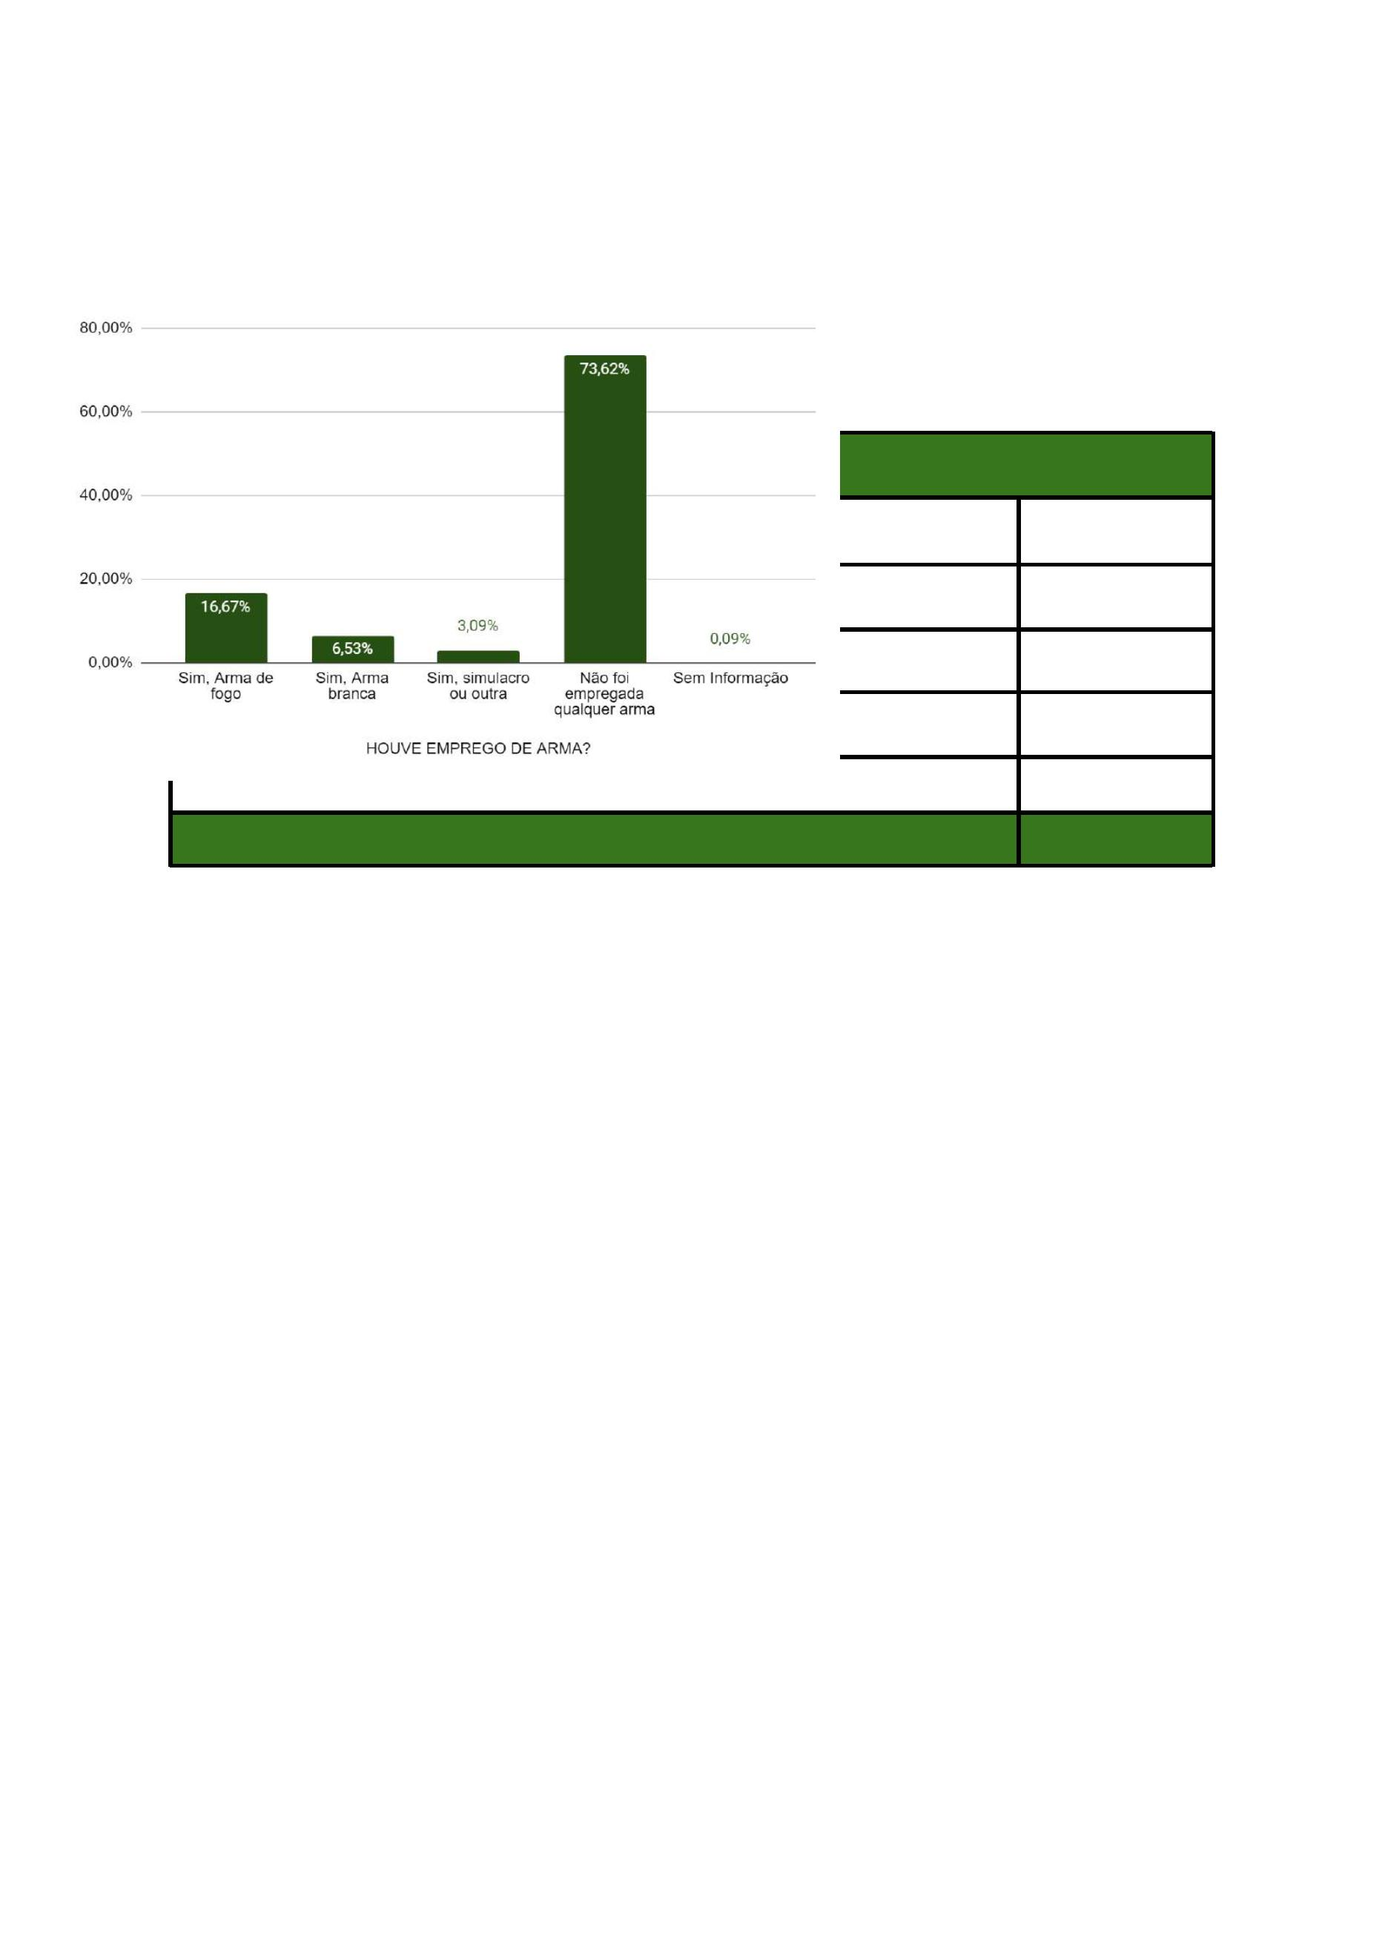

armas, nenhuma foi apreendida, representando 859 casos. Além disso, em 53 ocorrências
(0,66%), não houve informações disponíveis.
A ARMA FOI APREENDIDA?
Sim
Não
7.086
859
Sem Informação
53
TOTAL
7.998
HÁ REGISTRO DE ATO INFRACIONAL NOS AUTOS?
Quanto ao registro de ato infracional no processo, observa-se que em 84,5% dos casos não
havia qualquer registro de infração anterior por parte do indivíduo. Em contrapartida, 15,5%
dos casos apresentaram tal registro.
HÁ REGISTRO DE ATO INFRACIONAL JUNTADO AO PROCESSO?
Não
Sim
25.621
4.707
282
Sem Informação
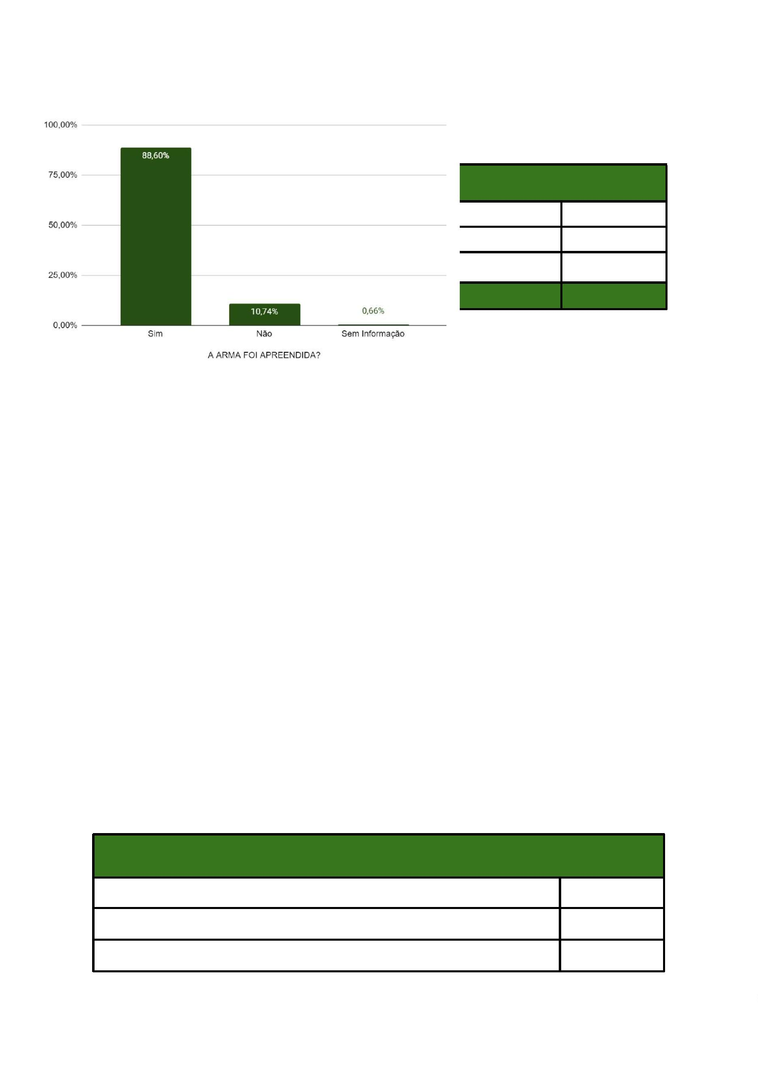

TOTAL
30.610*
*
Este dado passou a ser coletado deste modo em 2017, portanto os números acima compreendem
apenas os flagrantes dos anos 2017 a 2023.
HÁ REGISTRO DE AÇÃO PENAL OU FLAGRANTE ANTERIOR?
Em relação ao registro de ações penais ou prisões em flagrante anteriores, 50,4% dos
casos (15.305 ocorrências) não apresentavam nenhum registro anterior. Por outro lado,
49,6% (15.071 ocorrências) indicavam a existência de ações penais ou flagrantes pretéritos.
HÁ REGISTRO DE AÇÃO PENAL OU AUTO DE PRISÃO EM FLAGRANTE ANTERIOR?
Não
Sim
15.305
15.071
Sem Informação
234
TOTAL
30.610*
*
Este dado passou a ser coletado deste modo em 2017, portanto os números acima compreendem
apenas os flagrantes dos anos 2017 a 2023.


HÁ CONDENAÇÃO CRIMINAL?
Em relação à existência de condenação criminal anterior, 89,0% dos casos analisados
(24.282) não apresentaram registros. Por outro lado, 3.000 casos, representando 11,0% do
total, continham registros de condenações anteriores.
HÁ CONDENAÇÃO CRIMINAL?
Não
Sim
24.282
3.000
Sem Informação
3328
TOTAL
30.610*
*
Este dado passou a ser coletado deste modo em 2017, portanto os números acima compreendem
apenas os flagrantes dos anos 2017 a 2023.


O CUSTODIADO SOFREU ALGUMA LESÃO?
Dos casos analisados, 5.730 ocorrências (42,1%) registraram lesões sofridas pelo
custodiado durante sua captura e condução. Em contraste, 7.867 ocorrências (57,9%) não
relataram nenhuma lesão ao custodiado.
O CUSTODIADO SOFREU ALGUMA LESÃO?
Não
Sim
7.867
5.730
Sem Informação
17.013
TOTAL
30.610*
*
Este dado passou a ser coletado deste modo em 2017, portanto os números acima compreendem
apenas os flagrantes dos anos 2017 a 2023.


AGRESSÃO POR AUTODECLARAÇÃO DE COR
Ao analisar os casos em que foi possível coletar informações sobre agressões com base na
autodeclaração de cor, observou-se que 19,29% das vítimas se autodeclararam pretas ou
pardas, enquanto pessoas brancas representaram 12,58% dos casos.
.
AGRESSÃO POR AUTODECLARAÇÃO DE COR
AGRESSÃO
NÃO
SEM
POR COR
(%)
COR
QUANTIDADE AGREDIDOS AGREDIDOS INFORMAÇÃO
Pretos/Pardos
Brancos
26229
612
5060
77
6697
105
14472
412
19,29%
12,58%
RESPONSÁVEL PELA LESÃO
Antes de analisar os dados sobre a responsabilidade pela lesão, é importante ressaltar que
a pesquisa se baseou apenas em casos de agressão confirmada.
Quanto à identificação do autor da lesão durante as prisões em flagrante, os dados
mostram que a Polícia Militar foi apontada em 39,33% dos casos, totalizando 4.059
ocorrências. A Polícia Civil foi mencionada em 2,63% dos flagrantes, com 271 casos, e


seguranças particulares foram identificados em 1,50% (155 ocorrências). Populares foram
citados em 3,42% dos casos (353 ocorrências) e outros responsáveis em 0,65%.
Além disso, em 2,58% dos casos (266 ocorrências), a própria vítima foi apontada como
autora da lesão, e a Guarda Municipal em 0,48% (50 ocorrências). A Polícia Rodoviária
Federal e os Agentes Penitenciários foram mencionados em 0,02% (2 registros) e 0,04% (4
registros) dos casos, respectivamente.
Por fim, 49,35% dos casos, totalizando 5.093 ocorrências, não apresentaram informações
sobre a autoria da lesão.
RESPONSÁVEL PELA LESÃO
Sem Informação
Nenhum
5.093
20.380
4.059
353
Policial Militar
Populares
Policial Civil
Vítima
271
266
Segurança Particular
155
2
Polícia Rodoviária Federal
Guarda Municipal
Outros
50
67
Agente Penitenciário
4
TOTAL
30.700*
*
Frise-se a existência de ocorrências em que a pessoa presa tenha apontado mais de um indivíduo como
autor das lesões por ela sofridas.


A LESÃO É VISÍVEL?
Em relação às características das lesões, constatou-se que em 46,6% dos casos as lesões
não eram visíveis, enquanto em 53,4% das ocorrências elas eram visíveis.
A LESÃO É VISÍVEL?
Não
Sim
2.593
5.112
Sem Informação
171
TOTAL
7.876
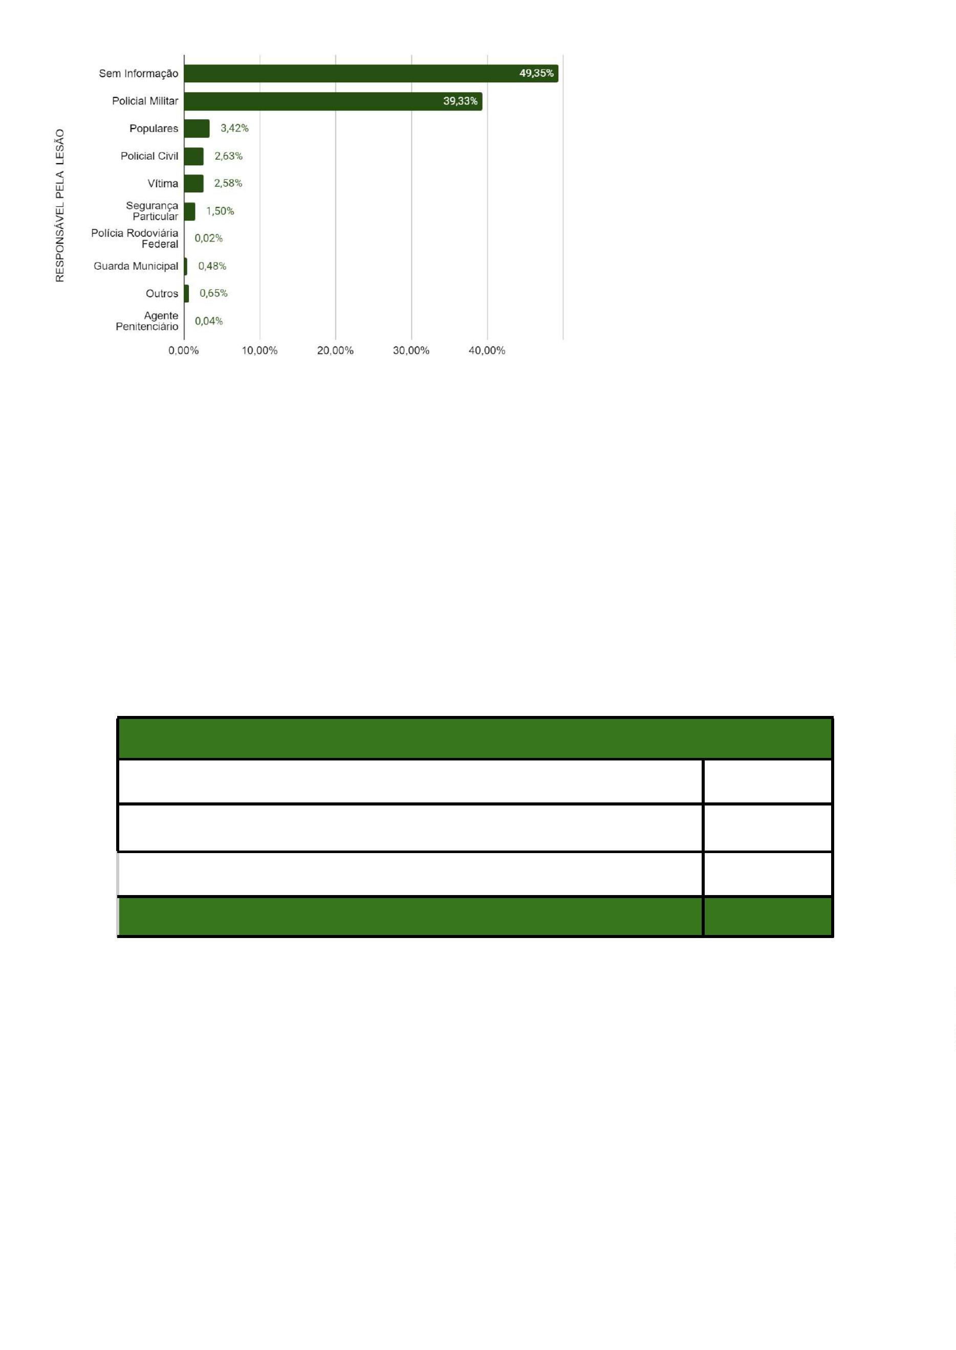

NATUREZA DA LESÃO
Não foi possível obter informações sobre a natureza das lesões em 49,56% dos casos. Em
45,89% das ocorrências, as agressões resultaram em lesões leves, enquanto 4,23%
registraram lesões graves. Lesões gravíssimas corresponderam a 0,06%, e 0,28% dos
casos resultaram na hospitalização do custodiado.
QUAL A NATUREZA DA LESÃO?
Sem Informação
Leve
2.686
2.487
Gravíssima
Grave
3
229
15
Hospitalizado
TOTAL
5.420


CAUTELARES DIVERSAS DA PRISÃO
COMPARECIMENTO PERIÓDICO EM JUÍZO
A medida cautelar de comparecimento periódico em juízo foi imposta em 60,4% dos casos,
totalizando 15.099 ocorrências. Em contrapartida, 39,3% dos casos, ou 9.820 ocorrências,
não tiveram essa exigência.
COMPARECIMENTO PERIÓDICO EM JUÍZO
Sim
Não
15.099
9.820
Sem Informação
61
TOTAL
24.980*
PROIBIÇÃO DE ACESSO A DETERMINADOS LUGARES
Quanto à proibição de acesso a determinados locais, os dados mostram que essa restrição
foi imposta em 22,9% dos casos analisados, totalizando 5.726 ocorrências. Em
contrapartida, em 76,8% dos casos, equivalente a 19.191 ocorrências, não houve aplicação
dessa proibição.


PROIBIÇÃO DE ACESSO A DETERMINADOS LUGARES
Sim
Não
5.726
19.194
Sem Informação
60
TOTAL
24.980*
PROIBIÇÃO DE MANTER CONTATO COM PESSOA DETERMINADA
Quanto à proibição de contato com pessoas específicas, os dados indicam que essa
medida cautelar foi imposta em 8,4% dos casos analisados, totalizando 2.106 ocorrências.
Em contrapartida, em 91,3% dos casos, ou seja, 22.814 ocorrências, não houve aplicação
dessa proibição.
PROIBIÇÃO DE MANTER CONTATO COM PESSOA DETERMINADA
Sim
Não
2.106
22.814
Sem Informação
60
TOTAL
24.980*
PROIBIÇÃO DE SE AUSENTAR DA COMARCA
Os dados analisados mostram que essa restrição foi imposta em 49,3% dos casos,
totalizando 12.309 ocorrências. Em contrapartida, em 50,5% dos casos analisados, a
proibição não foi aplicada, correspondendo a 12.611 ocorrências.
PROIBIÇÃO DE SE AUSENTAR DA COMARCA
Sim
Não
12.309
12.611
Sem Informação
60


TOTAL
24.980*
RECOLHIMENTO DOMICILIAR
A análise dos dados sobre a medida cautelar de recolhimento domiciliar revela que essa
restrição foi imposta em 31,3% dos casos, totalizando 7.812 ocorrências. Em contrapartida,
em 68,5% dos casos, o recolhimento domiciliar não foi aplicado, correspondendo a 17.108
ocorrências.
RECOLHIMENTO DOMICILIAR
Sim
Não
7.812
17.108
Sem Informação
60
TOTAL
24.980*
SUSPENSÃO DO EXERCÍCIO DA FUNÇÃO PÚBLICA
Em relação à proibição de exercício de emprego ou função pública, os dados mostram que
em 99,7% dos casos, equivalente a 24.913 ocorrências, não houve imposição dessa
proibição.
SUSPENSÃO DO EXERCÍCIO DA FUNÇÃO PÚBLICA
Sim
Não
7
24.913
Sem Informação
60
TOTAL
24.980*
INTERNAÇÃO PROVISÓRIA
Os dados indicam que a internação provisória foi aplicada em apenas 0,1% dos casos
analisados, totalizando 34 ocorrências. Em contrapartida, em 99,6% dos casos (24.886
ocorrências), essa medida cautelar não foi imposta.


INTERNAÇÃO PROVISÓRIA DO ACUSADO
Sim
Não
34
24.886
60
Sem Informação
TOTAL
24.980*
ESTABELECIMENTO DE FIANÇA
Em relação à fiança, os dados mostram que ela foi estabelecida em 5,2% dos casos
analisados, totalizando 1.287 ocorrências. Em contrapartida, em 94,6% dos casos, ou seja,
23.632 ocorrências, a fiança não foi estabelecida.
FIANÇA
Sim
1287
Não
23.632
Sem Informação
61
TOTAL
24.980*
MONITORAMENTO ELETRÔNICO
O levantamento sobre o monitoramento eletrônico revelou que essa medida foi determinada
em 6,5% dos casos analisados, totalizando 1.620 ocorrências. Em contrapartida, em 93,3%
dos casos, ou seja, 23.299 ocorrências, não houve a determinação do monitoramento
eletrônico.
MONITORAMENTO ELETRÔNICO
Sim
Não
1620
23.299
Sem Informação
61
TOTAL
24.980*


*
Este dado passou por melhorias em sua metodologia de coleta a partir do ano de 2021, quando se
restringiu aos casos de decisão concessiva de Liberdade Provisória.
Entre os anos de 2015 a 2020 os dados sobre cautelares incluíam outros casos, além das liberdades
provisórias, para os quais medidas cautelares também eram aplicadas, por isso os números acima
informam um total superior à série histórica de concessão de liberdade provisória.
MULHERES ISOLADAMENTE CONSIDERADAS - DADOS
GLOBAIS
AUTODECLARAÇÃO DE COR
A análise dos dados coletados sobre mulheres flagranteadas revelou que, entre as 1.866
conduzidas, a maioria se autodeclarou preta e/ou parda, totalizando 96,1%. Em contraste,
apenas 75 mulheres se identificaram como brancas, representando 3,9% do total.
AUTODECLARAÇÃO DE COR
Pretas/Pardas
Brancas
1.866
75
Outros
1
Sem Informação
204
TOTAL
2.146


DECISÃO
As decisões analisadas revelaram que a liberdade provisória foi concedida a 1.392
custodiadas, representando 64,86% do total de 2.146 ocorrências. Em 507 casos, ou
2
3,63%, a prisão preventiva foi decretada. O relaxamento da prisão ocorreu em 116 casos,
totalizando 5,55%. A fiança arbitrada e recolhida pela autoridade policial foi registrada em
1 casos, correspondente a 2,84%. Além disso, outras decisões foram observadas em 67
casos, representando 3,12%.
6
DECISÃO
Concedida Liberdade Provisória
Decretada Prisão Preventiva
Prisão Relaxada
1.392
507
119
Fiança arbitrada e recolhida pela autoridade policial
Outros
61
67
TOTAL
2.146
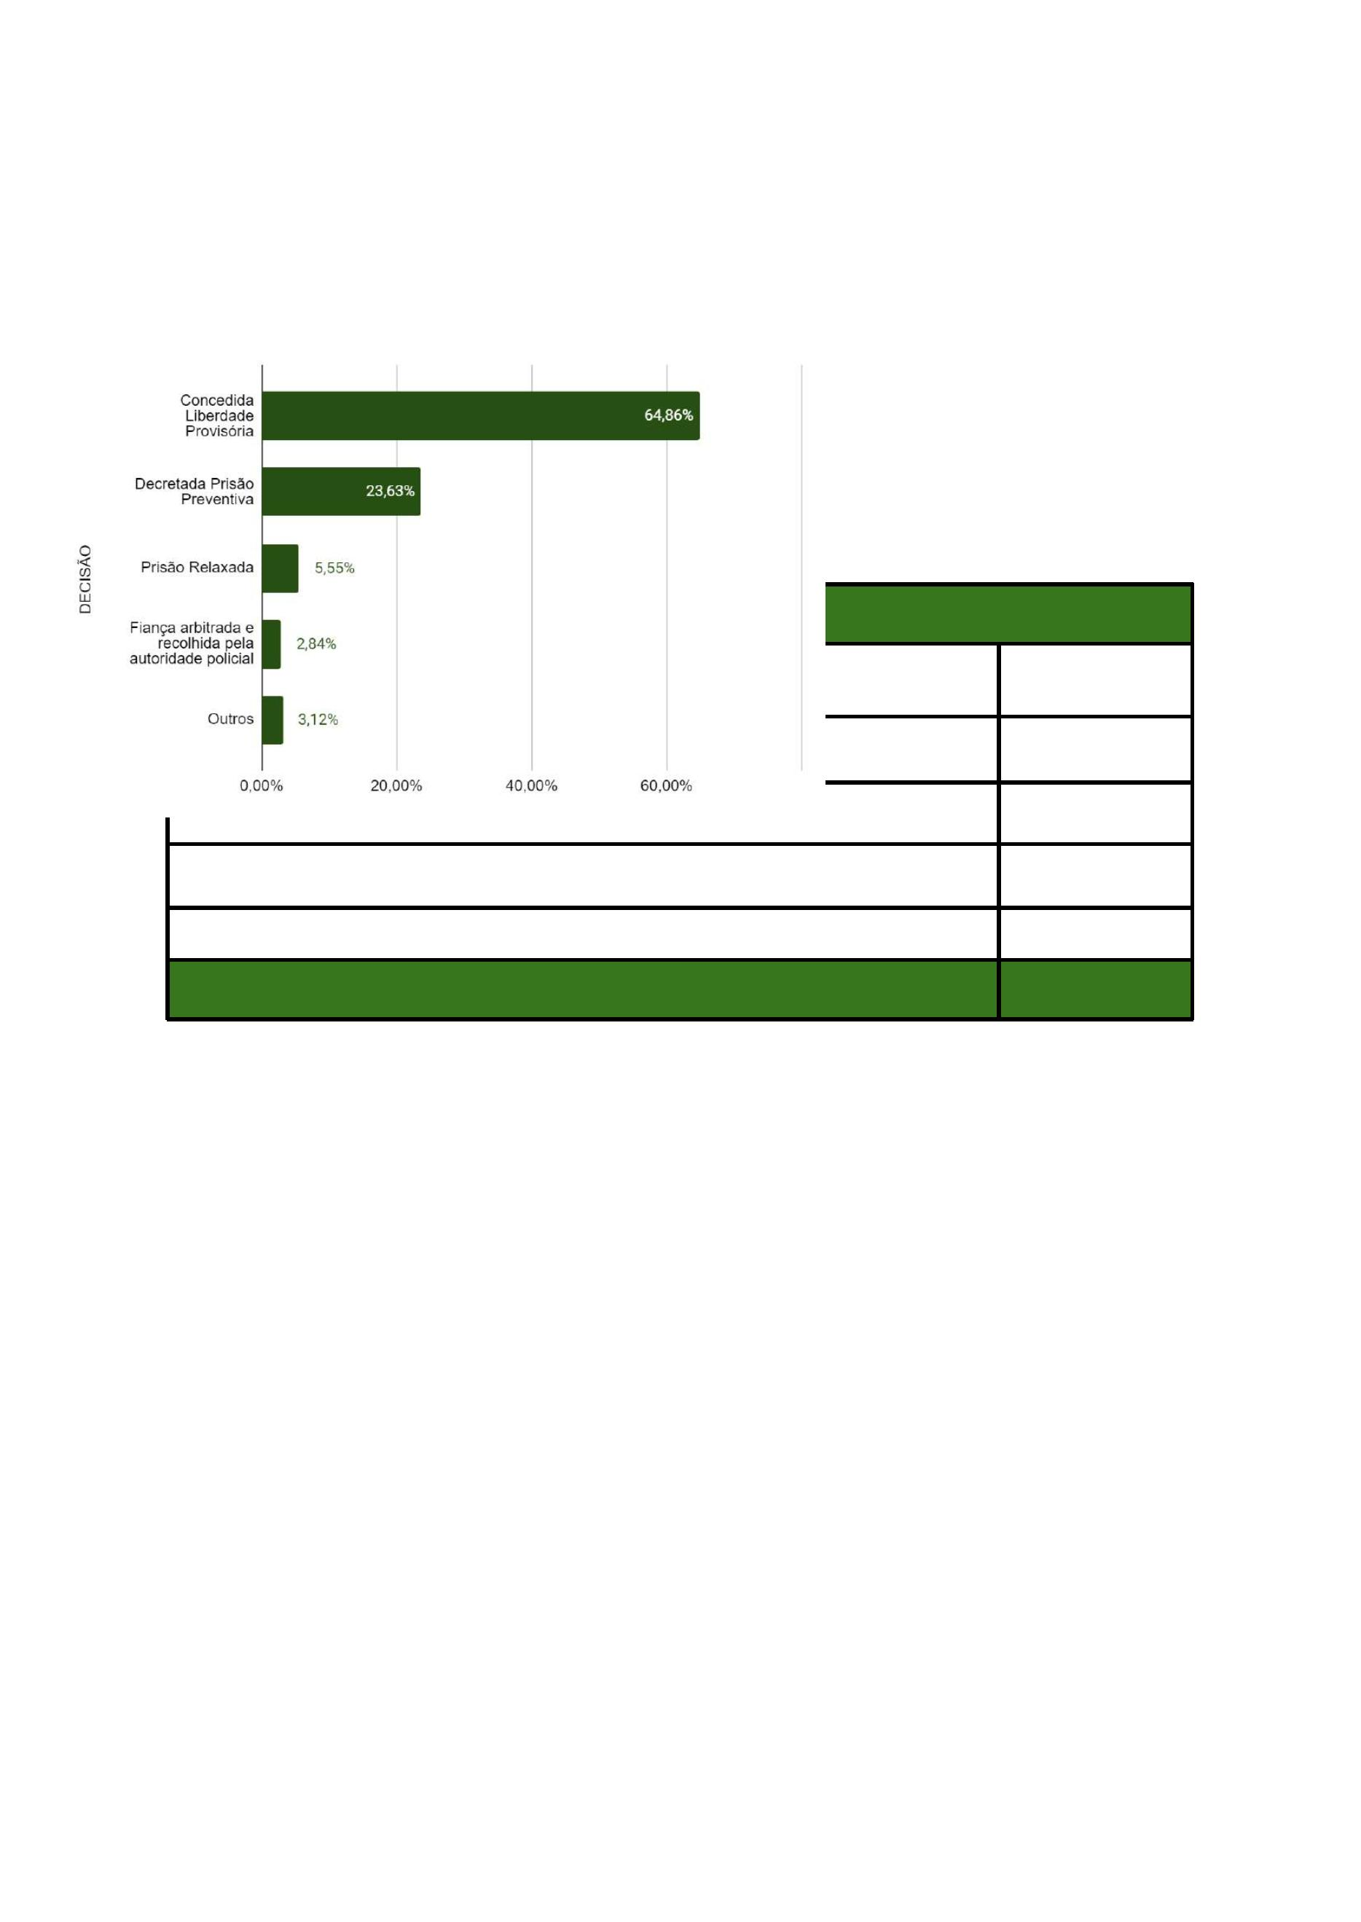

IDADE
Quanto à idade das custodiadas, a maioria está na faixa etária de 18 a 29 anos, com 1.248
casos, representando 58,15%. A faixa de 30 a 41 anos contabilizou 585 mulheres, ou
27,26%. Para a faixa de 42 a 53 anos, foram registrados 202 casos, totalizando 9,41%. A
faixa de 54 a 59 anos teve 28 casos, representando 1,30%, enquanto as mulheres com 60
anos ou mais somaram 17 casos, ou 0,79%. Em 66 casos, não foi possível obter
informações sobre a idade das custodiadas, correspondendo a 3,08% do total analisado.
IDADE
1
8 a 29 anos
0 a 41 anos
1.248
585
3
4
2 a 53 anos
4 a 59 anos
202
28
5
6
0 anos ou mais
17
66
Sem Informação
TOTAL
2.146
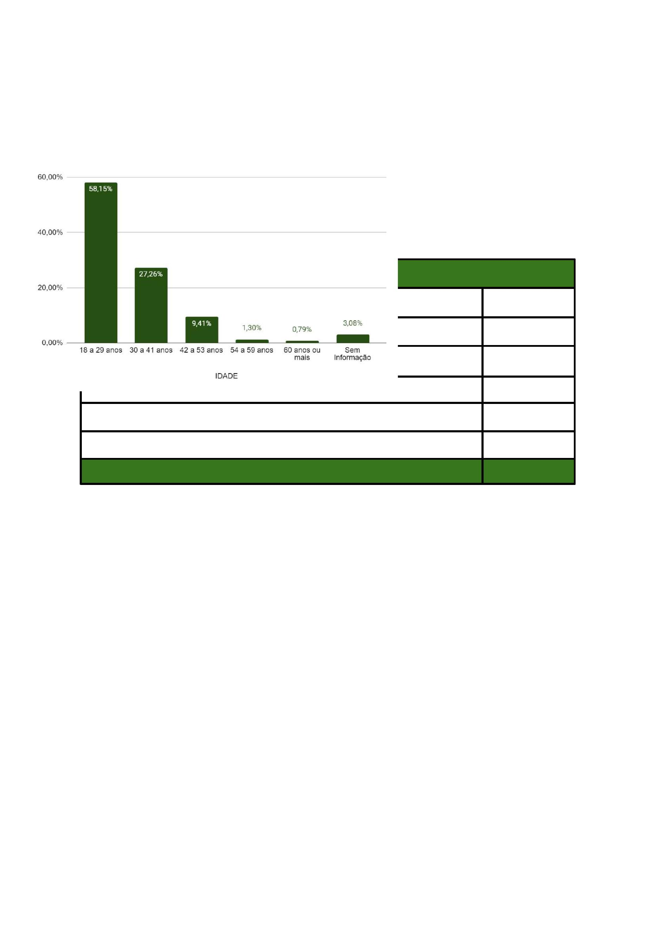

IMPUTAÇÃO
Em relação à imputação, os crimes contra o patrimônio e os previstos na Lei de Drogas
representam a maioria das capitulações, com 47,16% e 39,56%, respectivamente,
considerando tanto as ocorrências isoladas quanto em concurso. No que diz respeito aos
crimes relacionados ao Estatuto do Desarmamento, o percentual foi de 1,30%, enquanto os
crimes do Código de Trânsito Brasileiro somaram 0,70%. Além disso, foram contabilizados
242 casos relacionados a outros crimes, correspondendo a 11,28% das ocorrências.
IMPUTAÇÃO (MULHERES) - RESUMO
Crimes contra o patrimônio (isoladamente e em concurso)
Lei de Drogas (isoladamente e em concurso)
1012
849
28
Estatuto do Desarmamento (isoladamente em em concurso)
Código Brasileiro de Trânsito
15
Outros
242
TOTAL
2.146
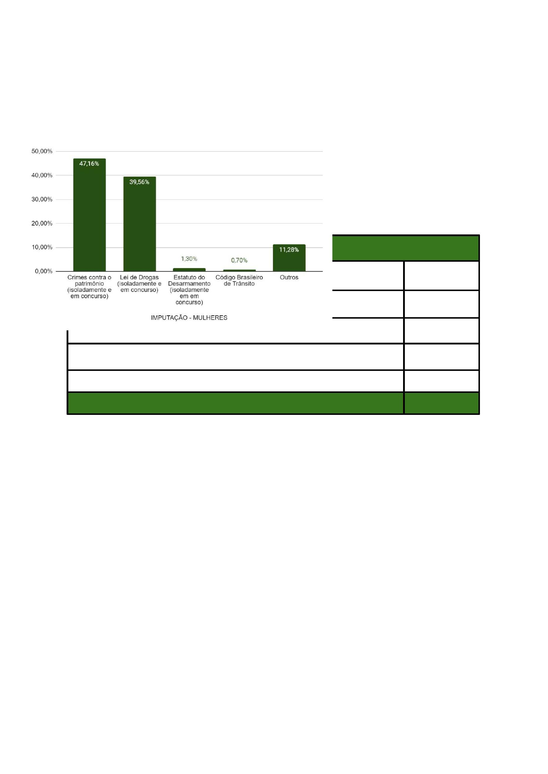

CONSIDERAÇÕES FINAIS
A pesquisa sobre a audiência de custódia em 2023, conduzida pela Defensoria Pública,
reafirma o perfil da pessoa presa em flagrante na comarca de Salvador, conforme
evidenciado em relatórios anteriores. As prisões continuam a recair predominantemente
sobre homens jovens, negros, com baixa escolaridade e rendimentos financeiros
extremamente limitados. O perfil das mulheres presas em flagrante mantém-se consistente,
sendo majoritariamente composto por mulheres negras com idade de até 29 anos.
Dados adicionais revelam informações igualmente significativas. A taxa de retorno, que
indica a reincidência de um mesmo indivíduo em novas prisões em flagrante dentro de um
intervalo de 12 meses, apresentou um leve aumento em 2023, alcançando 4,2%, em
comparação aos 4,1% registrados em 2022. As taxas de retorno foram de 4,6% em 2021 e
6,1% em 2020. Esses números sugerem uma certa estabilidade, mas desafiam a percepção
comum de que aqueles que recebem liberdade provisória estão propensos a serem presos
novamente em um curto espaço de tempo.
No que diz respeito à reincidência criminal, apenas 13,8% dos 2.898 indivíduos analisados
foram identificados como reincidentes, o que contradiz a ideia generalizada de que a
reincidência é uma característica comum entre aqueles em conflito com a lei. Além disso, os
crimes contra o patrimônio permanecem os mais prevalentes, um fenômeno que pode ser
associado à desigualdade social, uma vez que muitas dessas infrações estão ligadas à
busca urgente por recursos financeiros.
Em 2023, observou-se um leve aumento na porcentagem de prisões preventivas
decretadas, atingindo 35,9% dos casos, em comparação aos 31,2% registrados em 2022.
No entanto, esse índice continua inferior ao de 2021, que foi de 38,4%, indicando que, até o
momento, não há evidências de uma mudança substancial no padrão das decisões
judiciais. Para a Defensoria Pública, esses dados são cruciais, pois refletem a continuidade
de práticas que podem impactar a liberdade individual e os direitos dos custodiados. O
aumento nas prisões cautelares pode sinalizar uma maior disposição do Judiciário em
restringir a liberdade antes do julgamento, o que reforça a necessidade de uma atuação
proativa da Defensoria na defesa dos direitos e garantias fundamentais dos indivíduos,
assegurando que não haja abusos no uso da prisão preventiva.

Seguindo a mesma linha de rigor nas decisões judiciais, observou-se uma redução na
concessão de liberdade provisória sem a imposição de medidas cautelares alternativas à
prisão. Enquanto em 2021 o percentual era de 5,2%, caiu para 4,2% em 2022 e 2,6% em
2023. Essa diminuição, embora sutil, pode indicar uma mudança na postura dos
magistrados em relação à concessão de liberdade provisória. Para a Defensoria Pública,
esses dados são relevantes, pois evidenciam a necessidade de intensificar os esforços na
promoção de direitos e na sensibilização do Judiciário sobre a importância de se reconhecer
como regra a liberdade provisória de maneira plena. No entanto, uma análise mais ampla
ainda não permite concluir se essa redução é significativa ou se representa uma tendência
consistente, o que torna ainda mais crucial a atuação da Defensoria no monitoramento
desses indicadores e na construção de uma abordagem judicial que respeite os direitos
humanos.
Os dados apresentados nesta pesquisa não apenas ampliam a compreensão sobre a
realidade das prisões em flagrante na comarca de Salvador, mas também oferecem uma
base sólida para a formulação de políticas públicas fundamentadas em evidências. Essas
políticas devem ser desenvolvidas em níveis interno e externo, reconhecendo que a
criminalidade e suas complexidades impactam toda a estrutura social, não se limitando
apenas aos presídios e fóruns criminais. É fundamental que as estratégias implementadas
considerem a complexidade das condições sociais que influenciam o comportamento
criminal, promovendo uma abordagem mais abrangente e eficaz na busca por justiça e
equidade.
Em conclusão, os resultados desta pesquisa sublinham a necessidade de um olhar atento
às questões sociais e estruturais que permeiam o sistema de justiça criminal. A Defensoria
Pública deve continuar a trabalhar não apenas na defesa individual dos custodiados, mas
também na promoção de um debate mais amplo sobre a criminalização da pobreza e as
desigualdades que perpetuam o ciclo de encarceramento. É essencial incentivar
alternativas ao encarceramento e priorizar políticas de prevenção que visem à inclusão
social e à proteção dos direitos humanos, contribuindo assim para uma sociedade mais
justa e equitativa.

Ou pelo número:
0
800 071 311
Siga nossas redes sociais: @defensoriabahia
www.defensoria.ba.def.br


